MỤC LỤC

Chương 1. Giới thiệu 1

1.1 Đặt vấn đề 1

1.1.1 Giới thiệu chung 1

1.2 Mục tiêu của đề tài 2

1.2.1 Yêu cầu lưu trữ 2

1.2.2 Yêu cầu nghiệp vụ 2

1.3 GIẢI PHÁP CÔNG NGHỆ 3

1.3.1 Laravel Framework 3

1.3.2 Hệ quản trị cơ sở dữ liệu MySQL 4

1.3.3 Power BI 4

1.3.4 Một số ngôn ngữ và thư viện khác 5

Chương 2. Mô tả nghiệp vụ 7

2.1 Tổng quan 7

2.1.1 Giới thiệu 7

2.1.1.1 Giới thiệu chung về đơn vị 7

2.1.1.2 Chức năng 7

2.1.1.3 Lĩnh vực hoạt động 8

2.1.1.4 Cơ cấu tổ chức 8

2.2 QUY TRÌNH MUA HÀNG 9

2.2.1 Quy trình mua hàng khách hàng 9

2.2.2 Quy trình tạo đơn hàng admin 10

2.3 QUY TRÌNH XỬ LÝ ĐƠN HÀNG 10

2.4 QUY TRÌNH NHẬP SẢN PHẨM 11

2.5 QUY TRÌNH THÊM THÔNG TIN SẢN PHẨM 13

2.6 QUY TRÌNH XỬ LÝ GIAO HÀNG 14

2.7 QUY TRÌNH THÊM SẢN PHẨM KHUYẾN MÃI 14

2.8 QUY TRÌNH TẠO BÁO CÁO THỐNG KÊ 15

Chương 3. Kiến trúc hệ thống 16

3.1 Kiến trúc tổng thể 16

3.2 Sơ đồ chức năng 17

3.3 Sơ đồ use-case 18

3.3.1 Sơ đồ Use-Case tổng quát 18

3.3.2 Sơ đồ chi tiết và các đặc tả Use-case quản lý tài khoản 18

3.3.2.1 Đặc tả use-case quản lý tài khoản khách hàng. 18

3.3.2.2 Đặc tả use-case quản lý tài khoản nhân viên. 21

3.3.2.3 Đặc tả use-case quản lý tài khoản admin. 24

3.3.3 Sơ đồ chi tiết và các đặc tả Use-case quản lý nhập sản phẩm 28

3.3.3.1 Đặc tả use-case quản lý nhập sản phẩm. 28

3.3.4 Sơ đồ chi tiết và các đặc tả Use-case quản lý đơn hàng 33

3.3.4.1 Đặc tả use-case quản lý đơn hàng khách hàng. 33

3.3.4.2 Đặc tả use-case quản lý đơn hàng admin. 37

3.3.5 Sơ đồ chi tiết và các đặc tả Use-case quản lý thông tin sản phẩm 43

3.3.5.1 Đặc tả use-case quản lý tài thông tin sản phẩm khách hàng. 43

3.3.5.2 Đặc tả use-case quản lý thông tin sản phẩm admin. 45

3.3.6 Sơ đồ chi tiết và các đặc tả Use-case quản lý tin tức website 53

3.3.6.1 Đặc tả use-case quản lý tin tức website admin. 53

3.3.6.2 Đặc tả use-case quản lý tin tức website khách hàng. 58

3.3.7 Sơ đồ chi tiết và các đặc tả Use-case quản lý thống kê báo cáo 59

3.3.7.1 Đặc tả use-case quản lý thống kê báo cáo. 59

Chương 4. Thành phần xử lý 62

4.1 CHỨC NĂNG QUẢN LÝ ĐƠN HÀNG 62

4.1.1 Sơ đồ dữ liệu 62

4.1.2 Sơ đồ tuần tự 63

4.1.3 Sơ đồ hoạt động 67

4.2 CHỨC NĂNG QUẢN LÝ NHẬP HÀNG 69

4.2.1 Sơ đồ dữ liệu 69

4.2.2 Sơ đồ tuần tự 70

4.2.3 Sơ đồ hoạt động 72

4.3 CHỨC NĂNG QUẢN LÝ SẢN PHẨM 73

4.3.1 Sơ đồ dữ liệu 73

4.3.2 Sơ đồ tuần tự 74

4.3.3 Sơ đồ hoạt động 77

4.4 CHỨC NĂNG QUẢN LÝ THỐNG KÊ 78

4.4.1 Sơ đồ dữ liệu 78

4.4.2 Sơ đồ tuần tự 79

4.5 CHỨC NĂNG QUẢN LÝ TÀI KHOẢN 79

4.5.1 Sơ đồ dữ liệu 79

4.5.2 Sơ đồ tuần tự 80

4.5.3 Sơ đồ hoạt động 85

4.6 CHỨC NĂNG QUẢN LÝ TIN TỨC 87

4.6.1 Sơ đồ dữ liệu 87

Chương 5. Phân tích dữ liệu 88

5.1 PHÂN TÍCH Ở MỨC QUAN NIỆM 88

5.1.1 Sơ đồ ER/ Sơ đồ lớp: 88

5.2 THIẾT KẾ CƠ SỞ DỮ LIỆU 90

5.2.1 Sơ đồ logic dữ liệu (Mô hình quan hệ) 90

5.2.2 Mô tả các bảng dữ liệu 92

5.2.3 Ràng buộc dữ liệu 101

Chương 6. Hiện thực 105

6.1 GIAO DIỆN NGƯỜI DÙNG 105

6.2 GIAO DIỆN QUẢN LÝ 118

6.3 TẠO BÁO CÁO THỐNG KÊ BẰNG PHẦN MỀM POWER BI 138

6.3.1 Mô tả các báo cáo thống kê 145

Chương 7. Tổng kết 147

7.1 Kết luận đề tài 147

7.1.1 Tổng quan về website bán giày trực tuyến 147

7.1.2 Chức năng chưa hoàn thiện 147

7.1.3 Hạn chế 148

7.2 Hướng phát triển 148

**MỤC LỤC CÁC HÌNH VẼ**

***Hình 2‑1*** Quy trình mua hàng khách hàng. 9

***Hình 2‑2*** Quy trình tạo đơn hàng admin 10

***Hình 2‑3*** Quy trình xử lý đơn hàng. 11

***Hình 2‑4*** Quy trình thêm đơn nhập sản phẩm. 12

***Hình 2‑5*** Quy trình thêm thông tin sản phẩm 13

***Hình 2‑6*** Quy trình xử lý giao hàng. 14

***Hình 2‑7*** Quy trình thêm sản phẩm khuyến mãi. 15

***Hình 2‑8*** Quy trình tạo báo cáo thống kê. 15

***Hình 2‑9*** Quy trình tạo thống kê bằng phần mềm Power Bi. 15

***Hình 3‑1*** Sơ đồ kiến trúc tổng thể. 16

***Hình 3‑2*** Sơ đồ chức năng khách hàng. 17

***Hình 3‑3*** Sơ đồ chức năng admin. 17

***Hình 3‑4*** Sơ đồ use-case tổng quát. 18

***Hình 3‑5*** Sơ đồ use-case quản lý tài khoản khách hàng. 18

***Hình 3‑6*** Sơ đồ use-case quản lý tài khoản nhân viên. 21

***Hình 3‑7*** Sơ đồ use-case quản lý tài khoản admin. 24

***Hình 3‑8*** Sơ đồ use-case quản lý nhập sản phẩm. 28

***Hình 3‑9*** Sơ đồ use-case quản lý nhập sản phẩm. 33

***Hình 3‑10*** Sơ đồ use-case quản lý đơn hàng admin. 37

***Hình 3‑11*** Sơ đồ use-case quản lý đơn hàng nhân viên. 41

***Hình 3‑12*** Sơ đồ use-case quản lý thông tin sản phẩm khách hàng. 43

***Hình 3‑13*** Sơ đồ use-case quản thông tin sản phẩm admin. 45

***Hình 3‑14*** Sơ đồ use-case quản lý tin tức admin. 53

***Hình 3‑15*** Sơ đồ use-case quản lý tin tức khách hàng. 58

***Hình 3‑16*** Sơ đồ use-case quản lý thống kê báo cáo. 59

***Hình 4‑1*** Sơ đồ dữ liệu quản lý đơn hàng khách hàng. 62

***Hình 4‑2*** Sơ đồ tuần tự quản lý giỏ hàng. 63

***Hình 4‑3*** Sơ đồ tuần tự sử dụng mã khuyến mãi. 63

***Hình 4‑4*** Sơ đồ tuần tự tính phí vận chuyển. 64

***Hình 4‑5*** Sơ đồ tuần tự xác nhận đơn hàng. 64

***Hình 4‑6*** Sơ đồ tuần tự tạo đơn hàng. 65

***Hình 4‑7*** Sơ đồ tuần tự quản lý chi tiết đơn hàng. 65

***Hình 4‑8*** Sơ đồ tuần tự xử lý đơn hàng. 66

***Hình 4‑9*** Sơ đồ tuần tự xử lý giao hàng. 66

***Hình 4‑10*** Sơ đồ hoạt động quản lý đơn hàng khách hàng. 67

***Hình 4‑11*** Sơ đồ hoạt động tạo đơn hàng admin. 67

***Hình 4‑12*** Sơ đồ hoạt động xác nhận đơn hàng. 68

***Hình 4‑13*** Sơ đồ hoạt động quản lý giao hàng. 68

***Hình 4‑14*** Sơ đồ dữ liệu quản lý nhập hàng. 69

***Hình 4‑15*** Sơ đồ tuần tự thêm đơn nhập hàng. 70

***Hình 4‑16*** Sơ đồ tuần tự thêm chi tiết đơn nhập hàng. 70

***Hình 4‑17*** Sơ đồ tuần tự cập nhật đơn nhập hàng. 71

***Hình 4‑18*** Sơ đồ tuần tự cập nhật chi tiết đơn nhập hàng. 71

***Hình 4‑19*** Sơ đồ hoạt động thêm đơn nhập hàng. 72

***Hình 4‑20*** Sơ đồ hoạt động cập nhật đơn nhập hàng. 72

***Hình 4‑21*** Sơ đồ hoạt động cập nhật đơn nhập hàng. 73

***Hình 4‑22*** Sơ đồ tuần tự tìm kiếm sản phẩm. 74

***Hình 4‑23*** Sơ đồ tuần tự đánh giá sản phẩm. 74

***Hình 4‑24*** Sơ đồ tuần tự phản hồi đánh giá. 75

***Hình 4‑25*** Sơ đồ tuần tự thêm thông tin liên quan sản phẩm. 75

***Hình 4‑26*** Sơ đồ tuần tự cập nhật thông tin liên quan sản phẩm. 76

***Hình 4‑27*** Sơ đồ tuần tự xóa thông tin liên quan sản phẩm. 76

***Hình 4‑28*** Sơ đồ hoạt động tìm kiếm sản phẩm. 77

***Hình 4‑29*** Sơ đồ hoạt động thêm sản phẩm. 77

***Hình 4‑30*** Sơ đồ hoạt động hiển thị sản phẩm. 77

***Hình 4‑31*** Sơ đồ dữ liệu quản lý thống kê. 78

***Hình 4‑32*** Sơ đồ tuần tự quản lý thống kê. 79

***Hình 4‑33*** Sơ đồ dữ liệu quản lý tài khoản khách hàng. 79

***Hình 4‑34*** Sơ đồ dữ liệu quản lý tài khoản admin. 80

***Hình 4‑35*** Sơ đồ tuần tự tạo tài khoản khách hàng. 80

***Hình 4‑36*** Sơ đồ tuần tự đăng nhập khách hàng. 81

***Hình 4‑37*** Sơ đồ tuần tự cập nhật thông tin cá nhân khách hàng. 81

***Hình 4‑38*** Sơ đồ tuần tự theo dõi đơn hàng cá nhân khách hàng. 82

***Hình 4‑39*** Sơ đồ tuần tự hủy đơn hàng khách hàng. 82

***Hình 4‑40*** Sơ đồ tuần tự đăng nhập admin. 83

***Hình 4‑41*** Sơ đồ tuần tự tạo tài khoản nhân viên. 83

***Hình 4‑42*** Sơ đồ tuần tự cập nhật thông tin nhân viên. 84

***Hình 4‑43*** Sơ đồ tuần tự cập nhật thông tin cá nhân. 84

***Hình 4‑44*** Sơ đồ tuần tự xem thông tin khách hàng. 85

***Hình 4‑45*** Sơ đồ hoạt động đăng ký đăng nhập khách hàng. 85

***Hình 4‑46*** Sơ đồ hoạt động cập nhật thông tin cá nhâp khách hàng. 86

***Hình 4‑47*** Sơ đồ hoạt động tạo tài khoản nhân viên. 86

***Hình 4‑48*** Sơ đồ hoạt động cập nhật thông tin nhân viên. 87

***Hình 4‑49*** Sơ đồ dữ liệu quản lý tin tức website. 87

***Hình 5‑1*** Sơ đồ ERD-Class. 89

***Hình 5‑2*** Sơ đồ dữ liệu. 91

***Hình 6‑1*** Trang chủ. 107

***Hình 6‑2*** Trang sản phẩm. 108

***Hình 6‑3*** Trang chi tiết sản phẩm. 109

***Hình 6‑4*** Giao diện mô tả sản phẩm. 110

***Hình 6‑5*** Giao diện đánh giá sản phẩm. 110

***Hình 6‑6*** Giao diện đăng ký tài khoản. 110

***Hình 6‑7*** Giao diện nhập email xác thực đăng ký. 111

***Hình 6‑8*** Giao diện đăng nhập. 111

***Hình 6‑9*** Giao diện cập nhật mật khẩu. 111

***Hình 6‑10*** Giao diện nhập email xác nhận cập nhật mật khẩu. 112

***Hình 6‑11*** Giao diện trang quản lý tài khoản cá nhân. 112

***Hình 6‑12*** Giao diện xem đơn hàng cá nhân. 113

***Hình 6‑13*** Giao diện xem chi tiết đơn hàng cá nhân. 114

***Hình 6‑14*** Giao diện cập nhật thông tin giao hàng. 114

***Hình 6‑15*** Giao diện đổi mật khẩu tài khoản. 114

***Hình 6‑16*** Giao diện thêm sản phẩm vào giỏ hàng. 115

***Hình 6‑17*** Giao diện giỏ hàng khi không có sản phẩm. 115

***Hình 6‑18*** Giao diện giỏ hàng khi có sản phẩm. 115

***Hình 6‑19*** Giao diện thanh toán đơn hàng. 116

***Hình 6‑20*** Giao diện tính phí vận chuyển. 116

***Hình 6‑21*** Giao diện nhập mã khuyến mãi. 117

***Hình 6‑22*** Giao diện nhập thông tin tìm kiếm đơn hàng. 117

***Hình 6‑23*** Giao diện đơn hàng tìm kiếm. 117

***Hình 6‑24*** Giao diện chi tiết đơn hàng tìm kiếm. 118

***Hình 6‑25*** Giao diện trang thông tin cửa hàng. 118

***Hình 6‑26*** Giao diện đăng nhập trang quản trị. 119

***Hình 6‑27*** Giao diện nhập email gửi mã xác thực. 119

***Hình 6‑28*** Giao diện cập nhật mật khẩu mới. 120

***Hình 6‑29*** Giao diện trang dashboard. 120

***Hình 6‑30*** Giao diện xem và cập nhật thông tin tài khoản cá nhân. 121

***Hình 6‑31*** Giao diện đổi mật khẩu tài khoản cá nhân. 121

***Hình 6‑32*** Giao diện quản lý nhân viên. 121

***Hình 6‑33*** Giao diện cập nhật mật khẩu tài khoản nhân viên. 122

***Hình 6‑34*** Giao diện xem và cập nhật thông tin nhân viên. 122

***Hình 6‑35*** Giao diện quản lý khách hàng. 122

***Hình 6‑36*** Giao diện xem đơn hàng của khách hàng. 123

***Hình 6‑37*** Giao diện quản lý đơn đặt hàng. 123

***Hình 6‑38*** Giao diện xử lý đơn hàng. 123

***Hình 6‑39*** Giao diện chi tiết đơn hàng. 124

***Hình 6‑40*** Giao diện quản lý đơn nhập hàng. 124

***Hình 6‑41*** Giao diện thêm sản phẩm để tạo đơn hàng. 125

***Hình 6‑42*** Giao diện tạo đơn hàng. 126

***Hình 6‑43*** Giao diện in hóa đơn file PDF. 126

***Hình 6‑44*** Giao diện chi tiết đơn nhập hàng. 127

***Hình 6‑45*** Giao diện sửa thông tin đơn nhập hàng. 127

***Hình 6‑46*** Giao diện sửa chi tiết đơn nhập hàng. 128

***Hình 6‑47*** Giao diện thêm đơn nhập hàng. 129

***Hình 6‑48*** Giao diện quản lý giao hàng. 129

***Hình 6‑49*** Giao diện xử lý giao hàng. 130

***Hình 6‑50*** Giao diện xem chi tiết giao hàng. 131

***Hình 6‑51*** Giao diện quản lý khuyến mãi. 131

***Hình 6‑52*** Giao diện xem chi tiết khuyến mãi. 131

***Hình 6‑53*** Giao diện thêm thông tin khuyến mãi và sản phẩm khuyến mãi. 132

***Hình 6‑54*** Giao diện quản lý đánh giá, bình luận sản phẩm. 133

***Hình 6‑55*** Giao diện xem chi tiết đánh giá, bình luận sản phẩm. 133

***Hình 6‑56*** Giao diện phản hồi đánh giá, bình luận sản phẩm. 133

***Hình 6‑57*** Giao diện quản lý sản phẩm. 134

***Hình 6‑58*** Giao diện quản lý thương hiệu. 134

***Hình 6‑59*** Giao diện quản lý loại sản phẩm. 134

***Hình 6‑60*** Giao diện quản lý dòng sản phẩm. 135

***Hình 6‑61*** Giao diện quản lý header. 135

***Hình 6‑62*** Giao diện quản lý mã khuyến mãi. 135

***Hình 6‑63*** Giao diện quản lý nhà cung cấp. 136

***Hình 6‑64*** Giao diện quản lý slide. 136

***Hình 6‑65*** Giao diện quản lý size sản phẩm. 136

***Hình 6‑66*** Giao diện quản lý thông tin cửa hàng. 137

***Hình 6‑67*** Giao diện quản lý phí vận chuyển. 137

***Hình 6‑68*** Giao diện thống kê đơn hàng. 138

***Hình 6‑69*** Giao diện thống kê đơn nhập hàng. 138

***Hình 6‑70*** Giao diện thống kê sản phẩm tồn kho. 138

***Hình 6‑71*** Giao diện thống kê lượt xem sản phẩm. 139

***Hình 6‑72*** Giao diện download phần mềm Power BI cho desktop. 139

***Hình 6‑73*** Cài đặt phần mềm Power BI Desktop. 141

***Hình 6‑74*** Màn hình chính phần mềm Power BI. 142

***Hình 6‑75*** Chọn nguồn dữ liệu để tạo biểu đồ. 142

***Hình 6‑76*** Chọn nguồn dữ liệu Mysql database để tạo biểu đồ 142

***Hình 6‑77*** Nhập thông tin kết nối. 143

***Hình 6‑78*** Chọn bảng dữ liệu để tạo biểu đồ. 143

***Hình 6‑79*** Giao diện load dữ liệu các bảng đã chọn. 143

***Hình 6‑80*** Giao diện sau khi load bảng dữ liệu. 144

***Hình 6‑81*** Chọn dạng biểu đồ ở mục visualizations. 144

***Hình 6‑82*** Thêm dữ liệu cho biểu đồ hiển thị lượt xem sản phẩm. 144

***Hình 6‑83*** Biểu đồ thống kê lượt xem sản phẩm. 145

***Hình 6‑84*** Biểu đồ thống kê nhập hàng. 145

***Hình 6‑85*** Biểu đồ thống kê tồn kho. 146

***Hình 6‑86*** Biểu đồ thống kê đơn hàng. 146

**MỤC LỤC CÁC BẢNG**

***Bảng 3‑1*** Mô tả use-case quản lý tài khoản khách hàng 21

***Bảng 3‑2*** Mô tả use-case quản lý tài khoản nhân viên. 23

***Bảng 3‑3*** Mô tả use-case quản lý tài khoản admin. 27

***Bảng 3‑4*** Mô tả use-case quản lý nhập sản phẩm. 33

***Bảng 3‑5*** Mô tả usecase quản lý đơn hàng khách hàng. 37

***Bảng 3‑6*** Mô tả usecase quản lý đơn hàng admin. 41

***Bảng 3‑7*** Mô tả usecase quản lý đơn hàng 42

***Bảng 3‑8*** Mô tả usecase quản lý thông tin sản phẩm khách hàng. 45

***Bảng 3‑9*** Mô tả usecase quản lý thông tin sản phẩm admin. 53

***Bảng 3‑10*** Mô tả usecase quản lý tin tức website admin. 58

***Bảng 3‑11*** Mô tả usecase quản lý tin tức khách hàng. 59

***Bảng 3‑12*** Mô tả usecase quản lý thống kê báo cáo. 61

***Bảng 5‑1*** Bảng tbl_sanpham 92

***Bảng 5‑2*** Bảng tbl_thuonghieu 92

***Bảng 5‑3*** Bảng tbl_donhaphang 93

***Bảng 5‑4*** Bảng tbl_ chitietdondathang 93

***Bảng 5‑5*** Bảng tbl_size 93

***Bảng 5‑6*** Bảng tbl_dondathang 94

***Bảng 5‑7*** Bảng tbl_sanphamkhuyenmai 94

***Bảng 5‑8*** Bảng tbl_chitietnhap 94

***Bảng 5‑9*** Bảng tbl_sanphamtonkho 95

***Bảng 5‑10*** Bảng tbl_giaohang 95

***Bảng 5‑11*** Bảng tbl_loainguoidung 95

***Bảng 5‑12*** Bảng tbl_tinhthanhpho 96

***Bảng 5‑13*** Bảng tbl_user 96

***Bảng 5‑14*** Bảng tbl_admin 96

***Bảng 5‑15*** Bảng tbl_khuyenmai 97

***Bảng 5‑16*** Bảng tbl_khachhang 97

***Bảng 5‑17*** Bảng tbl_anhsanpham 97

***Bảng 5‑18*** Bảng tbl_nhacungcap 98

***Bảng 5‑19*** Bảng tbl_binhluan 98

***Bảng 5‑20*** Bảng tbl_loaisanpham 98

***Bảng 5‑21*** Bảng tbl_phivanchuyen 99

***Bảng 5‑22*** Bảng tbl_dongsanpham 99

***Bảng 5‑23*** Bảng tbl_viewssanpham 99

***Bảng 5‑24*** Bảng tbl_quanhuyen 99

***Bảng 5‑25*** Bảng tbl_headerquangcao 100

***Bảng 5‑26*** Bảng tbl_cuahang 100

***Bảng 5‑27*** Bảng tbl_makhuyenmai 100

***Bảng 5‑28*** Bảng tbl_xaphuongthitran 101

***Bảng 5‑29*** Bảng tbl_slidequangcao 101

# Giới thiệu

## Đặt vấn đề

### Giới thiệu chung

Với sự phát triển nhanh chóng của công nghệ hiện đại, cuộc cách mạng công nghệ đã đưa thị trường internet phát triển mạnh. Song song với sự phát triển đó cũng kéo theo sự phát triển, sự xuất của các ngành nghề mới như là kinh doanh trực tuyến. Vai trò của các website bán hàng lại càng được đánh giá cao bởi những lợi ích của nó mang lại, giúp đưa thương hiệu của các cá nhân, tổ chức, doanh nghiệp đến gần hơn với khách hàng tiềm năng của mình.

Với sự phát triển đó và cùng với chất lượng cuộc sống ngày càng được nâng cao dẫn đến nhu cầu về mọi mặt trong đời sống. Vấn đề ăn mặc thời hiện đại củng được rất nhiều người chú ý, quan tâm.

Nói về ăn mặc thì ngoài quần, áo thì phụ kiện như giày dép củng không thể thiếu. Thị trường giày bán lẻ hiện nay đang rất phát triển, giày Sneaker đang là mặt hàng hot hiện nay không chỉ ở Việt Nam mà cả trên toàn Thế Giới. Mặt hàng này phù hợp với mọi lứa tuổi, mọi tần lớp xã hội, có tính ứng dụng cao: bảo vệ chân trong thể thao, lao động,… Có tính thẩm mỹ cao: là một phụ kiện thời trang được nhiều ngôi sao, diễn viên, ca sĩ nổi tiếng và nhiều bạn trẻ sử dụng.

Tuy nhiên thì với cuộc sống phát triển hiện đại, thì sự bận rộn trong công việc, trong cuộc sống là điều khó tránh. Khách hàng sẽ không có thời gian để đến một của hàng cách xa nhà, công ty, trường học,… để mua hàng vì vậy thì việc phát triển một website trực tuyến giúp khách hàng có thể đặt hàng trực tuyến, vận chuyển đến tận nơi thì trở thành một điều thiết yếu.

## Mục tiêu của đề tài

Với những nhu cầu đó em lựa chọn đề tài luận văn tốt nghiệp là “Xây dựng website bán giày trực tuyến” với mong muốn là thực hành được các kiến thức đã học, nghiên cứu phát triển thêm để có thể ứng dụng vào thực tế.

Hệ thống website trực tuyến giúp khách hàng đặt giày nhanh chóng ngay trên các thiết bị di động thông minh, laptop có kết nối internet, không tốn nhiều công sức, thời gian để đến tận cửa hàng để mua giày.

Thông tin sớm nhất đến khách hàng những mẫu giày mới, các dịch vụ, khuyến mãi của cửa hàng thông qua website, quảng bá được cửa hàng thông qua internet, tiếp cận được nhiều khách hàng tiềm năng hơn…

Hệ thống hóa cửa hàng, dể dàng kiểm soát, quản lý được thông tin khách hàng, nhân viên, hàng hóa nhập, xuất.

Tăng khả năng cạnh tranh với những cửa hàng khác.

Tiết kiệm chi phí thuê mặt bằng cho cửa hàng.

### Yêu cầu lưu trữ

Lưu trữ thông tin hóa đơn nhập, hóa đơn bán hàng.

Lưu trữ thông tin của sản phẩm: giày, phụ kiện.

Lưu thông tin khách hàng, nhân viên.

### Yêu cầu nghiệp vụ

Quản lý đơn hàng.

Quản lý nhập hàng.

Quản lý khách hàng, nhân viên.

Quản lý thông tin sản phẩm.

Thống kê.

## GIẢI PHÁP CÔNG NGHỆ

### Laravel Framework

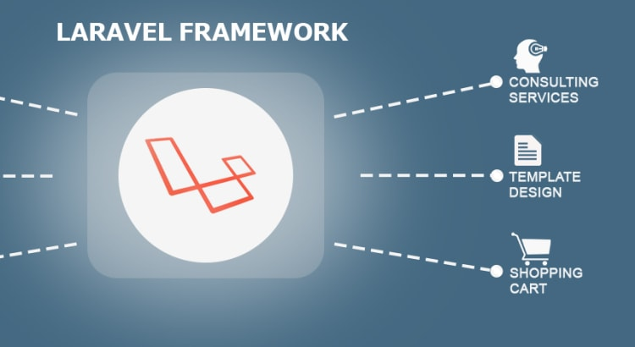

Laravel là một framework mã nguồn mở, miễn phí được phát triển bởi Taylor Otwell và nhắm vào mục tiêu hỗ trợ phát triển các ứng dụng web theo kiếm trúc MVC: Model, View, Controller.

Laravel được sử dụng rộng rãi và phổ biến:

* Cú pháp dễ hiểu, rõ ràng.
* Cung cấp các tính năng được xây dựng sẵn
* Cung cấp tính năng bảo mật cơ bản: ORM sử dụng PDO để chống lại tấn công SQL injection, sử dụng field token ẩn để chống lại tấn công CSRF. Các biến được đưa ra view mặc định đều được laravel escape để tránh tấn công XSS.
* Cung cấp blade template để có thể dễ dàng sử dụng code php trong file giao diện
* Được xây dựng theo mô hình MVC: Model, View, Controler. Có cấu trúc và cách tổ chức hợp lý, dễ dàng phát triển lâu dài.
* Nguồn tài nguyên lớn: với đa dạng các tài liệu để tham khảo. Các phiên bản phát hàng đều có tài liệu phù hợp với ứng dụng.
* Cộng đồng mạnh mẽ: laravel có một cộng đồng mạnh mẽ, khi gặp các vấn đề phát sinh trong quá trình làm việc thì có thể đặt câu hỏi trên các diễn đàn cộng đồng đông đảo sẽ giúp hổ trợ các vấn đề đó.

### Hệ quản trị cơ sở dữ liệu MySQL



MySQL là một hệ thống quản trị cơ sỡ dữ liệu mã nguồn mở (Relational Database Management System, RDBMS) hoạt động theo mô hình client-server. Là một phần mềm hay dịch vụ dùng để tạo và quản lý các cơ sở dữ liệu theo hình thức quản lý các mối liên hệ giữa chúng.

* Dễ sử dụng: MySQL là cơ sở dữ liệu tốc độ cao, ổn định, dễ sử dụng và hoạt động trên nhiều hệ điều hành cung cấp một hệ thống lớn các hàm tiện ích rất mạnh.
* Độ bảo mật cao:  MySQL rất thích hợp cho các ứng dụng có truy cập CSDL trên Internet khi sở hữu nhiều nhiều tính năng bảo mật thậm chí là ở cấp cao.
* Đa tính năng: MySQL hỗ trợ rất nhiều chức năng SQL được mong chờ từ một hệ quản trị cơ sở dữ liệu quan hệ cả trực tiếp lẫn gián tiếp.
* Khả năng mở rộng và mạnh mẽ: MySQL có thể xử lý rất nhiều dữ liệu và hơn thế nữa nó có thể được mở rộng nếu cần thiết.
* Nhanh chóng: Việc đưa ra một số tiêu chuẩn cho phép MySQL để làm việc rất hiệu quả và tiết kiệm chi phí, do đó nó làm tăng tốc độ thực thi.

### Power BI

Là một tập hợp các dịch vụ phần mềm, ứng dụng di động, các công cụ kết nối và xử lý dữ liệu hoạt động cùng với nhau để có thể tập hợp dữ liệu từ nhiều nguồn, xử lý dữ liệu từ các nguồn này để đưa dữ liệu thành thông tin hữu ích dưới dạng hình ảnh, đồ thị, biểu đồ có khả năng tương tác trên nhiều thiết bị và nền tảng. Power BI giúp kết nối và tập hợp dữ liệu từ nhiều hệ thống phần mềm cũng như dữ liệu riêng lẻ trên các files Excel, files text và các dạng dữ liệu khác, sau đó biến dữ liệu này thành thông tin hữu ích thông qua việc trực quan hoá dữ liệu.

* Hỗ trợ triển khai hybrid: Tích hợp khả năng kết nối nhiều ứng dụng, cho phép lấy nhiều loại nguồn dữ liệu khác nhau.
* Thông tin chi tiết nhanh (quick insights): Giúp tạo tập hợp con dữ liệu và tự động áp dụng phân tích cho thông tin đó.
* Hỗ trợ mô hình dữ liệu chung: cho phép sử dụng tập hợp các lược đồ dữ liệu được chuẩn hóa và mở rộng (thực thể, thuộc tính và mối quan hệ).
* Tích hợp Cortana: phổ biến trên ứng dụng dành cho thiết bị di động. Người dùng truy vấn dữ liệu bằng văn nói (Tiếng Anh). Cortana – trợ lý ảo của Microsoft sẽ trả lại các kết quả cho câu hỏi vừa được nhập.
* Tùy chỉnh: thay đổi giao diện của các công cụ báo cáo và trực quan hóa mặc định. Thêm các công cụ mới vào diện.
* Tự làm sạch làm dữ liệu: sử dụng Power Query, nhập, chuyển đổi, tích hợp và làm phong phú dữ liệu lớn (big data). Dữ liệu đã nhập để làm báo cáo và dashboard.
* Chế độ xem modeling. Chia các mô hình dữ liệu phức tạp theo lĩnh vực chủ đề thành các sơ đồ riêng biệt. Chọn nhiều đối tượng và đặt các thuộc tính chung, xem và sửa đổi các thuộc tính. Đặt các thư mục hiển thị để sử dụng các mô hình dữ liệu phức tạp dễ dàng.

### Một số ngôn ngữ và thư viện khác

JavaScrip: là một trong số những ngôn ngữ chính của lập trình web:

* HTML: thêm nội dung cho trang web.
* CSS định dạng thiết kế, bố cục của trang web.
* JavaScript: cải thiện hoạt động của trang web.

Thư viện Jquery giúp xây dựng các chức năng JavaScript dễ dàng, nhanh và nhiều tính năng hơn.

Các module jquery:

* Ajax: là phương thức trao đổi dữ liệu với máy chủ và cập nhật một hay nhiều phần của trang web, hoàn toàn không reload lại toàn bộ trang.
* Atributes: Xử lý các thuộc tính của đối tượng HTML
* Effect: xử lý hiệu ứng
* Event: xử lý sự kiện
* Form: xử lý sự kiện liên quan tới form
* DOM: xử lý Data Object Model
* Selector: xử lý luồng lách giữa các đối tượng HTML

# Mô tả nghiệp vụ

## Tổng quan

### Giới thiệu

#### Giới thiệu chung về đơn vị

Về ứng dụng thì đây là một website đem đến cho khách hàng các sản phẩm về giày dép, phụ kiện thời trang với nhiều mẫu mã, thương hiệu, giá thành,… Để khách hàng có sự lựa chọn mà không cần đến trực tiếp cửa hàng.

Về giải pháp: website sẽ được chạy trên một hệ thống có một server, dữ liệu sẽ được lưu trữ thông qua hệ quản trị cơ sở dữ liệu là MySQL, sử dụng Laravel Framework PHP để xây dựng các chức năng của website, dữ liệu của trang web sẽ được tổng hợp, sử dụng vào một công cụ là Microsoft Power BI một công cụ cung cấp các giải pháp xử lý dữ liệu thành một bảng dashboard có thể tương tác trực tiếp và các báo cáo phân tích.

#### Chức năng

Các chức năng theo đối tượng sử dụng là Khách Hàng:

- Hiển thị các sản phẩm lên giao diện

* Tìm kiếm sản phẩm
* Xem thông tin chi tiết sản phẩm
* Đánh giá, bình luận sản phẩm
* Chọn mua
* Thanh toán đơn hàng
* Theo dõi đơn hàng
* Đăng ký tài khoản
* Quản lý tài khoản
* Đăng nhập website
* Xem tin tức giới thiệu
* Xem thông tin cửa hàng

Các chức năng theo đối tượng sử dụng là Nhân Viên cửa hàng:

* Đăng nhập trang quản trị
* Quản lý tài khoản
* Quản lý thông tin sản phẩm
* Quản lý thông tin nhà cung cấp
* Quản lý nhập sản phẩm
* Quản lý thương hiệu
* Quản lý dòng sản phẩm
* Quản lý loại sản phẩm
* Quản lý thông tin quảng cáo
* Quản lý thông tin cửa hàng
* Quản lý mã khuyến mãi
* Quản lý khuyến mãi
* Quản lý đơn hàng
* Quản lý giao hàng
* Quản lý khách hàng
* Thống kê báo cáo

Các chức năng theo đối tượng sử dụng admin:

* Các chức năng của nhân viên
* Quản lý tài khoản nhân viên

#### Lĩnh vực hoạt động

Lĩnh vực buôn bán hàng may mặt, giày dép, thời trang.

#### Cơ cấu tổ chức

**Admin:** Chủ cửa hàng đăng nhập hệ thống, thực hiện các chức năng quản lý nhân viên, quản lý đơn nhập hàng, quản lý đơn đặt hàng, quản lý thông tin về sản phẩm, quản lý các thông tin website, quản lý sản phẩm khuyến mãi.

**Nhân viên:** Đăng nhập trang quản trị theo tài khoản được cấp, thực hiện các chức năng quản lý đơn nhập hàng, quản lý đơn đặt hàng, quản lý thông tin về sản phẩm, quản lý các thông tin website.

**User:** Khách hàng truy cập website để xem sản phẩm, mua hàng, đăng ký, quản lý tài khoản, theo dõi đơn hàng cá nhân, xem các thông tin sản phẩm, khuyến mãi, bài viết

## QUY TRÌNH MUA HÀNG

### Quy trình mua hàng khách hàng

Khách hàng truy cập vào website xem thông tin các sản phẩm hiển thị trên website theo danh mục sản phẩm hoặc trên menu, tìm sản phẩm muốn mua theo các tiêu chí khác nhau như loại sản phẩm, theo giá, theo thương hiệu. Sau đó chọn xem chi tiết sản phẩm muốn mua để xem thông tin của sản phẩm về tên, mô tả, công dụng, kích thước,…

Tiến hành đặt mua, tại mục xem chi tiết sản phẩm khách hàng chọn kích thước, và số lượng để đặt mua. Có thể thêm sản phẩm vào giỏ hàng và chọn xem tiếp các sản phẩm khác, sau khi đã chọn được các sản phẩm cần mua khách hàng chọn xem giỏ hàng để xem lại danh sách sản phẩm đã chọn mua. Cập nhật số lượng sản phẩm trong giỏ hàng, thêm mã giảm giá nếu có. Sau đó chọn thanh toán để chuyển đến trang thanh toán.

Sau khi chọn được sản phẩm muốn mua từ trang giỏ hàng khách hàng chọn thanh toán để chuyển đến trang thanh toán, nếu khách hàng chưa đăng nhập hệ thống sẽ chuyển đến trang yêu cầu đăng nhập, nếu khách hàng đã đăng nhập khách hàng tiến hành nhập thông tin giao hàng để tạo đơn đặt hàng, chọn hình thức thanh toán để thanh toán, tính phí vận chuyển, nhập mã giảm giá ( nếu có), thêm ghi chú cho đơn hàng, nhấn xác nhận để hoàn tất đơn đặt hàng. Trạng thái đơn hàng chờ xác nhận.

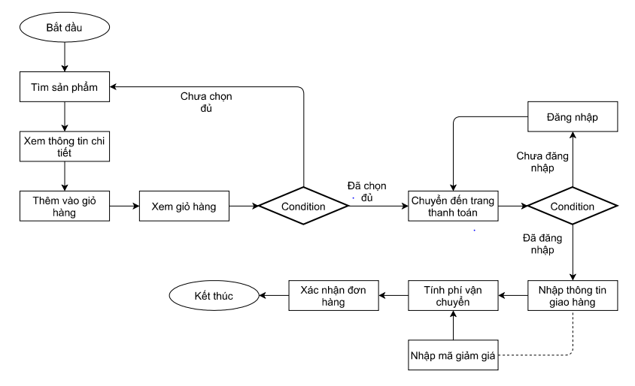

***Hình 2‑1*** Quy trình mua hàng khách hàng.

### Quy trình tạo đơn hàng admin

Nhân viên sau khi đăng nhập bằng tài khoản được cấp, chọn quản lý đơn hàng, chọn tạo đơn hàng mới, tại trang tạo đơn hàng mới chọn mục thêm sản phẩm cho đơn hàng để tìm sản phẩm khách hàng đã đặt mua, chọn sản phẩm cần tìm nhập số lượng sản phẩm, chọn kích thước, có thể xóa sản phẩm khỏi danh sách cần mua. Nhập khuyến mãi cho đơn hàng nếu có, nhập phí giao hàng.

Nhập thông tin giao hàng, chọn phương thức thanh toán. Thêm ghi chú cho đơn hàng và lưu đơn đặt hàng. Trạng thái đơn hàng tự cập nhật là đã xác nhận đang giao hàng.

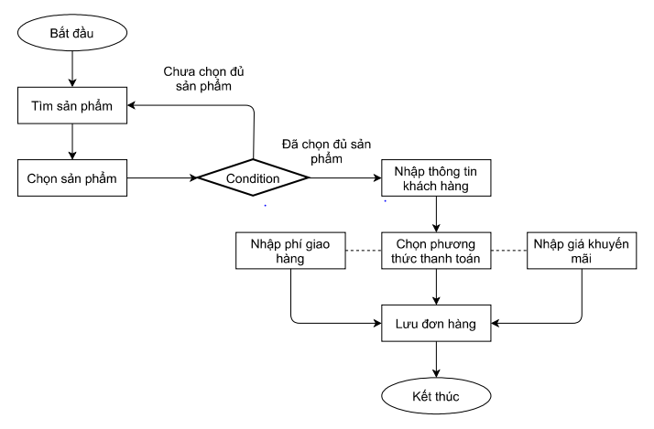***Hình 2‑2*** Quy trình tạo đơn hàng admin

## QUY TRÌNH XỬ LÝ ĐƠN HÀNG

Nhân viên chọn quản lý đơn hàng, xem danh sách đơn đặt hàng chưa xử lý. Chọn xem chi tiết đơn đặt hàng, xem trạng thái của đơn hàng, nếu đơn hàng được tạo từ khách hàng, kiểm tra xem đơn hàng đã thanh toán chưa, nếu khách hàng đã thanh toán bằng chuyển khoản thì cập nhật trạng thái thanh toán của đơn hàng. Gửi thông báo xác nhận đơn hàng, cập nhật trạng thái đơn hàng đã xác nhận đang giao hàng. Chọn in hóa đơn, để in hóa đơn bán hàng. Nếu đơn hàng chưa thanh toán, gửi thông báo xác nhận đơn hàng, cập nhật trạng thái đơn hàng đã xác nhận đang giao hàng, in hóa đơn bán hàng.

Nếu đơn hàng bị hủy do khách hàng hủy đơn thì trạng thái đơn hàng tự cập nhật đã hủy đơn hàng.

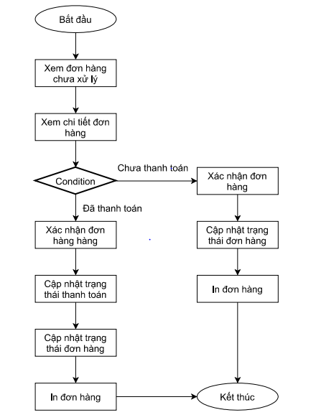

***Hình 2‑3*** Quy trình xử lý đơn hàng.

## QUY TRÌNH NHẬP SẢN PHẨM

Nhân viên sau khi đăng nhập chọn quản lý nhập sản phẩm, tại trang quản lý nhập sản phẩm hiển thị danh sách đơn nhập sản phẩm, chọn xem chi tiết để xem chi tiết đơn nhập, có thể nhập thông tin đơn nhập cần sửa và nhấn lưu để sửa thông tin đơn nhập.

Tại mục chi tiết đơn nhập hàng có thể chọn vào chi tiết cần sửa nhấn sửa để sửa chi tiết, nhập các thông tin cần sửa và nhấn lưu để sửa chi tiết. Có thể chọn xóa để xóa chi tiết đơn nhập hàng.

Nếu sản phẩm cần nhập đã tồn tại thông tin trong dữ liệu tại trang quản lý nhập hàng chọn thêm đơn nhập hàng, tại trang thêm đơn nhập hàng nhập thông tin: nhập mã đơn nhập hàng, chọn ngày nhập, chọn nhà cung cấp, nhấn lưu để tạo đơn nhập, trạng thái đơn nhập cập nhật là chưa hoàn thành do chưa có chi tiết đơn nhập. Chọn thêm chi tiết cho đơn nhập, tại trang thêm chi tiết, chọn sản phẩm, chọn kích thước sản phẩm nhập, nhập giá nhập, giá bán, chọn lưu chi tiết. Sau khi có đủ chi tiết cho đơn nhập, tại trang chi tiết đơn nhập chọn trạng thái đơn nhập đã xử lý, nhấn lưu để lưu đơn nhập.

Nếu nhập sản phẩm mới chọn quản lý thông tin sản phẩm, thêm thông tin sản phẩm mới, tại trang thêm sản phẩm mới nhập thông tin chi tiết cho sản phẩm: tên , giá, mô tả,… Sau đó chọn thêm đơn nhập, nhập thông tin chi tiết cho đơn nhập: nhập mã đơn nhập hàng, chọn ngày nhập, chọn nhà cung cấp, nhấn lưu để tạo đơn nhập, trạng thái đơn nhập cập nhật là chưa hoàn thành do chưa có chi tiết đơn nhập. Chọn thêm chi tiết cho đơn nhập, tại trang thêm chi tiết, chọn sản phẩm, chọn kích thước sản phẩm nhập, nhập giá nhập, giá bán, chọn lưu chi tiết. Sau khi có đủ chi tiết cho đơn nhập, tại trang chi tiết đơn nhập chọn trạng thái đơn nhập đã xử lý, nhấn lưu để lưu đơn nhập.

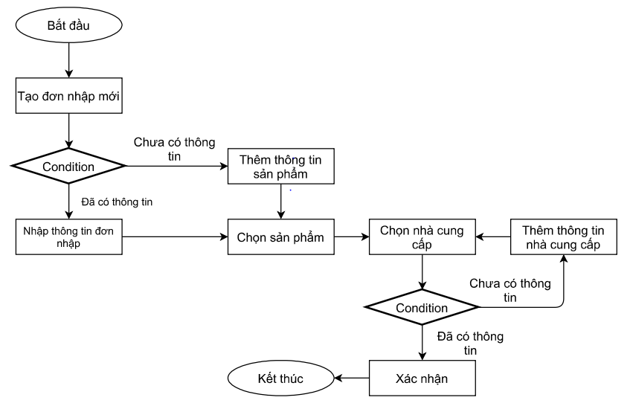

***Hình 2‑4*** Quy trình thêm đơn nhập sản phẩm.

## QUY TRÌNH THÊM THÔNG TIN SẢN PHẨM

Nhân viên sau khi đăng nhập chọn quản lý thông tin sản phẩm, tại trang quản lý sản phẩm hiển thị danh sách sản phẩm. Chọn thêm sản phẩm mới, tại trang thêm thông tin sản phẩm , nhập thông tin cho sản phẩm, chọn thương hiệu sản phẩm, chọn loại sản phẩm, chọn dòng sản phẩm.

Nếu chưa có thông tin thương hiệu chọn quản lý thương hiệu, chọn thêm thương hiệu, nhập thông tin thương hiệu, nhấn lưu để lưu thông tin thương hiệu.

Nếu chưa có thông tin loại sản phẩm chọn quản lý loại sản phẩm, chọn thêm loại sản phẩm, nhập thông tin loại sản phẩm, nhấn lưu để lưu thông tin loại sản phẩm.

Nếu chưa có thông tin dòng sản phẩm chọn quản lý dòng sản phẩm, chọn thêm dòng sản phẩm, nhập thông tin dòng sản phẩm, nhấn lưu để lưu thông tin dòng sản phẩm.

Sau khi nhập đầy đủ thông tin sản phẩm, chọn thương hiệu, loại sản phẩm, dòng sản phẩm, nhấn lưu để lưu lại thông tin sản phẩm.

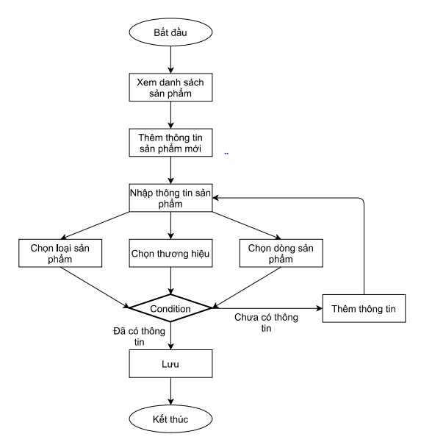

***Hình 2‑5*** Quy trình thêm thông tin sản phẩm

## QUY TRÌNH XỬ LÝ GIAO HÀNG

Nhân viên giao hàng nhận đơn hàng, đăng nhập vào trang quản lý giao hàng. Chọn xem đơn hàng chưa giao, chọn xem chi tiết để xem thông tin giao hàng, sau khi giao hàng chọn xác nhận giao hàng để cập nhật trạng thái giao hàng.

Khi nhân viên giao hàng xác nhận đã giao hàng, hệ thống tự cập nhật trạng thái thanh toán, trạng thái của đơn hàng là đã giao hàng.

Khi khách không nhận hàng, nhân viên giao hàng chọn hủy đơn hàng để hủy đơn đặt hàng.

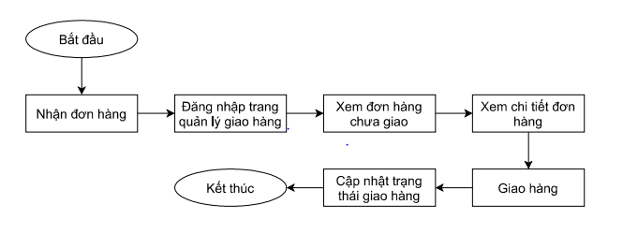

***Hình 2‑6*** Quy trình xử lý giao hàng.

## QUY TRÌNH THÊM SẢN PHẨM KHUYẾN MÃI

Nhân viên hoặc chủ cửa hàng sau khi đăng nhập trang quản trị, chọn quản lý khuyến mãi, hệ thống sẽ hiển thị trang quản lý khuyến mãi, liệt kê các thông tin khuyến mãi đã thêm. Chọn tin khuyến mãi, chọn xem chi tiết để xem thông tin khuyến mãi, tại trang thông tin chi tiết khuyến mãi, có thể chọn lại các sản phẩm khuyến mãi, nhập thông tin khuyến mãi như tiêu đề, ngày khuyến mãi,... Chọn lưu để sửa thông tin khuyến mãi.

Để thêm thông tin khuyến mãi, tại trang quản lý khuyến mãi chọn nút thêm khuyến mãi, tại trang thêm khuyến mãi, nhập thông tin khuyến mãi như tiêu đề, ngày khuyến mãi, giá trị khuyến mãi, loại khuyến mãi,... Chọn sản phẩm khuyến mãi trong danh sách sản phẩm. Nhấn lưu để lưu thông tin khuyến mãi.

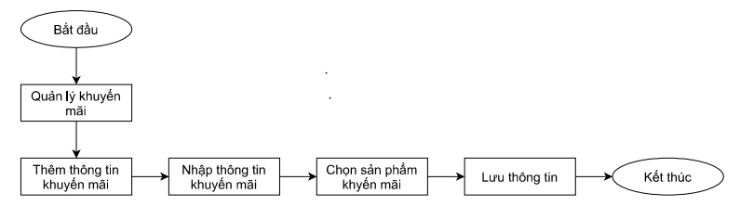

***Hình 2‑7*** Quy trình thêm sản phẩm khuyến mãi.

## QUY TRÌNH TẠO BÁO CÁO THỐNG KÊ

Nhân viên hoặc chủ cửa hàng sau khi đăng nhập, chọn mục quản lý thống kê để xem các thống kê. Hệ thống hiển thị các thống kê sản phẩm đã nhập, sản phẩm đã bán, số lượt xem sản phẩm, doanh số bán hàng, chọn ngày để lọc các thống kê.

Tạo báo cáo bằng phần mềm Power BI.

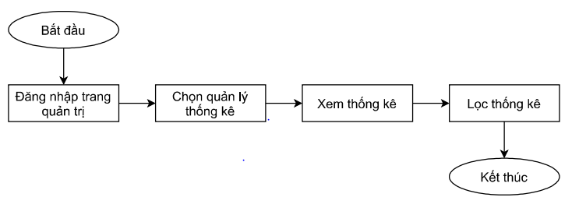

***Hình 2‑8*** Quy trình tạo báo cáo thống kê.

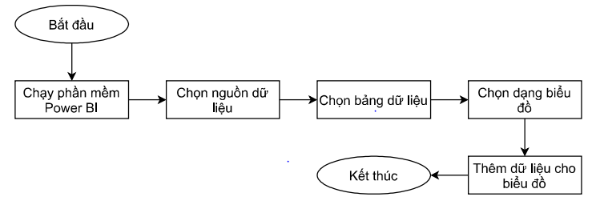

***Hình 2‑9*** Quy trình tạo thống kê bằng phần mềm Power Bi.

# Kiến trúc hệ thống

## Kiến trúc tổng thể

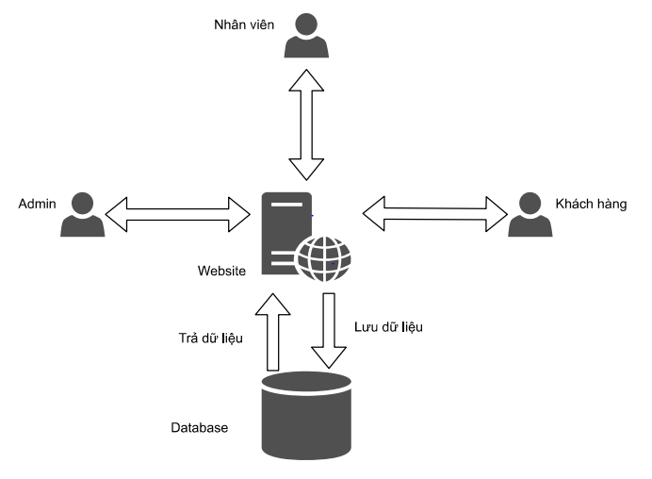

***Hình 3‑1*** Sơ đồ kiến trúc tổng thể.

Các tác nhân chính tham gia hệ thống là khách hàng mua hàng, xem sản phẩm. Admin là chủ cửa hàng, nhân viên cửa hàng.

Dữ liệu website được lưu trữ tại một server, lấy dữ liệu từ nhiều module

Các module quản lý chính của website

* Quản lý đơn đặt hàng
* Quản lý nhập hàng
* Quản lý thông tin về sản phẩm
* Quản lý tin tức
* Quản lý user

## Sơ đồ chức năng

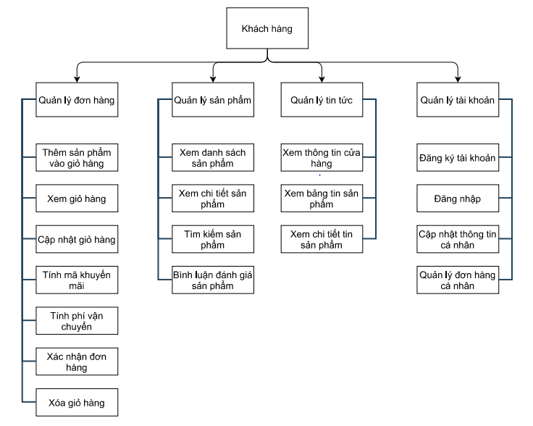

***Hình 3‑2*** Sơ đồ chức năng khách hàng.

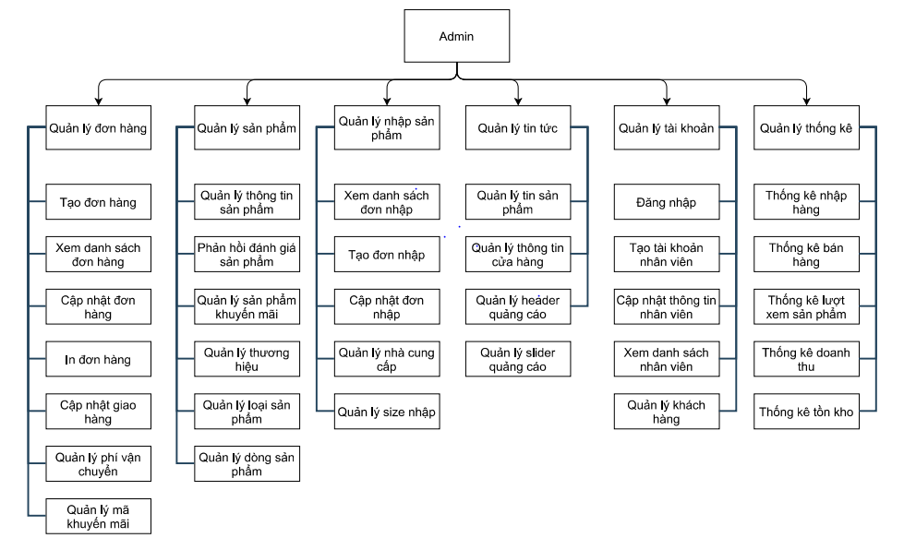

***Hình 3‑3*** Sơ đồ chức năng admin.

## Sơ đồ use-case

### Sơ đồ Use-Case tổng quát

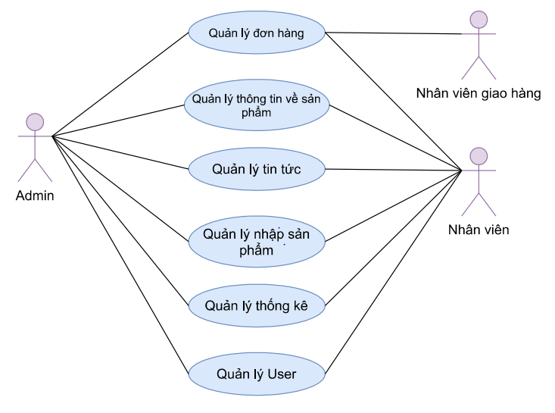

***Hình 3‑4*** Sơ đồ use-case tổng quát.

### Sơ đồ chi tiết và các đặc tả Use-case quản lý tài khoản

#### Đặc tả use-case quản lý tài khoản khách hàng.

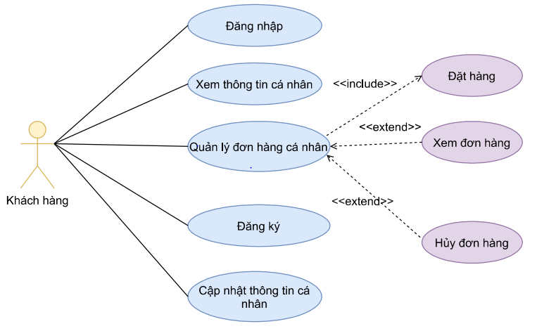

***Hình 3‑5*** Sơ đồ use-case quản lý tài khoản khách hàng.

|  |  |
| --- | --- |
| Tên Use case | Quản lý tài khoản khách hàng |
| Actor | Khách hàng |
| Mô tả | Actor tương tác với website qua hành động: đăng ký tài khoản cá nhân, đăng nhập vào website, xem thông tinh cá nhân, cập nhật thông tin cá nhân, xem đơn hàng đã đặt, xem chi tiết đơn hàng đã đặt. |
| Luồng sự kiện chính | Actor hành động tương tác tương ứng :   * **Extend Use Case DangKyKhachHang.** * **Extend Use Case DangNhapKhachHang.** * **Extend Use Case XemThongTinCaNhan.** * **Extend Use Case SuaThongTinCaNhan.** * **Extend Use Case XemDonDatHang.** * **Extend Use Case HuyDonHang.** |
| Luồng sự kiện phụ | Actor đăng xuất. |
| <Extend Use Case> | **DangKyKhachHang**   1. Actor chọn chức năng đăng ký tài khoản. 2. Hiển thị giao diện để actor đăng ký. 3. Actor nhập các thông tin đầy đủ để đăng ký. 4. Actor nhấn đăng ký. 5. Kiểm tra thông tin hợp lệ cập nhật vào CSDL. 6. Hiển thị kết quả đăng ký thành công trên giao diện để thông báo. 7. Quay về trang chủ.   Rẽ nhánh 1 :   * 1. Kiểm tra thông tin không hợp lệ   2. Thông báo nhập sai thông tin   3. Quay lại trang đăng ký |
| <Extend Use Case> | **DangNhapKhachHang**   1. Actor chọn chức năng đăng nhập ở trang chủ. 2. Hiển thị giao diện đăng nhập của Actor. 3. Actor nhập thông tin để đăng nhập. 4. Actor nhấn đăng nhập. 5. Kiểm tra thông tin đúng 6. Đăng nhập thành công. 7. Quay về trang chủ có hiển thị tên đăng nhập ở góc trang web.   Rẽ nhánh 1 :   1. Thông tin đăng nhập sai 2. Quay lại trang đăng nhập |
| <Extend Use Case> | **XemThongTinCaNhan**   1. Sau khi đăng nhập Actor chọn quản lý tài khoản. 2. Hiển thị trang quản lý tài khoản 3. Actor chọn xem thông tin tài khoản 4. Hệ thống hiển thị trang thông tin tài khoản |
| <Extend Use Case> | **SuaThongTinCaNhan**   1. Tại trang thông tin tại khoản 2. Actor chọn sửa thông tin tài khoản 3. Hiển thị trang sửa thông tin 4. Actor nhập thông tin sửa 5. Actor nhấn lưu 6. Kiểm tra thông tin hợp lệ cập nhật CSDL 7. Quay lại trang thông tin tài khoản   Rẽ nhánh 1 :   1. Kiểm tra thông tin không hợp lệ 2. Quay lại trang sửa thông tin |
| <Extend Use Case> | **XemDonDatHang**   1. Tại trang thông tin tại khoản 2. Actor chọn xem đơn hàng đã đặt 3. Hệ thống hiển thị trang danh sách đơn hàng đã đặt 4. Actor chọn đơn hàng chọn xem chi tiết 5. Hệ thống hiển thị trang chi tiết đơn hàng |
| <Extend Use Case> | **HuyDatHang**   1. Tại trang chi tiết đơn hàng 2. Actor chọn đơn hàng chưa giao 3. Chọn hủy đơn hàng 4. Hệ thống hiển thị thông báo xác nhận 5. Actor nhấn xác nhận 6. Hệ thống kiểm tra 7. Kiểm tra thông tin đúng cập nhật CSDL 8. Quay lại trang đơn hàng đã đặt |

***Bảng 3‑1*** Mô tả use-case quản lý tài khoản khách hàng

#### Đặc tả use-case quản lý tài khoản nhân viên.

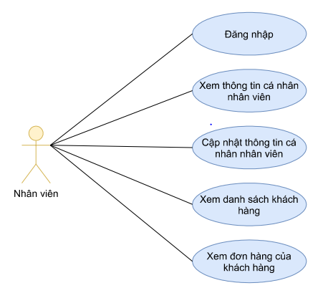

***Hình 3‑6*** Sơ đồ use-case quản lý tài khoản nhân viên.

|  |  |
| --- | --- |
| Tên Use case | Quản lý tài khoản nhân viên |
| Actor | nhân viên cửa hàng |
| Mô tả | Actor nhân viên tương tác với website qua hành động: đăng nhập vào tài khoản được tạo bởi admin, xem thông tin cá nhân, cập nhật thông tin cá nhân, xem danh sách khách hàng, xem đơn đặt hàng của khách hàng. |
| Luồng sự kiện chính | Actor hành động tương tác tương ứng :   * **Extend Use Case DangNhapAdmin.** * **Extend Use Case XemThongTin.** * **Extend Use Case SuaThongTin.** * **Extend Use Case XemDanhSachKhachHang.** * **Extend Use Case XemDonHang.** |
| Luồng sự kiện phụ | Actor đăng xuất. |
| <Extend Use Case> | **DangNhapAdmin**   1. Actor nhập địa chỉ trang admin trên công cụ tìm kiếm. 2. Hiển thị giao diện đăng nhập của Actor. 3. Actor nhập thông tin để đăng nhập. 4. Actor nhấn đăng nhập. 5. Kiểm tra thông tin đúng 6. Kiểm tra loại người dùng 7. Đăng nhập thành công. 8. Quay về trang quản trị website   Rẽ nhánh 1 :   1. Kiểm tra loại người dùng là admin 2. Chuyển đến trang admin   Rẽ nhánh 2 :   1. Kiểm tra loại người dùng là nhân viên 2. Chuyển đến trang quản lý của nhân viên   Rẽ nhánh 3 :   1. Kiểm thông tin đăng nhập sai 2. Quay lại trang đăng nhập cho admin |
| <Extend Use Case> | **XemThongTin**   1. Sau khi đăng nhập Actor chọn quản lý tài khoản. 2. Hiển thị trang quản lý tài khoản 3. Actor chọn xem thông tin tài khoản 4. Hệ thống hiển thị trang thông tin tài khoản |
| <Extend Use Case> | **SuaThongTin**   1. Tại trang xem thông tin tài khoản 2. Actor chọn sửa thông tin tài khoản 3. Hiển thị trang sửa thông tin 4. Actor nhập thông tin sửa 5. Actor nhấn lưu 6. Kiểm tra thông tin hợp lệ cập nhật CSDL 7. Quay lại trang thông tin tài khoản   Rẽ nhánh 1 :   1. Kiểm tra thông tin không hợp lệ 2. Quay lại trang sửa thông tin |
| <Extend Use Case> | **XemDanhSachKhachHang**   1. Sau khi đăng nhập Actor chọn quản lý khách hàng. 2. Hệ thống hiển thị trang danh sách khách hàng |
| <Extend Use Case> | **XemDonHang**   1. Tại trang danh sách khách hàng Actor chọn xem thông tin đặt hàng 2. Hiển thị trang danh sách đơn hàng khách hàng 3. Actor chọn đơn hàng chọn xem chi tiết 4. Hệ thống hiển thị trang thông tin chi tiết đơn hàng |

***Bảng 3‑2*** Mô tả use-case quản lý tài khoản nhân viên.

#### Đặc tả use-case quản lý tài khoản admin.

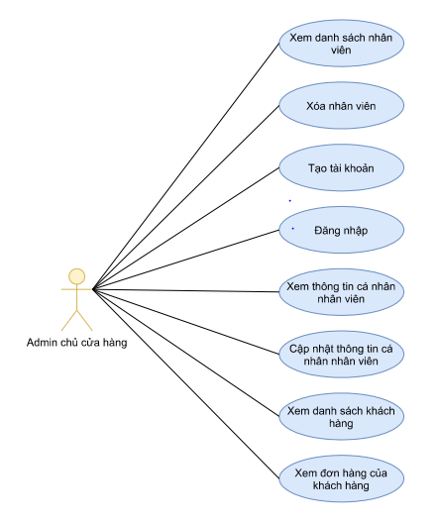

***Hình 3‑7*** Sơ đồ use-case quản lý tài khoản admin.

|  |  |
| --- | --- |
| Tên Use case | Quản lý tài khoản admin |
| Actor | Admin chủ cửa hàng |
| Mô tả | Actor admin đăng nhập bằng tài khoản quản lý hệ thống, xem danh sách nhân viên, thêm nhân viên, xóa nhân viên, xem thông tin nhân viên, cập nhật thông tin nhân viên, xem danh sách khách hàng, xem đơn đặt hàng của khách hàng. |
| Luồng sự kiện chính | Actor hành động tương tác tương ứng :   * **Extend Use Case DangNhapAdmin.** * **Extend Use Case XemThongTinNhanVien.** * **Extend Use Case SuaThongTinNhanVien.** * **Extend Use Case XemDanhSachKhachHang.** * **Extend Use Case XemDonHang.** * **Extend Use Case XoaNhanVien.** * **Extend Use Case TaoTaiKhoan.** * **Extend Use Case XemDanhSachNhanVien.** |
| Luồng sự kiện phụ | Actor đăng xuất. |
| <Extend Use Case> | **DangNhapAdmin**   1. Actor nhập địa chỉ trang admin trên công cụ tìm kiếm. 2. Hiển thị giao diện đăng nhập của Actor. 3. Actor nhập thông tin để đăng nhập. 4. Actor nhấn đăng nhập. 5. Kiểm tra thông tin đúng 6. Kiểm tra loại người dùng 7. Đăng nhập thành công. 8. Quay về trang quản trị website   Rẽ nhánh 1 :   1. Kiểm tra loại người dùng là admin 2. Chuyển đến trang admin   Rẽ nhánh 2 :   1. Kiểm tra loại người dùng là nhân viên 2. Chuyển đến trang quản lý của nhân viên   Rẽ nhánh 3 :   1. Kiểm thông tin đăng nhập sai 2. Quay lại trang đăng nhập cho admin |
| <Extend Use Case> | **XemDanhSachNhanVien**   1. Sau khi đăng nhập Actor chọn quản lý tài khoản nhân viên. 2. Hiển thị trang danh sách nhân viên |
| <Extend Use Case> | **XemThongTinNhanVien**   1. Tại trang danh sách nhân viên Actor chọn nhân viên 2. Chọn xem thông tin nhân viên 3. Hiển thị trang thông tin nhân viên |
| <Extend Use Case> | **SuaThongTin**   1. Tại trang xem thông tin nhân viên 2. Actor chọn sửa thông tin nhân viên 3. Hiển thị trang sửa thông tin nhân viên 4. Actor nhập thông tin sửa 5. Actor nhấn lưu 6. Kiểm tra thông tin hợp lệ cập nhật CSDL 7. Quay lại trang thông tin nhân viên   Rẽ nhánh 1 :   1. Kiểm tra thông tin không hợp lệ 2. Quay lại trang sửa thông tin |
| <Extend Use Case> | **XemDonHang**   1. Tại trang danh sách khách hàng Actor chọn xem thông tin đặt hàng 2. Hiển thị trang danh sách đơn hàng khách hàng 3. Actor chọn đơn hàng chọn xem chi tiết 4. Hệ thống hiển thị trang thông tin chi tiết đơn hàng |
| <Extend Use Case> | **XemDanhSachKhachHang**   1. Sau khi đăng nhập Actor chọn quản lý khách hàng. 2. Hệ thống hiển thị trang danh sách khách hàng |
| <Extend Use Case> | **TaoTaiKhoan**   1. Actor chọn quản lý nhân viên 2. Hiển thị giao diện quản lý nhân viên 3. Actor chọn thêm nhân viên 4. Hiển thị trang thêm nhân viên 5. Actor nhập thông tin nhân viên 6. Chọn nút thêm nhân viên 7. Hệ thống kiểm tra thông tin hợp lệ cập nhật CSDL 8. Quay lại trang quản lý nhân viên   Rẽ nhánh 1 :   1. Kiểm tra thông tin không hợp lệ 2. Quay lại trang thêm nhân viên |
| <Extend Use Case> | **XoaNhanVien**   1. Actor chọn quản lý nhân viên 2. Hiển thị giao diện quản lý nhân viên 3. Actor chọn nhân viên 4. Chọn xóa nhân viên 5. Hệ thống hiển thị thông báo xác nhận 6. Actor nhấn xác nhận 7. Hệ thống xóa dữ liệu 8. Quay lại trang quản lý nhân viên |

***Bảng 3‑3*** Mô tả use-case quản lý tài khoản admin.

### Sơ đồ chi tiết và các đặc tả Use-case quản lý nhập sản phẩm

#### Đặc tả use-case quản lý nhập sản phẩm.

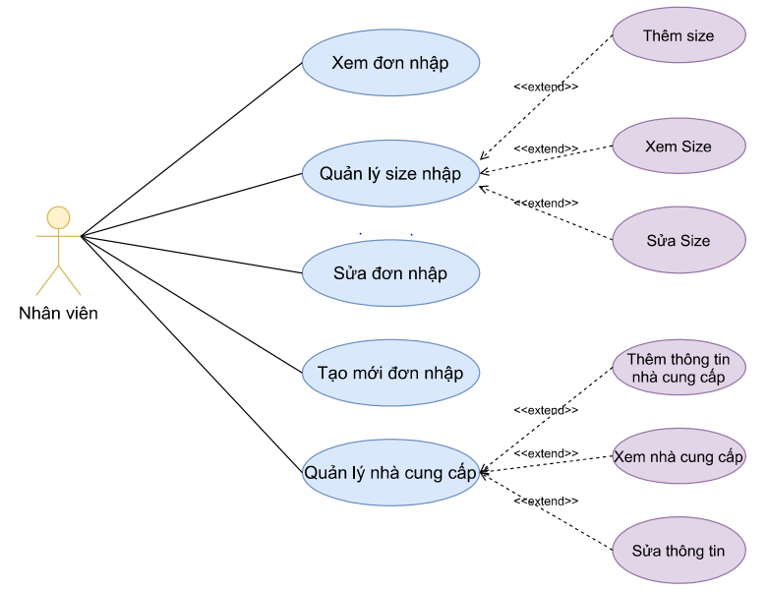

***Hình 3‑8*** Sơ đồ use-case quản lý nhập sản phẩm.

|  |  |
| --- | --- |
| Tên Use case | Quản lý nhập sản phẩm |
| Actor | Admin, nhân viên cửa hàng |
| Mô tả | Actor tương tác với website qua hành động: xem danh sách đơn nhập hàng, thêm đơn nhập hàng, sửa đơn nhập hàng. Thêm, xóa, sửa thông tin size sản phẩm. Thêm, xóa, sửa thông tin nhà cung cấp |
| Luồng sự kiện chính | Actor đăng nhập vào trang admin.   * **Include Use Case DangNhapAdmin.**   Actor hành động tương tác tương ứng :   * **Extend Use Case XemDonNhapHang.** * **Extend Use Case TaoDonNhapHang.** * **Extend Use Case SuaDonNhapHang.** * **Extend Use Case ThemSizeSanPham.** * **Extend Use Case SuaSizeSanPham.** * **Extend Use Case XemSizeSanPham.** * **Extend Use Case ThemNhaCungCap.** * **Extend Use Case SuaNhaCungCap.** * **Extend Use Case XemNhaCungCap.** |
| Luồng sự kiện phụ | Actor nhấn đăng xuất. |
| <Extend Use Case> | **TaoDonNhapHang**   1. Actor chọn tạo đơn nhập hàng. 2. Hiển thị trang tạo đơn nhập hàng 3. Actor nhập thông tin đơn nhập hàng 4. Actor chọn nút tạo đơn nhập 5. Hệ thống kiểm tra thông tin hợp lệ 6. Cập nhật CSDL 7. Hiển thị trang thông tin đơn nhập hàng   Rẽ nhánh 1:   1. Thông tin đơn nhập không hợp lệ. 2. Quay lại trang tạo đơn nhập hàng. |
| <Extend Use Case> | **XemDonNhapHang**   1. Actor chọn quản lý nhập hàng. 2. Hệ thống hiển thị giao diện quản lý nhập hàng 3. Hệ thống hiển thị danh sách đơn nhập hàng 4. Actor chọn đơn nhập hàng 5. Chọn xem chi tiết đơn nhập hàng 6. Hệ thống hiển thị trang chi tiết đơn nhập hàng |
| <Extend Use Case> | **SuaDonNhapHang**   1. Actor chọn quản lý nhập hàng. 2. Chọn đơn nhập hàng 3. Chọn xem chi tiết đơn nhập hàng 4. Hệ thống hiển thị trang chi tiết đơn nhập hàng 5. Actor chọn chi tiết đơn nhập 6. Chọn sửa chi tiết 7. Hệ thống hiển thị trang chi tiết 8. Actor nhập thông tin sửa nhấn lưu 9. Hệ thống kiểm tra lưu vào cơ sở dữ liệu 10. Quay lại màn hình chi tiết đơn nhập   Rẽ nhánh 1:   1. Actor nhập thông tin sai 2. Quay lại màn hình chi tiết đơn nhập ( bước 4 luồng sự kiện chính)   Rẽ nhánh 1:   1. Tại bước 4 luồng sự kiện chính Actor nhập thông tin đơn hàng cần sửa nhấn lưu đơn hàng( không sửa chi tiết đơn hàng ) 2. Hệ thống kiểm tra thông tin đúng, lưu vào cơ sở dữ liệu 3. Thông tin sai quay lại bước 4 luồng sự kiện chính |
| <Extend Use Case> | **XemNhaCungCap**   1. Actor chọn quản lý nhà cung cấp. 2. Hệ thống hiển thị trang quản lý nhà cung cấp. 3. Hệ thống hiển thị danh sách nhà cung cấp. 4. Actor chọn nhà cung cấp 5. Chọn xem chi tiết 6. Hệ thống hiển thị trang chi tiết thông tin nhà cung cấp |
|  |  |
| <Extend Use Case> | **ThemNhaCungCap**   1. Actor chọn quản lý nhà cung cấp**.** 2. Hệ thống hiển thị trang quản lý nhà cung cấp. 3. Actor chọn thêm nhà cung cấp 4. Hệ thống hiển thị trang thêm nhà cung cấp 5. Actor nhập thông tin nhà cung cấp 6. Nhấn nút thêm 7. Hệ thống kiểm tra thông tin hợp lệ 8. Cập nhật CSDL 9. Chuyển về trang quản lý nhà cung cấp   Rẽ nhánh 1:   1. Thông tin nhập vào không hợp lệ 2. Quay lại trang thêm nhà cung cấp |
| <Extend Use Case> | **SuaNhaCungCap**   1. Actor chọn quản lý nhà cung cấp. 2. Hệ thống hiển thị danh sách nhà cung cấp. 3. Actor chọn nhà cung cấp. 4. Actor chọn sửa 5. Hệ thống hiển thị trang sửa thông tin nhà cung cấp 6. Actor nhập thông tin sửa 7. Nhấn nút lưu 8. Hệ thống kiểm tra thông tin hợp lệ 9. Cập nhật CSDL 10. Quay về trang chi tiết nhà cung cấp   Rẽ nhánh 1:   1. Thông tin không hợp lệ 2. Quay lại trang sửa nhà cung cấp |
| <Extend Use Case> | **ThemSizeSanPham**   1. Actor chọn quản lý size sản phẩm**.** 2. Hệ thống hiển thị trang quản lý size sản phẩm. 3. Actor chọn thêm size sản phẩm 4. Hệ thống hiển thị trang thêm size sản phẩm 5. Actor nhập thông tin size sản phẩm 6. Nhấn nút thêm 7. Hệ thống kiểm tra thông tin hợp lệ 8. Cập nhật CSDL 9. Chuyển về trang quản lý size sản phẩm   Rẽ nhánh 1:   1. Thông tin nhập vào không hợp lệ 2. Quay lại trang thêm size sản phẩm |
| <Extend Use Case> | **SuaSizeSanPham**   1. Actor chọn quản lý size sản phẩm 2. Hệ thống hiển thị danh sách size sản phẩm. 3. Actor chọn size sản phẩm. 4. Actor chọn sửa 5. Hệ thống hiển thị trang sửa thông tin size sản phẩm 6. Actor nhập thông tin sửa 7. Nhấn nút lưu 8. Hệ thống kiểm tra thông tin hợp lệ 9. Cập nhật CSDL 10. Quay về trang chi tiết size sản phẩm   Rẽ nhánh 1:   1. Thông tin không hợp lệ 2. Quay lại trang sửa size sản phẩm |
| <Extend Use Case> | **XemSizeSanPham**   1. Actor chọn quản lý size sản phẩm. 2. Hệ thống hiển thị trang quản lý size sản phẩm. 3. Hệ thống hiển thị danh sách size sản phẩm. 4. Actor chọn size sản phẩm 5. Chọn xem chi tiết 6. Hệ thống hiển thị trang chi tiết thông tin size sản phẩm |

***Bảng 3‑4*** Mô tả use-case quản lý nhập sản phẩm.

### Sơ đồ chi tiết và các đặc tả Use-case quản lý đơn hàng

#### Đặc tả use-case quản lý đơn hàng khách hàng.

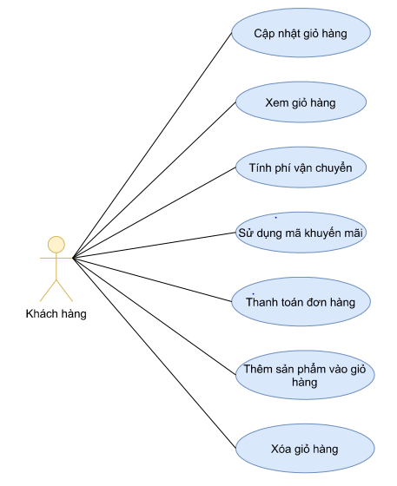

***Hình 3‑9*** Sơ đồ use-case quản lý nhập sản phẩm.

|  |  |
| --- | --- |
| Tên Use case | Quản lý đơn hàng |
| Actor | Khách hàng |
| Mô tả | Actor tương tác với website qua hành động: thêm sản phẩm vào giỏ hàng, xem giỏ hàng, cập nhật giỏ hàng, xóa sản phẩm khỏi giỏ hàng, sử dụng mã khuyến mãi, tính phí vận chuyển, xác nhận đơn hàng |
| Luồng sự kiện chính | Actor hành động tương tác tương ứng :   * **Extend Use Case ThemSanPhamVaoGioHang.** * **Extend Use Case XemGioHang.** * **Extend Use Case XoaGioHang.** * **Extend Use Case CapNhatGioHang.** * **Extend Use Case TinhPhiVanChuyen.** * **Extend Use Case SuDungMaGiamGia.** * **Extend Use Case XacNhanDonHang.** |
| Luồng sự kiện phụ |  |
| <Extend Use Case> | **ThemSanPhamVaoGioHang**   1. Tại trang xem chi tiết sản phẩm 2. Actor nhập số lượng và chọn size sản phẩm cần mua 3. Chọn nút thêm vào giỏ hàng 4. Hệ thống hiển thị trang giỏ hàng   Rẽ nhánh 1 :   1. Actor chưa nhập số lượng và size sản phẩm 2. Hệ thống yêu cầu nhập số lượng và size   Rẽ nhánh 1 :   1. Tại bước 3 luồng sự kiện chính hệ thống hiển thị thông báo lựa chọn xem giỏ hàng hoặc xem tiếp 2. Actor chọn xem tiếp 3. Hệ thống hiển thị trang danh sách sản phẩm |
| <Extend Use Case> | **SuDungMaGiamGia**   1. Tại trang giỏ hàng 2. Actor nhập mã giảm giá vào mục sử dụng mã giảm giá 3. Chọn nút sử dụng mã giảm giá 4. Hệ thống kiểm tra mã giảm giá 5. Hệ thống hiển thị giá trị giảm giá   Rẽ nhánh 1 :   1. Mã giảm giá không đúng 2. Hệ thống hiển thị thông báo sai mã giảm giá |
| <Extend Use Case> | **TinhPhiVanChuyen**   1. Tại trang giỏ hàng 2. Actor chọn nút thanh toán 3. Hệ thống hiển thị trang thanh toán 4. Actor chọn khu vực vận chuyển 5. Chọn nút tính phí vận chuyển 6. Hệ thống kiểm tra 7. Hiển thị phí vận chuyển ra màn hình thanh toán   Rẽ nhánh 1 :   1. Chưa có phí vận chuyển cho khu vực artor đã nhập 2. Hiển thị giá trị vận chuyển mặc định |
| <Extend Use Case> | **CapNhatGioHang**   1. Tại trang giỏ hàng 2. Actor nhập số lượng sản phẩm trong giỏ hàng 3. Chọn nút cập nhật 4. Hệ thống cập nhật số lượng sản phẩm 5. Hiển thị lại trang giỏ hàng |
| <Extend Use Case> | **XemGioHang**   1. Actor chọn nút xem giỏ hàng 2. Hệ thống hiển thị trang giỏ hàng |
| <Extend Use Case> | **XacNhanDonHang**   1. Tại trang giỏ hàng Actor chọn nút thanh toán 2. Hệ thống hiển thị trang thanh toán 3. Actor chọn khu vực vận chuyển 4. Chọn tính phí vận chuyển 5. Hệ thống hiển thị phí vận chuyển 6. Actor nhập thông tin đơn hàng 7. Nhấn xác nhận đơn hàng 8. Hệ thống kiểm tra và lưu vào cơ sở dữ liệu 9. Hiển thị thông báo tạo đơn hàng thành công 10. Hiển thị trang đơn hàng đã đặt   Rẽ nhánh 1 :   1. Thông tin thanh toán không hợp lệ 2. Yêu cầu nhập lại   Rẽ nhánh 2 :   1. Chưa có sản phẩm trong giỏ 2. Quay lại trang sản phẩm   Rẽ nhánh 3 :   1. Actor chưa đăng nhập 2. Chuyển đến trang đăng nhập 3. Nhập thông tin đăng nhập 4. Chọn đăng nhập 5. Đăng nhập đúng quay lại bước 2 luồng sự kiện chính 6. Đăng nhập sai quay lại bước 2 rẽ nhánh 3 |
| <Extend Use Case> | **XoaGioHang**   1. Tại trang giỏ hàng 2. Actor nhấn nút xóa 3. Hệ thống xóa sản phẩm khỏi giỏ 4. Hiển thị lại trang giỏ hàng |

***Bảng 3‑5*** Mô tả usecase quản lý đơn hàng khách hàng.

#### Đặc tả use-case quản lý đơn hàng admin.

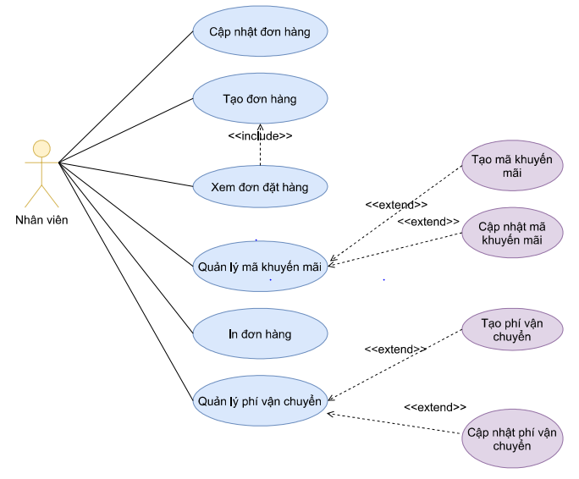

***Hình 3‑10*** Sơ đồ use-case quản lý đơn hàng admin.

|  |  |
| --- | --- |
| Tên Use case | Quản lý đơn hàng |
| Actor | Nhân viên cửa hàng, admin chủ cửa hàng |
| Mô tả | Actor tương tác với website qua hành động: xem đơn hàng, tạo đơn hàng, cập nhật đơn hàng, in đơn hàng, tạo mã khuyến mãi, cập nhật mã khuyến mãi, tạo phí vận chuyển, cập nhật phí vận chuyển |
| Luồng sự kiện chính | Actor đăng nhập trang admin :   * **Include Use Case DangNhapAdmin.**   Actor hành động tương tác tương ứng :   * **Extend Use Case CapNhatDonHang.** * **Extend Use Case XemDonHang.** * **Extend Use Case TaoDonHang.** * **Extend Use Case InDonHang.** * **Extend Use Case ThemMaKhuyenMai.** * **Extend Use Case CapNhatMaKhuyenMai.** * **Extend Use Case ThemPhiVanChuyen.** * **Extend Use Case CapNhatPhiVanChuyen.** |
| Luồng sự kiện phụ |  |
| <Extend Use Case> | **CapNhatDonHang**   1. Actor chọn xem chi tiết đơn hàng. 2. Actor chọn cập nhật đơn hàng 3. Hiển thị trang cập nhật đơn hàng 4. Actor thay đổi trạng thái đơn hàng 5. Actor nhấn nút lưu 6. Hệ thống cập nhật CSDL 7. Hệ thống quay lại trang chi tiết đơn hàng |
| <Extend Use Case> | **XemDonHangAdmin**   1. Actor chọn quản lý đơn hàng. 2. Hiển thị trang quản lý đơn hàng. 3. Hiển thị danh sách đơn đặt hàng 4. Actor chọn đơn hàng 5. Chọn xem chi tiết đơn hàng 6. Hệ thống hiển thị trang chi tiết đơn hàng |
| <Extend Use Case> | **TaoDonHang**   1. Tại trang quản lý đơn hàng. 2. Actor chọn tạo đơn hàng mới 3. Hệ thống hiển thị trang tạo đơn hàng 4. Actor nhập thông tin đơn hàng 5. Actor nhấn nút tạo đơn hàng 6. Hệ thống kiểm tra thông tin hợp lệ 7. Cập nhật CSDL 8. Quay lại trang quản lý đơn hàng   Rẽ nhánh 1 :   1. Thông tin không hợp lệ 2. Yêu cầu nhập lại 3. Quay lại trang tạo đơn hàng |
| <Extend Use Case> | **InDonHang**   1. Tại trang chi tiết đơn hàng 2. Chọn in đơn hàng 3. Hệ thống hiển thị trang thông tin hóa đơn 4. Actor nhấn in 5. Hệ thống in hóa đơn |
| <Extend Use Case> | **CapNhatPhiVanChuyen**   1. Actor chọn quản lý phí vận chuyển. 2. Hệ thống hiển thị trang danh sách phí vận chuyển 3. Actor chọn phí vận chuyển 4. Nhập thông tin cần sửa 5. Hệ thống kiểm tra thông tin 6. Cập nhật CSDL 7. Quay lại trang hiển thị phí vận chuyển |
| <Extend Use Case> | **ThemMaKhuyenMai**   1. Actor chọn quản lý mã khuyến mãi**.** 2. Hệ thống hiển thị trang quản mã khuyến mãi. 3. Actor chọn thêm mã khuyến mãi 4. Hệ thống hiển thị trang thêm mã khuyến mãi 5. Actor nhập thông tin mã khuyến mãi nhấn nút thêm 6. Hệ thống kiểm tra thông tin hợp lệ Cập nhật CSDL 7. Chuyển về trang quản lý mã khuyến mãi   Rẽ nhánh 1:   1. Thông tin nhập vào không hợp lệ 2. Quay lại trang thêm mã khuyến mãi |
| <Extend Use Case> | **CapNhatMaKhuyenMai**   1. Actor chọn quản lý mã khuyến mãi 2. Hệ thống hiển thị danh sách mã khuyến mãi 3. Actor chọn mã khuyến mãi 4. Actor chọn sửa 5. Hệ thống hiển thị trang sửa thông tin mã khuyến mãi 6. Actor nhập thông tin sửa 7. Nhấn nút lưu 8. Hệ thống kiểm tra thông tin hợp lệ 9. Cập nhật CSDL 10. Quay về trang chi tiết mã khuyến mãi   Rẽ nhánh 1:   1. Thông tin không hợp lệ 2. Quay lại trang sửa mã khuyến mãi |
| <Extend Use Case> | **TaoPhiVanChuyen**   1. Actor chọn quản lý phí vận chuyển. 2. Hệ thống hiển thị trang danh sách phí vận chuyển 3. Actor nhập thông tin 4. Chọn khu vực tính phí 5. Nhấn nút thêm 6. Hệ thống kiểm tra thông tin 7. Cập nhật CSDL 8. Quay lại trang hiển thị phí vận chuyển   Rẽ nhánh 1 :   1. Thông tin không hợp lệ thông báo nhập sai 2. Quay lại trang tạo phí vận chuyển |

***Bảng 3‑6*** Mô tả usecase quản lý đơn hàng admin.

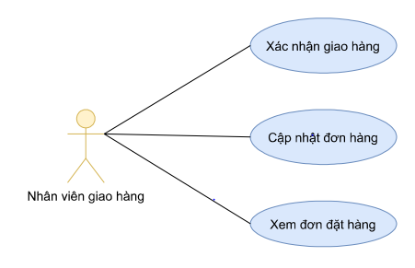

***Hình 3‑11*** Sơ đồ use-case quản lý đơn hàng nhân viên.

|  |  |
| --- | --- |
| Tên Use case | Quản lý đơn hàng |
| Actor | Nhân viên giao hàng |
| Mô tả | Actor tương tác với website qua hành động: xem đơn hàng, xác nhận giao hàng, hủy đơn hàng. |
| Luồng sự kiện chính | Actor đăng nhập trang admin :   * **Include Use Case DangNhapAdmin.**   Actor hành động tương tác tương ứng :   * **Extend Use Case XemDonHang.** * **Extend Use Case XacNhanGiaoHang.** * **Extend Use Case HuyDonHang.** |
| Luồng sự kiện phụ |  |
| <Extend Use Case> | **XacNhanGiaoHang**   1. Tại trang danh sách đơn hàng 2. Actor chọn xác nhận giao hàng 3. Hệ thống kiểm tra và cập nhật vào cơ sở dữ liệu |
| <Extend Use Case> | **XemDonHang**   1. Actor chọn quản lý giao hàng 2. Hệ thống hiển thị trang danh sách đơn hàng 3. Actor chọn đơn hàng chọn xem chi tiết đơn hàng 4. Hệ thống hiển thị trang thông tin đơn hàng |
| <Extend Use Case> | **HuyDonHang**   1. Actor chọn quản lý giao hàng 2. Hệ thống hiển thị trang danh sách đơn hàng 3. Actor chọn hủy đơn hàng 4. Hệ thống hiển thị trang hủy đơn hàng 5. Actor nhập thông tin chọn xác nhận 6. Hệ thống kiểm tra và cập nhật vào cơ sở dữ liệu |

***Bảng 3‑7*** Mô tả usecase quản lý đơn hàng

### Sơ đồ chi tiết và các đặc tả Use-case quản lý thông tin sản phẩm

#### Đặc tả use-case quản lý tài thông tin sản phẩm khách hàng.

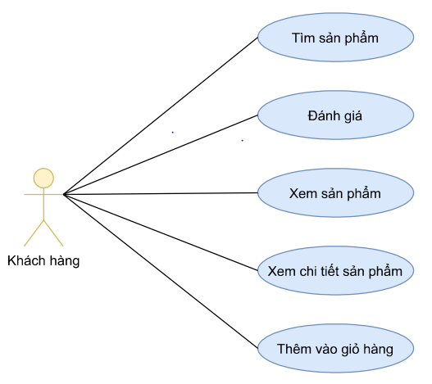

***Hình 3‑12*** Sơ đồ use-case quản lý thông tin sản phẩm khách hàng.

|  |  |
| --- | --- |
| Tên Use case | Quản lý thông tin sản phẩm |
| Actor | Khách hàng |
| Mô tả | Actor tương tác với website qua hành động: tìm sản phẩm, xem sản phẩm, đánh giá sản phẩm, xem chi tiết sản phẩm |
| Luồng sự kiện chính | Actor hành động tương tác tương ứng :   * **Extend Use Case TimSanPham.** * **Extend Use Case XemSanPham.** * **Extend Use Case DanhGiaSanPham.** * **Extend Use Case XemChiTietSanPham.** |
| Luồng sự kiện phụ |  |
| <Extend Use Case> | **DanhGiaSanPham**   1. Actor chọn xem chi tiết sản phẩm. 2. Actor chọn mục đánh giá sản phẩm. 3. Hệ thống hiển thị mục đánh giá 4. Actor nhập thông tin đánh giá. 5. Actor nhấn gửi. 6. Kiểm tra thông tin hợp lệ cập nhật vào CSDL. 7. Hiển thị thông báo. 8. Quay về trang chi tiết sản phẩm.   Rẽ nhánh 1 :   1. Kiểm tra thông tin không hợp lệ 2. Thông báo sai thông tin 3. Quay lại trang chi tiết sản phẩm |
| <Extend Use Case> | **XemChiTietSanPham**   1. Từ trang hiển thị danh sách sản phẩm 2. Actor nhấn vào sản phẩm cần xem 3. Chọn xem chi tiết 4. Hệ thống hiển thị trang chi tiết sản phẩm |
| <Extend Use Case> | **TimSanPham**   1. Actor chọn mục tìm kiếm. 2. Actor chọn loại để tìm kiếm. 3. Hệ thống hiển thị danh sách sản phẩm theo loại đã chọn.   Rẽ nhánh 1 :   1. Hệ thống không tìm thấy 2. Hiển thị trang thông báo không có sản phẩm cần tìm |
| <Extend Use Case> | **XemSanPham**   1. Actor truy cập website theo địa chỉ của website bằng các trình duyệt web. 2. Hiển thị giao diện trang chủ. 3. Actor chọn mục sản phẩm cần xem. 4. Hệ thống hiển thị trang danh sách sản phẩm theo mục đã chọn. |

***Bảng 3‑8*** Mô tả usecase quản lý thông tin sản phẩm khách hàng.

#### Đặc tả use-case quản lý thông tin sản phẩm admin.

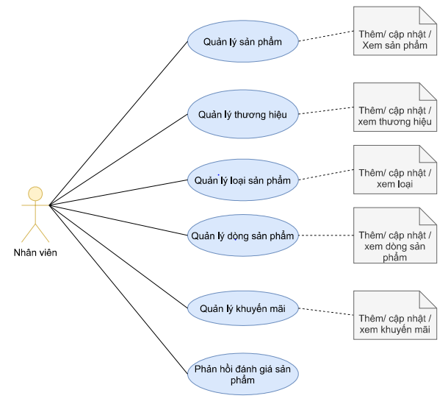

***Hình 3‑13*** Sơ đồ use-case quản thông tin sản phẩm admin.

|  |  |
| --- | --- |
| Tên Use case | Quản lý thông tin sản phẩm |
| Actor | Admin chủ cửa hàng, nhân viên |
| Mô tả | Actor tương tác với website qua hành động: thêm thông tin sản phẩm, xem thông tin sản phẩm, cập nhật thông tin sản phẩm. Xem, thêm, cập nhật thông tin thương hiệu sản phẩm. Xem, thêm, cập nhật thông tin loại sản phẩm. Xem, thêm, cập nhật thông tin dòng sản phẩm. Xem, thêm, cập nhật thông tin sản phẩm khuyến mãi. Phản hồi bình luận sản phẩm. |
| Luồng sự kiện chính | Actor đăng nhập trang admin :   * **Include Use Case DangNhapAdmin.**   Actor hành động tương tác tương ứng :   * **Extend Use Case ThemSanPham.** * **Extend Use Case SuaSanPham.** * **Extend Use Case XemSanPham.** * **Extend Use Case ThemKhuyenMai.** * **Extend Use Case SuaKhuyenMai.** * **Extend Use Case XemKhuyenMai.** * **Extend Use Case ThemLoaiSanPham.** * **Extend Use Case SuaLoaiSanPham.** * **Extend Use Case XemLoaiSanPham.** * **Extend Use Case ThemThuongHieu.** * **Extend Use Case SuaThuongHieu.** * **Extend Use Case XemThuongHieu.** * **Extend Use Case ThemDongSanPham.** * **Extend Use Case SuaDongSanPham.** * **Extend Use Case XemDongSanPham.** * **Extend Use Case PhanHoiDanhGiaSanPham.** |
| Luồng sự kiện phụ |  |
| <Extend Use Case> | **ThemSanPham**   1. Actor chọn quản lý sản phẩm**.** 2. Hệ thống hiển thị trang quản lý sản phẩm. 3. Actor chọn thêm sản phẩm 4. Hệ thống hiển thị trang thêm sản phẩm 5. Actor nhập thông tin sản phẩm 6. Nhấn nút thêm 7. Hệ thống kiểm tra thông tin hợp lệ 8. Cập nhật CSDL 9. Chuyển về trang quản lý sản phẩm   Rẽ nhánh 1:   1. Thông tin nhập vào không hợp lệ 2. Quay lại trang thêm sản phẩm |
| <Extend Use Case> | **SuaSanPham**   1. Actor chọn quản lý sản phẩm 2. Hệ thống hiển thị danh sách sản phẩm 3. Actor chọn sản phẩm 4. Actor chọn sửa 5. Hệ thống hiển thị trang sửa thông tin sản phẩm 6. Actor nhập thông tin sửa 7. Nhấn nút lưu 8. Hệ thống kiểm tra thông tin hợp lệ 9. Cập nhật CSDL 10. Quay về trang chi tiết sản phẩm   Rẽ nhánh 1:   1. Thông tin không hợp lệ 2. Quay lại trang sửa sản phẩm |
| <Extend Use Case> | **XemSanPham**   1. Actor chọn quản lý sản phẩm 2. Hệ thống hiển thị trang quản lý sản phẩm 3. Hệ thống hiển thị danh sách sản phẩm 4. Actor chọn sản phẩm 5. Chọn chi tiết sản phẩm 6. Hệ thống hiển thị trang chi tiết sản phẩm |
| <Extend Use Case> | **ThemKhuyenMai**   1. Actor chọn quản lý khuyến mãi**.** 2. Hệ thống hiển thị trang quản khuyến mãi. 3. Actor chọn thêm khuyến mãi 4. Hệ thống hiển thị trang thêm khuyến mãi 5. Actor nhập thông tin khuyến mãi 6. Nhấn nút thêm 7. Hệ thống kiểm tra thông tin hợp lệ 8. Cập nhật CSDL 9. Chuyển về trang quản lý khuyến mãi   Rẽ nhánh 1:   1. Thông tin nhập vào không hợp lệ 2. Quay lại trang thêm khuyến mãi |
| <Extend Use Case> | **XemKhuyenMai**   1. Actor chọn quản lý khuyến mãi 2. Hệ thống hiển thị trang quản lý khuyến mãi 3. Hệ thống hiển thị danh sách khuyến mãi 4. Actor chon khuyến mãi 5. Chọn xem chi tiết 6. Hệ thống hiển thị trang chi tiết khuyến mãi |
| <Extend Use Case> | **SuaKhuyenMai**   1. Actor chọn quản lý khuyến mãi 2. Hệ thống hiển thị danh sách khuyến mãi 3. Actor chọn khuyến mãi 4. Actor chọn sửa 5. Hệ thống hiển thị trang sửa thông tin khuyến mãi 6. Actor nhập thông tin sửa 7. Nhấn nút lưu 8. Hệ thống kiểm tra thông tin hợp lệ 9. Cập nhật CSDL 10. Quay về trang chi tiết khuyến mãi   Rẽ nhánh 1:   1. Thông tin không hợp lệ 2. Quay lại trang sửa khuyến mãi |
| <Extend Use Case> | **ThemLoaiSanPham**   1. Actor chọn quản lý loại sản phẩm**.** 2. Hệ thống hiển thị trang quản lý loại sản phẩm. 3. Actor chọn thêm loại sản phẩm 4. Hệ thống hiển thị trang thêm loại sản phẩm 5. Actor nhập thông tin loại sản phẩm 6. Nhấn nút thêm 7. Hệ thống kiểm tra thông tin hợp lệ 8. Cập nhật CSDL 9. Chuyển về trang quản lý loại sản phẩm   Rẽ nhánh 1:   1. Thông tin nhập vào không hợp lệ 2. Quay lại trang thêm loại sản phẩm |
| <Extend Use Case> | **SuaLoaiSanPham**   1. Actor chọn quản lý loại sản phẩm. 2. Hệ thống hiển thị danh sách loại sản phẩm 3. Actor chọn loại sản phẩm 4. Actor chọn sửa 5. Hệ thống hiển thị trang sửa thông tin loại sản phẩm 6. Actor nhập thông tin sửa 7. Nhấn nút lưu 8. Hệ thống kiểm tra thông tin hợp lệ 9. Cập nhật CSDL 10. Quay về trang chi tiết loại sản phẩm   Rẽ nhánh 1:   1. Thông tin không hợp lệ 2. Quay lại trang sửa loại sản phẩm |
| <Extend Use Case> | **ThemThuongHieu**   1. Actor chọn quản lý thương hiệu**.** 2. Hệ thống hiển thị trang quản lý thương hiệu. 3. Actor chọn thêm thương hiệu 4. Hệ thống hiển thị trang thêm thương hiệu 5. Actor nhập thông tin thương hiệu 6. Nhấn nút thêm 7. Hệ thống kiểm tra thông tin hợp lệ 8. Cập nhật CSDL 9. Chuyển về trang quản lý thương hiệu   Rẽ nhánh 1:   1. Thông tin nhập vào không hợp lệ 2. Quay lại trang thêm thương hiệu |
| <Extend Use Case> | **SuaThuongHieu**   1. Actor chọn quản lý thương hiệu. 2. Hệ thống hiển thị danh sách thương hiệu. 3. Actor chọn thương hiệu. 4. Actor chọn sửa 5. Hệ thống hiển thị trang sửa thông tin thương hiệu 6. Actor nhập thông tin sửa 7. Nhấn nút lưu 8. Hệ thống kiểm tra thông tin hợp lệ 9. Cập nhật CSDL 10. Quay về trang chi tiết thương hiệu   Rẽ nhánh 1:   1. Thông tin không hợp lệ 2. Quay lại trang sửa thương hiệu |
| <Extend Use Case> | **XemThuongHieu**   1. Actor chọn quản lý thương hiệu 2. Hệ thống hiển thị trang quản lý thương hiệu 3. Hệ thống hiển thị danh sách thương hiệu 4. Actor chon thương hiệu 5. Chọn xem chi tiết 6. Hệ thống hiển thị trang chi tiết thương hiệu |
| <Extend Use Case> | **XemLoaiSanPham**   1. Actor chọn quản lý loại sản phẩm 2. Hệ thống hiển thị trang quản lý loại sản phẩm 3. Hệ thống hiển thị danh sách loại sản phẩm 4. Actor chon loại sản phẩm 5. Chọn xem chi tiết 6. Hệ thống hiển thị trang chi tiết loại sản phẩm |
| <Extend Use Case> | **ThemDongSanPham**   1. Actor chọn quản lý dòng sản phẩm**.** 2. Hệ thống hiển thị trang quản lý dòng sản phẩm. 3. Actor chọn thêm dòng sản phẩm 4. Hệ thống hiển thị trang thêm dòng sản phẩm 5. Actor nhập thông tin dòng sản phẩm 6. Nhấn nút thêm 7. Hệ thống kiểm tra thông tin hợp lệ 8. Cập nhật CSDL 9. Chuyển về trang quản lý dòng sản phẩm   Rẽ nhánh 1:   1. Thông tin nhập vào không hợp lệ 2. Quay lại trang thêm dòng sản phẩm |
| <Extend Use Case> | **SuaDongSanPham**   1. Actor chọn quản lý dòng sản phẩm. 2. Hệ thống hiển thị danh sách dòng sản phẩm. 3. Actor chọn dòng sản phẩm. 4. Actor chọn sửa 5. Hệ thống hiển thị trang sửa thông tin dòng sản phẩm 6. Actor nhập thông tin sửa 7. Nhấn nút lưu 8. Hệ thống kiểm tra thông tin hợp lệ 9. Cập nhật CSDL 10. Quay về trang chi tiết dòng sản phẩm   Rẽ nhánh 1:   1. Thông tin không hợp lệ 2. Quay lại trang sửa dòng sản phẩm |
| <Extend Use Case> | **XemDongSanPham**   1. Actor chọn quản lý dòng sản phẩm. 2. Hệ thống hiển thị trang quản lý dòng sản phẩm. 3. Hệ thống hiển thị danh sách dòng sản phẩm. 4. Actor chon dòng sản phẩm 5. Chọn xem chi tiết 6. Hệ thống hiển thị trang chi tiết dòng sản phẩm |
| <Extend Use Case> | **PhanHoiDanhGiaSanPham**   1. Actor chọn xem bình luận sản phẩm 2. Hệ thống hiển thị trang danh sách bình luận sản phẩm 3. Actor chọn bình luận 4. Nhập phản hồi 5. Chọn gửi phản hồi 6. Hệ thống kiểm tra và lưu vào cơ sở dữ liệu |

***Bảng 3‑9*** Mô tả usecase quản lý thông tin sản phẩm admin.

### Sơ đồ chi tiết và các đặc tả Use-case quản lý tin tức website

#### Đặc tả use-case quản lý tin tức website admin.

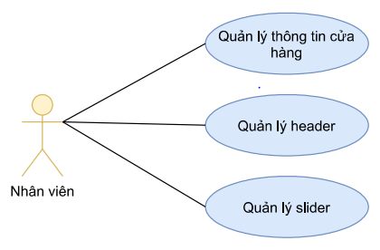

***Hình 3‑14*** Sơ đồ use-case quản lý tin tức admin.

|  |  |
| --- | --- |
| Tên Use case | Quản lý tin tức |
| Actor | Admin chủ cửa hàng, nhân viên |
| Mô tả | Actor tương tác với website qua hành động: xem, thêm, cập nhật, xóa thông tin cửa hàng. Xem, thêm, cập nhật, xóa thông tin bảng tin sản phẩm. Xem, thêm, cập nhật, xóa thông tin header. Xem, thêm, cập nhật, xóa thông tin slider. |
| Luồng sự kiện chính | Actor đăng nhập trang admin :   * **Include Use Case DangNhapAdmin.**   Actor hành động tương tác tương ứng :   * **Extend Use Case ThemThongTinCuaHang** * **Extend Use Case SuaThongTinCuaHang** * **Extend Use Case XemThongTinCuaHang.** * **Extend Use Case ThemSlider** * **Extend Use Case SuaSlider** * **Extend Use Case XemSlider** * **Extend Use Case ThemHeader** * **Extend Use Case SuaHeader** * **Extend Use Case XemHeader** * **Extend Use Case ThemTinSanPham** * **Extend Use Case SuaTinSanPham** * **Extend Use Case XemTinSanPham** |
| Luồng sự kiện phụ |  |
| <Extend Use Case> | **ThemThongTinCuaHang**   1. Actor chọn quản lý thông tin cửa hàng**.** 2. Hệ thống hiển thị trang quản thông tin cửa hàng. 3. Actor chọn thêm thông tin cửa hàng 4. Hệ thống hiển thị trang thêm thông tin cửa hàng 5. Actor nhập thông tin thông tin cửa hàng 6. Nhấn nút thêm 7. Hệ thống kiểm tra thông tin hợp lệ 8. Cập nhật CSDL 9. Chuyển về trang quản lý thông tin cửa hàng   Rẽ nhánh 1:   1. Thông tin nhập vào không hợp lệ 2. Quay lại trang thêm thông tin cửa hàng |
| <Extend Use Case> | **SuaThongTinCuaHang**   1. Actor chọn quản lý thông tin cửa hàng 2. Hệ thống hiển thị danh sách thông tin cửa hàng 3. Actor chọn thông tin cửa hàng 4. Actor chọn sửa 5. Hệ thống hiển thị trang sửa thông tin cửa hàng 6. Actor nhập thông tin sửa 7. Nhấn nút lưu 8. Hệ thống kiểm tra thông tin hợp lệ 9. Cập nhật CSDL 10. Quay về trang chi tiết thông tin cửa hàng   Rẽ nhánh 1:   1. Thông tin không hợp lệ 2. Quay lại trang sửa thông tin cửa hàng |
| <Extend Use Case> | **XemThongTinCuaHang**   1. Actor chọn quản lý thông tin cửa hàng 2. Hệ thống hiển thị danh sách thông tin cửa hàng 3. Actor chon thông tin cửa hàng 4. Chọn xem chi tiết 5. Hệ thống hiển thị trang chi tiết thông tin cửa hàng |
| <Extend Use Case> | **ThemHeader**   1. Actor chọn quản lý header 2. Hệ thống hiển thị trang quản lý header 3. Actor chọn thêm header 4. Hệ thống hiển thị trang thêm header 5. Actor nhập thông tin header 6. Nhấn nút thêm 7. Hệ thống kiểm tra thông tin hợp lệ 8. Cập nhật CSDL 9. Chuyển về trang quản lý header   Rẽ nhánh 1:   1. Thông tin nhập vào không hợp lệ 2. Quay lại trang thêm header |
| <Extend Use Case> | **XemSlider**   1. Actor chọn quản lý slider 2. Hệ thống hiển thị trang quản lý slider 3. Hệ thống hiển thị danh sách slider 4. Actor chon slider 5. Chọn xem chi tiết 6. Hệ thống hiển thị trang chi tiết slider |
| <Extend Use Case> | **SuaHeader**   1. Actor chọn quản lý header 2. Hệ thống hiển thị danh sách header 3. Actor chọn header 4. Actor chọn sửa 5. Hệ thống hiển thị trang sửa thông tin header 6. Actor nhập thông tin sửa 7. Nhấn nút lưu 8. Hệ thống kiểm tra thông tin hợp lệ 9. Cập nhật CSDL 10. Quay về trang chi tiết header   Rẽ nhánh 1:   1. Thông tin không hợp lệ 2. Quay lại trang sửa header |
| <Extend Use Case> | **ThemSlider**   1. Actor chọn quản lý slider 2. Hệ thống hiển thị trang quản lý slider 3. Actor chọn thêm slider 4. Hệ thống hiển thị trang thêm slider 5. Actor nhập thông tin slider 6. Nhấn nút thêm 7. Hệ thống kiểm tra thông tin hợp lệ 8. Cập nhật CSDL 9. Chuyển về trang quản lý slider   Rẽ nhánh 1:   1. Thông tin nhập vào không hợp lệ 2. Quay lại trang thêm slider |
| <Extend Use Case> | **SuaSlider**   1. Actor chọn quản lý slider 2. Hệ thống hiển thị danh sách slider 3. Actor chọn tin tức sản phẩm 4. Actor chọn sửa 5. Hệ thống hiển thị trang sửa thông tin slider 6. Actor nhập thông tin sửa 7. Nhấn nút lưu 8. Hệ thống kiểm tra thông tin hợp lệ 9. Cập nhật CSDL 10. Quay về trang chi tiết slider   Rẽ nhánh 1:   1. Thông tin không hợp lệ 2. Quay lại trang sửa slider |
| <Extend Use Case> | **XemHeader**   1. Actor chọn quản lý header 2. Hệ thống hiển thị trang quản lý header 3. Hệ thống hiển thị danh sách header 4. Actor chon header 5. Chọn xem chi tiết 6. Hệ thống hiển thị trang chi tiết header |

***Bảng 3‑10*** Mô tả usecase quản lý tin tức website admin.

#### Đặc tả use-case quản lý tin tức website khách hàng.

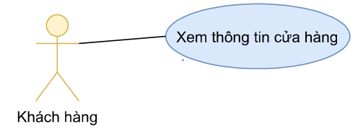

***Hình 3‑15*** Sơ đồ use-case quản lý tin tức khách hàng.

|  |  |
| --- | --- |
| Tên Use case | Quản lý tin tức |
| Actor | Khách hàng |
| Mô tả | Actor tương tác với website qua hành động: xem thông tin cửa hàng, xem bảng tin sản phẩm, xem chi tiết tin sản phẩm |
| Luồng sự kiện chính | Actor hành động tương tác tương ứng :   * **Extend Use Case XemThongTinCuaHang.** * **Extend Use Case XemTinSanPham.** * **Extend Use Case XemChiTietTinSanPham.** |
| Luồng sự kiện phụ |  |
| <Extend Use Case> | **XemThongTinCuaHang**   1. Actor chọn mục cửa hàng 2. Hệ thống hiển thị trang thông tin cửa hàng |

***Bảng 3‑11*** Mô tả usecase quản lý tin tức khách hàng.

### Sơ đồ chi tiết và các đặc tả Use-case quản lý thống kê báo cáo

#### Đặc tả use-case quản lý thống kê báo cáo.

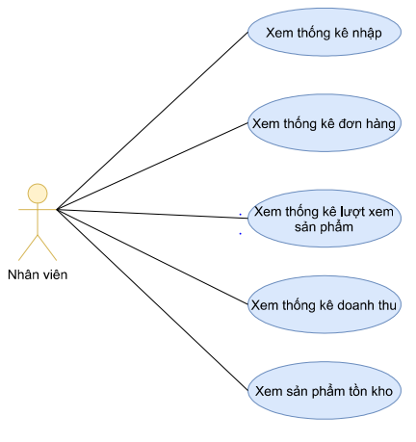

***Hình 3‑16*** Sơ đồ use-case quản lý thống kê báo cáo.

|  |  |
| --- | --- |
| Tên Use case | Quản lý thống kê báo cáo |
| Actor | Nhân viên, admin |
| Mô tả | Actor tương tác với website qua hành động: xem thống kê nhập, xem thống kê đơn hàng, xem thống kê lượt xem sản phẩm, xem thống kê doanh thu, xem thống kê sản phẩm tồn |
| Luồng sự kiện chính | Actor đăng nhập trang admin :   * **Include Use Case DangNhapAdmin.**   Actor hành động tương tác tương ứng :   * **Extend Use Case XemThongKeNhap.** * **Extend Use Case XemThongKeDonhang.** * **Extend Use Case XemThongKeLuotXem.** * **Extend Use Case XemThongKeDoanhThu.** * **Extend Use Case XemThongKeTonKho.** |
| Luồng sự kiện phụ |  |
| <Extend Use Case> | **XemThongKeNhap**   1. Actor chọn quản lý thống kê. 2. Actor chọn thống kê nhập. 3. Hệ thống hiển thị trang thống kê nhập kho 4. Actor nhập ngày cần thống kê 5. Chọn lọc thống kê 6. Hệ thống hiển thị thống kê |
| <Extend Use Case> | **XemThongKeDonhang**   1. Actor chọn quản lý thống kê. 2. Actor chọn thống kê đơn hàng. 3. Hệ thống hiển thị trang thống kê đơn hàng 4. Actor nhập ngày cần thống kê 5. Chọn lọc thống kê 6. Hệ thống hiển thị thống kê |
| <Extend Use Case> | **XemThongKeLuotXem**   1. Actor chọn quản lý thống kê. 2. Actor chọn thống kê lượt xem sản phẩm. 3. Hệ thống hiển thị trang thống kê lượt xem sản phẩm. 4. Actor nhập ngày cần thống kê 5. Chọn lọc thống kê 6. Hệ thống hiển thị thống kê |
| <Extend Use Case> | **XemThongKeDoanhThu**   1. Actor chọn quản lý thống kê. 2. Actor chọn thống kê doanh thu. 3. Hệ thống hiển thị trang thống kê doanh thu 4. Actor nhập ngày cần thống kê 5. Chọn lọc thống kê 6. Hệ thống hiển thị thống kê |
| <Extend Use Case> | **XemThongKeTonKho**   1. Actor chọn quản lý thống kê. 2. Actor chọn thống kê sản phẩm tồn kho. 3. Hệ thống hiển thị trang thống kê sản phẩm tồn kho 4. Actor nhập ngày cần thống kê 5. Chọn lọc thống kê 6. Hệ thống hiển thị thống kê |

***Bảng 3‑12*** Mô tả usecase quản lý thống kê báo cáo.

# Thành phần xử lý

## CHỨC NĂNG QUẢN LÝ ĐƠN HÀNG

### Sơ đồ dữ liệu

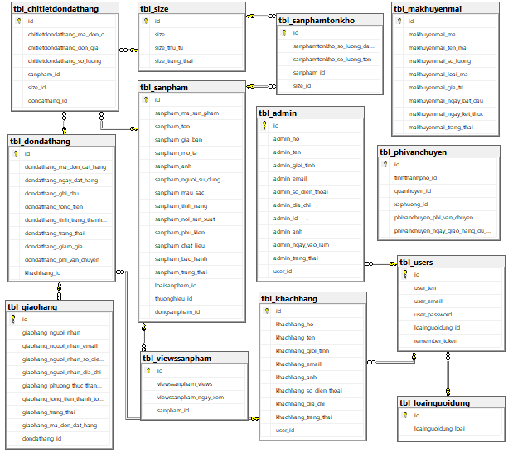

***Hình 4‑1*** Sơ đồ dữ liệu quản lý đơn hàng khách hàng.

### Sơ đồ tuần tự

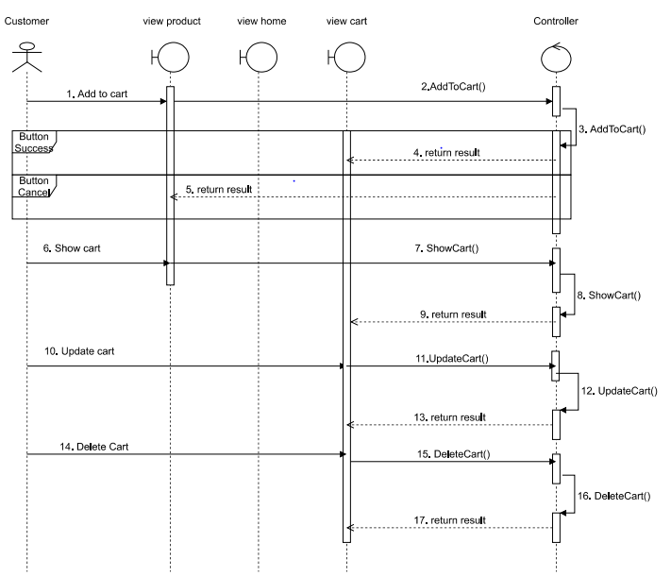

***Hình 4‑2*** Sơ đồ tuần tự quản lý giỏ hàng.

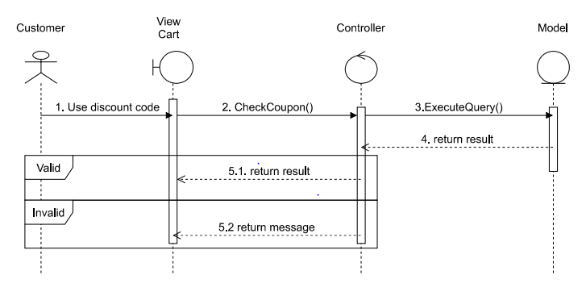

***Hình 4‑3*** Sơ đồ tuần tự sử dụng mã khuyến mãi.

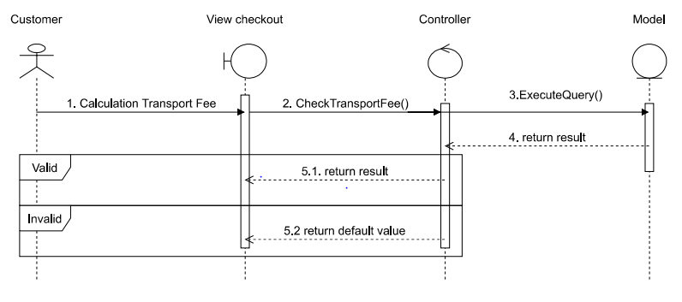

***Hình 4‑4*** Sơ đồ tuần tự tính phí vận chuyển.

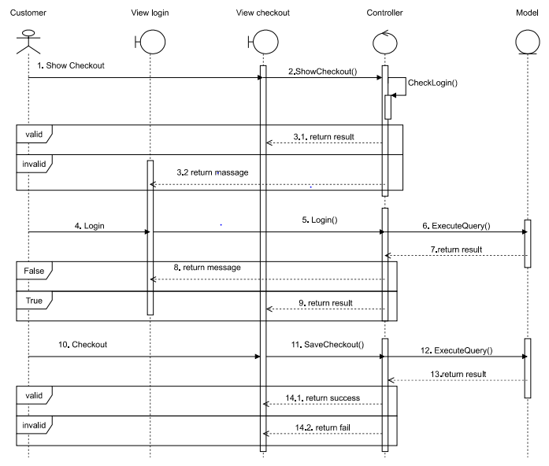

***Hình 4‑5*** Sơ đồ tuần tự xác nhận đơn hàng.

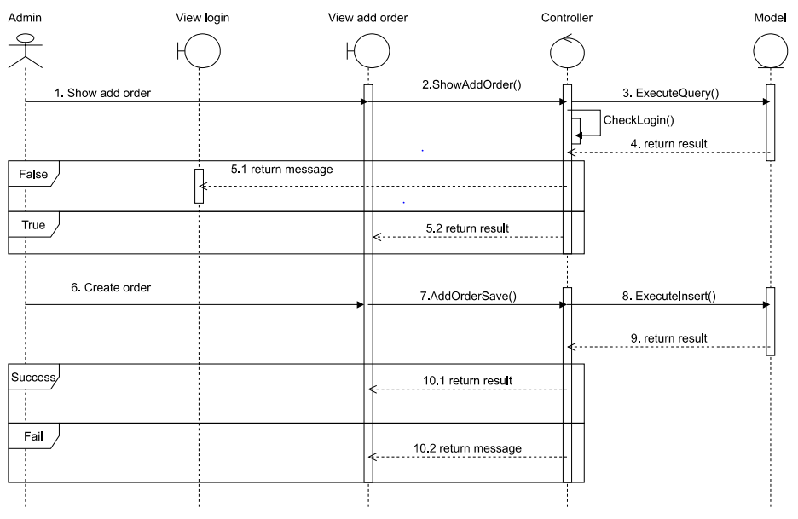

***Hình 4‑6*** Sơ đồ tuần tự tạo đơn hàng.

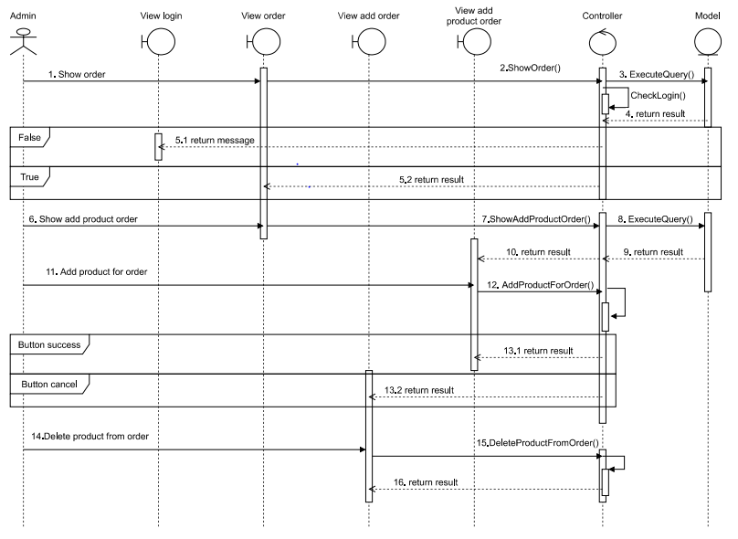

***Hình 4‑7*** Sơ đồ tuần tự quản lý chi tiết đơn hàng.

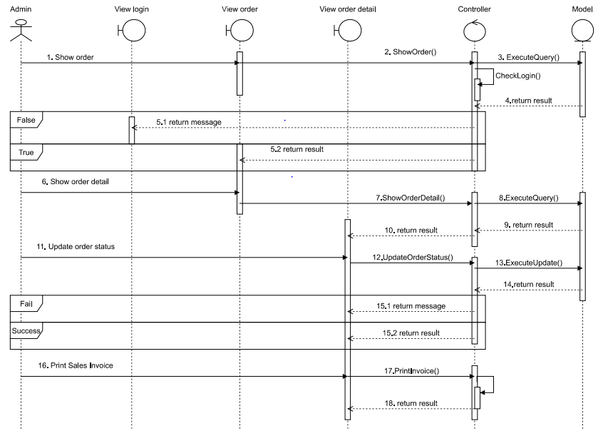

***Hình 4‑8*** Sơ đồ tuần tự xử lý đơn hàng.

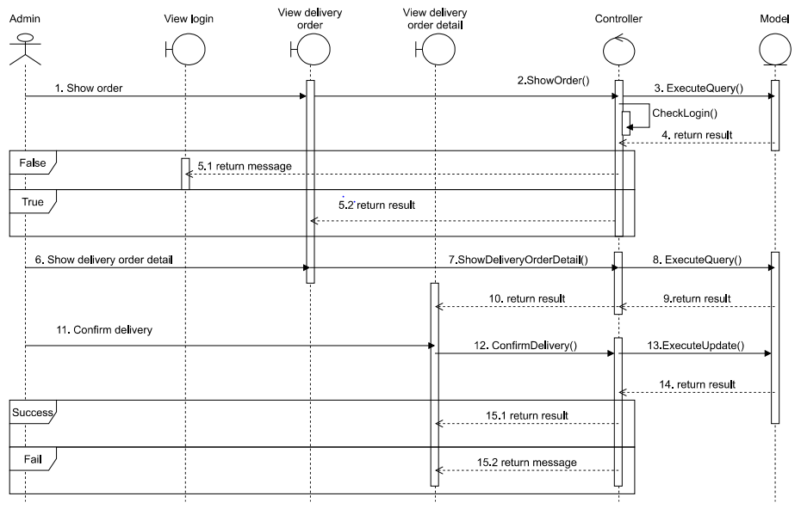

***Hình 4‑9*** Sơ đồ tuần tự xử lý giao hàng.

### Sơ đồ hoạt động

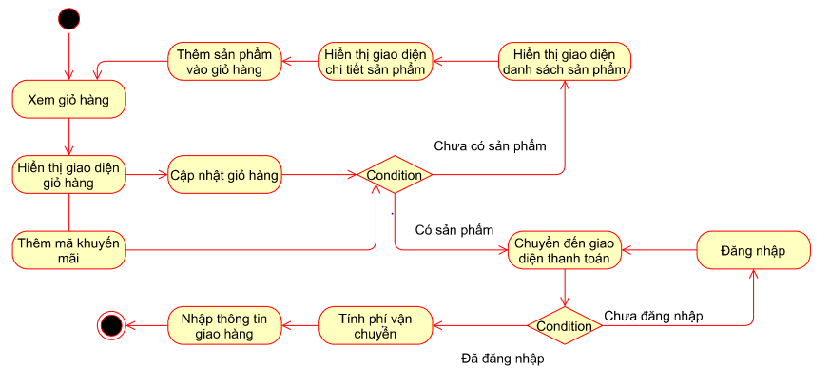

***Hình 4‑10*** Sơ đồ hoạt động quản lý đơn hàng khách hàng.

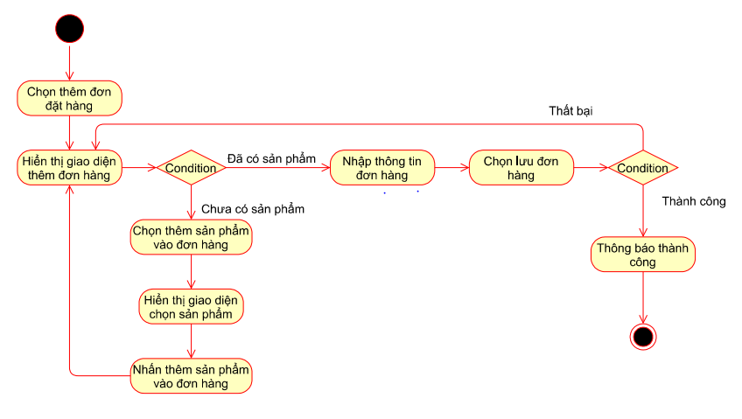

***Hình 4‑11*** Sơ đồ hoạt động tạo đơn hàng admin.

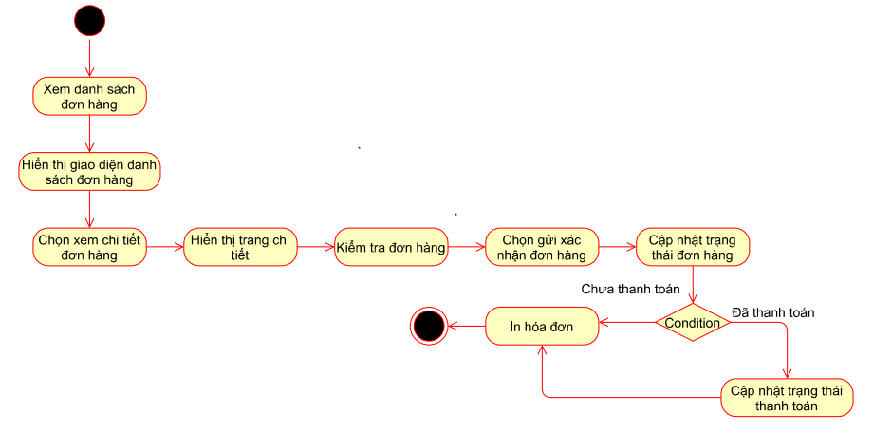

***Hình 4‑12*** Sơ đồ hoạt động xác nhận đơn hàng.

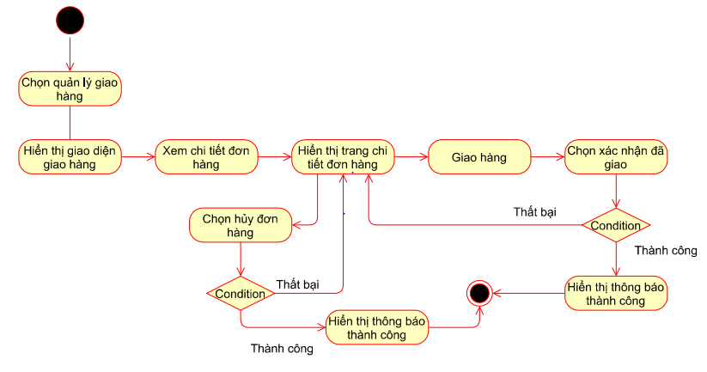

***Hình 4‑13*** Sơ đồ hoạt động quản lý giao hàng.

## CHỨC NĂNG QUẢN LÝ NHẬP HÀNG

### Sơ đồ dữ liệu

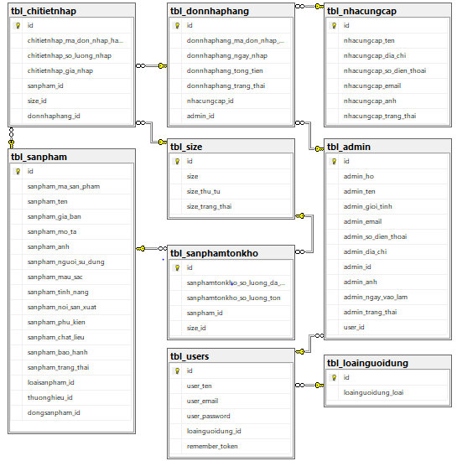

***Hình 4‑14*** Sơ đồ dữ liệu quản lý nhập hàng.

### Sơ đồ tuần tự

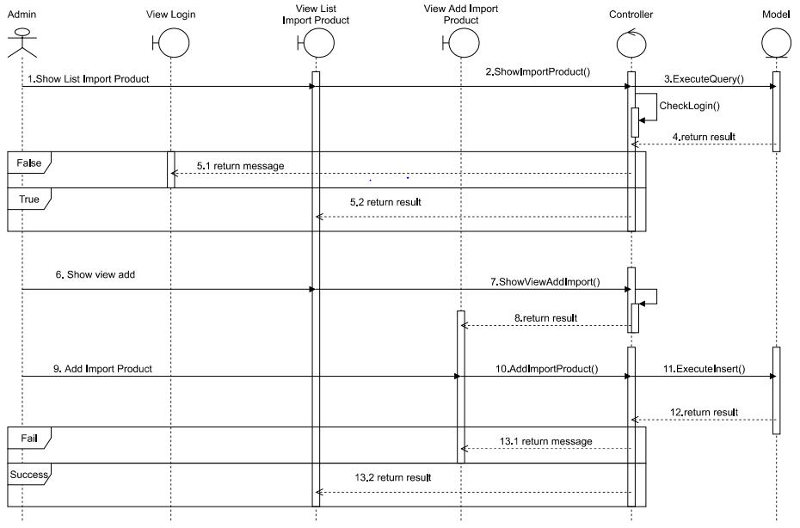

***Hình 4‑15*** Sơ đồ tuần tự thêm đơn nhập hàng.

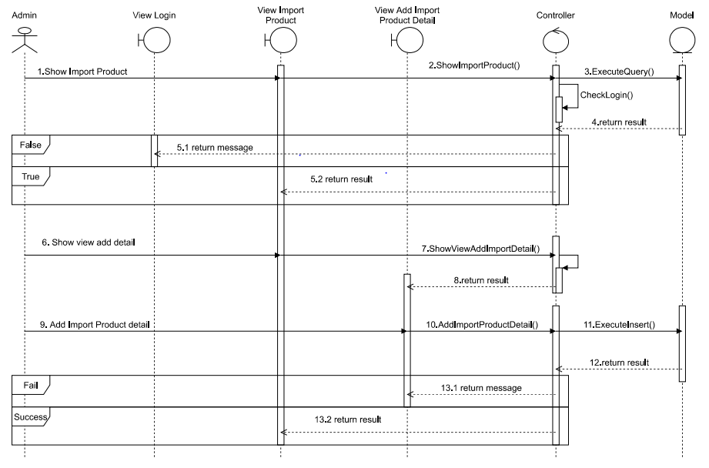

***Hình 4‑16*** Sơ đồ tuần tự thêm chi tiết đơn nhập hàng.

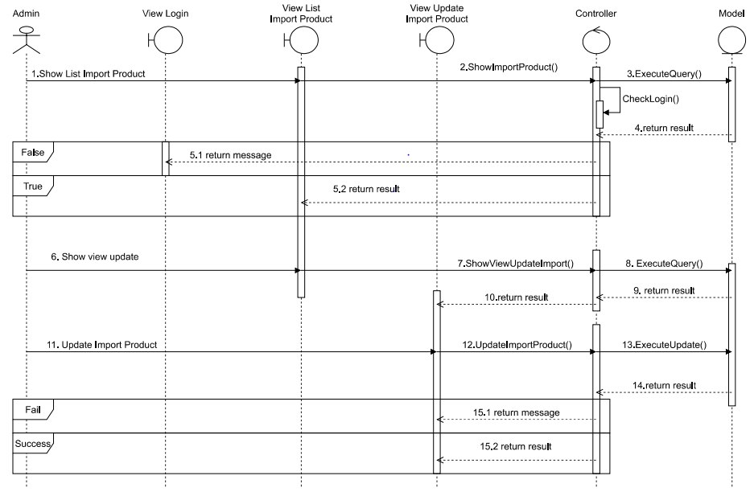

***Hình 4‑17*** Sơ đồ tuần tự cập nhật đơn nhập hàng.

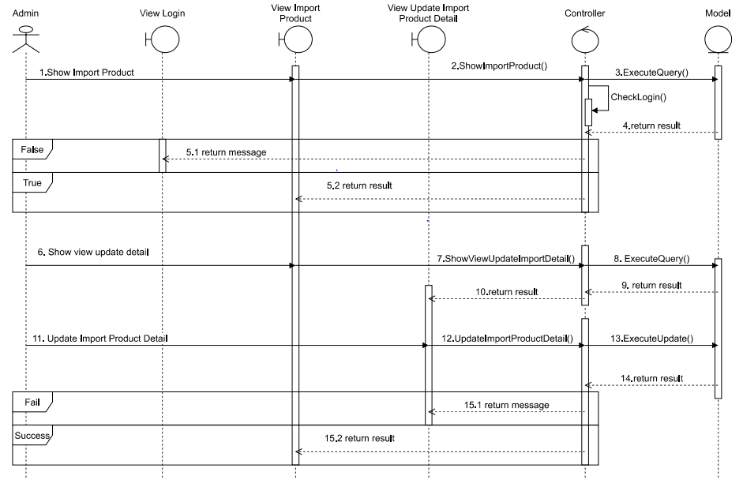

***Hình 4‑18*** Sơ đồ tuần tự cập nhật chi tiết đơn nhập hàng.

### Sơ đồ hoạt động

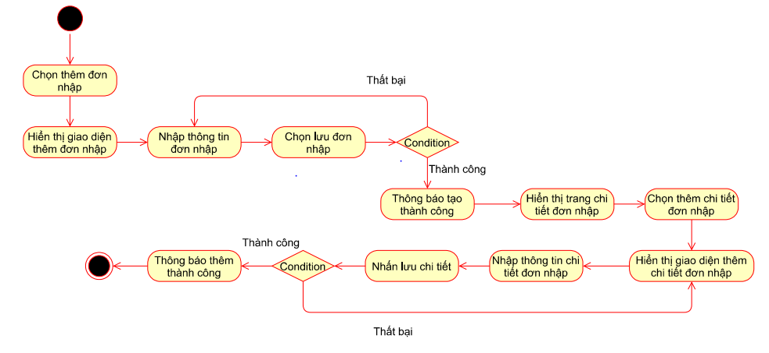

***Hình 4‑19*** Sơ đồ hoạt động thêm đơn nhập hàng.

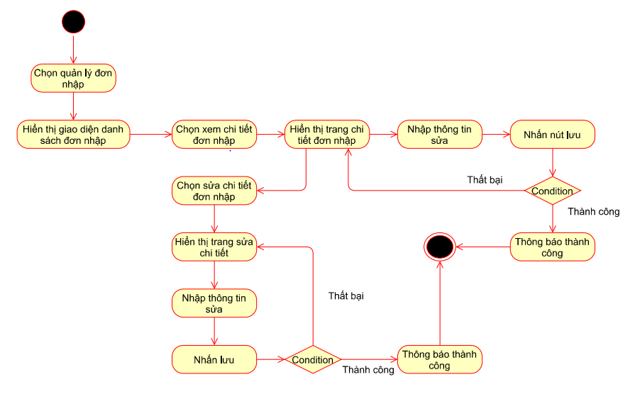

***Hình 4‑20*** Sơ đồ hoạt động cập nhật đơn nhập hàng.

## CHỨC NĂNG QUẢN LÝ SẢN PHẨM

### Sơ đồ dữ liệu

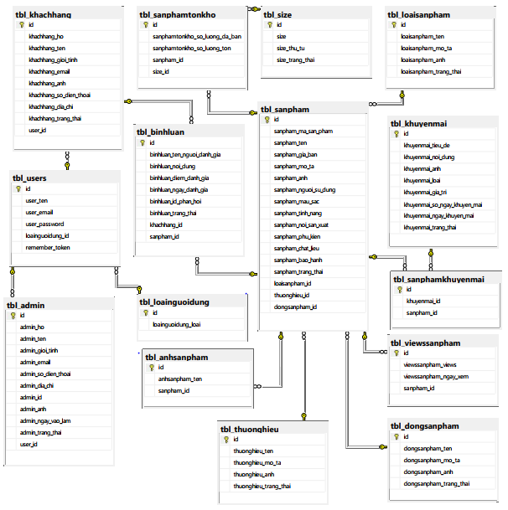

***Hình 4‑21*** Sơ đồ hoạt động cập nhật đơn nhập hàng.

### Sơ đồ tuần tự

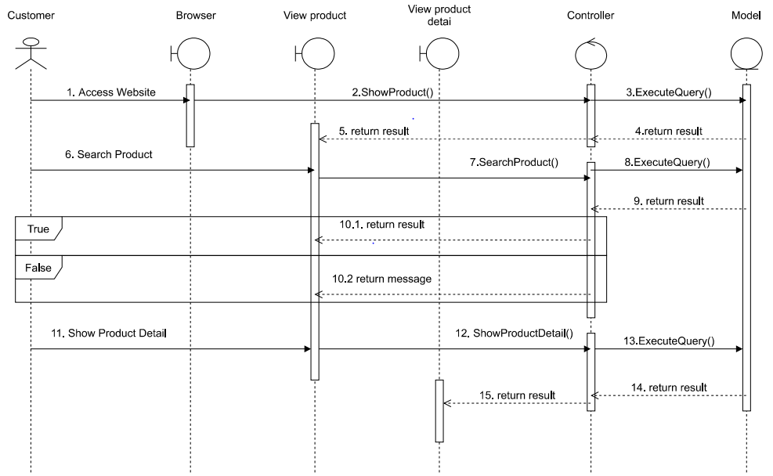

***Hình 4‑22*** Sơ đồ tuần tự tìm kiếm sản phẩm.

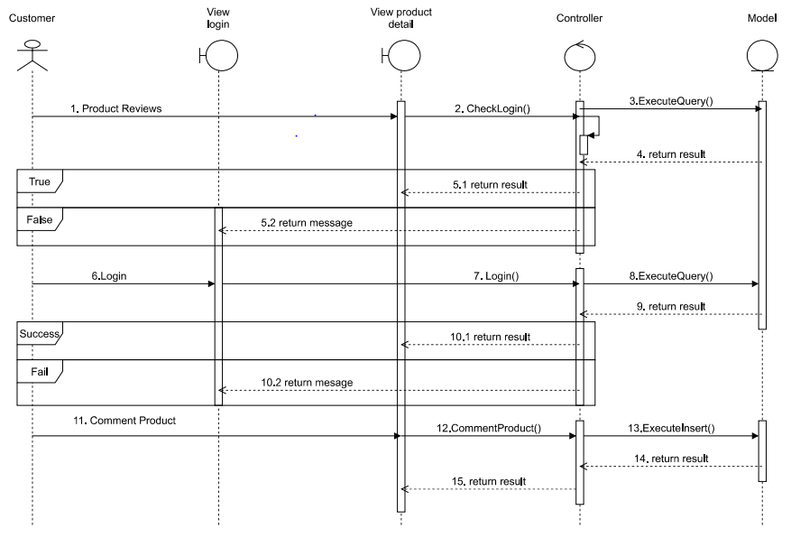

***Hình 4‑23*** Sơ đồ tuần tự đánh giá sản phẩm.

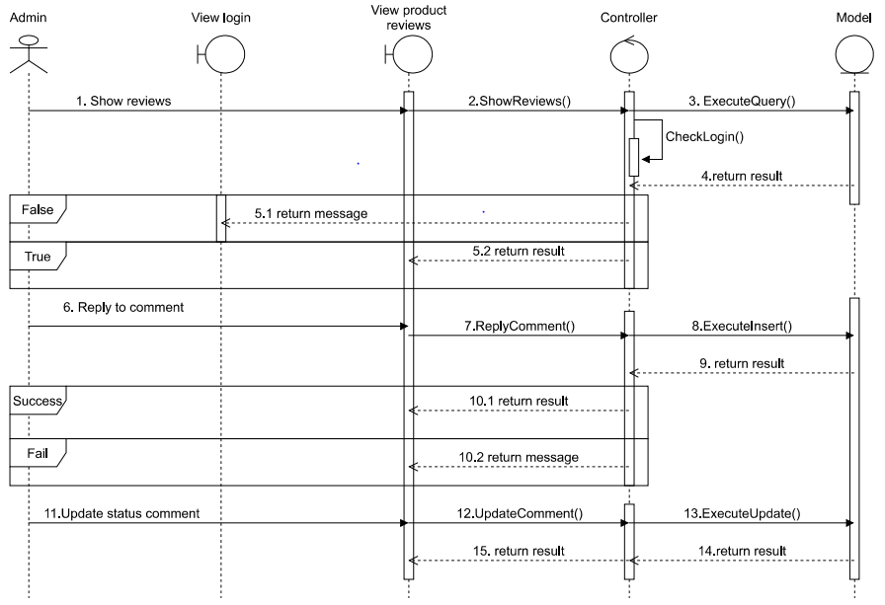

***Hình 4‑24*** Sơ đồ tuần tự phản hồi đánh giá.

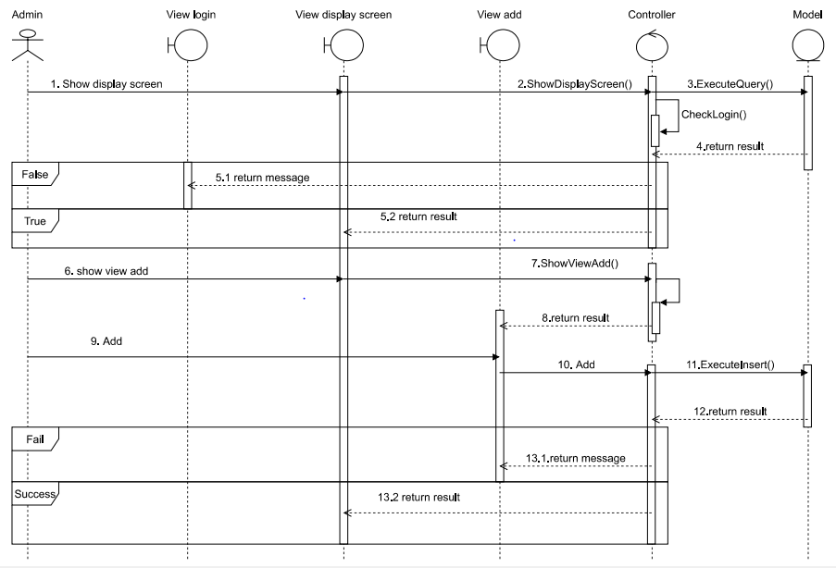

***Hình 4‑25*** Sơ đồ tuần tự thêm thông tin liên quan sản phẩm.

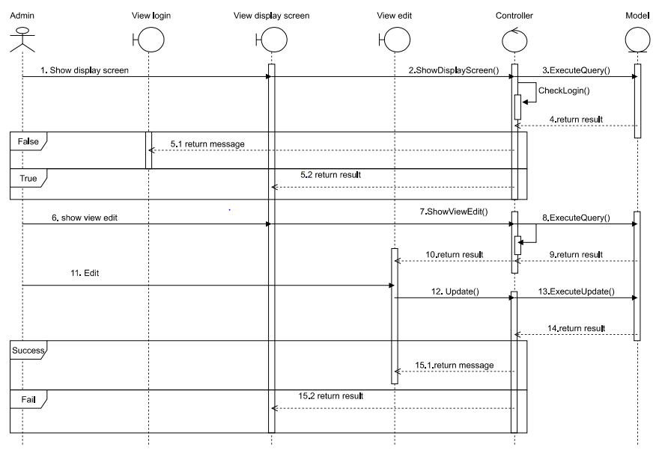

***Hình 4‑26*** Sơ đồ tuần tự cập nhật thông tin liên quan sản phẩm.

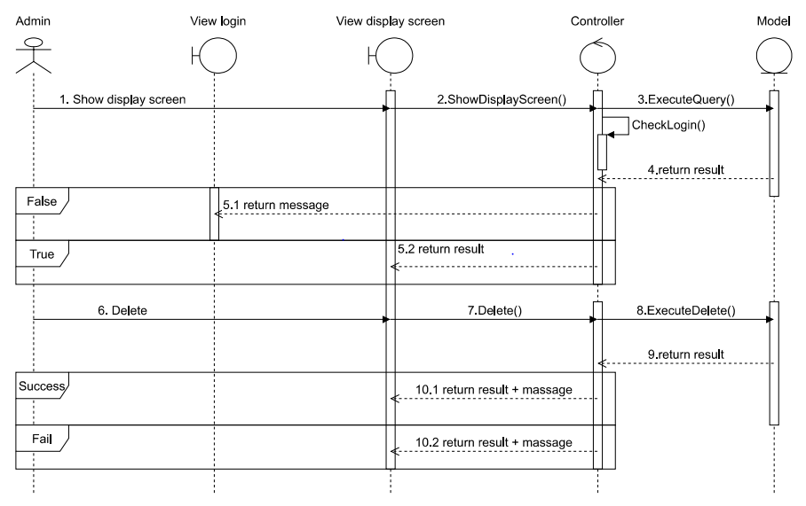

***Hình 4‑27*** Sơ đồ tuần tự xóa thông tin liên quan sản phẩm.

### Sơ đồ hoạt động

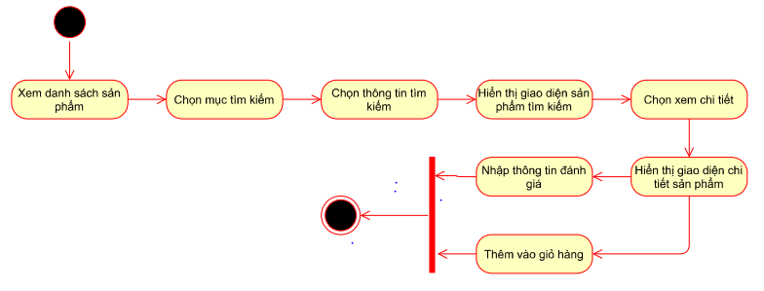

***Hình 4‑28*** Sơ đồ hoạt động tìm kiếm sản phẩm.

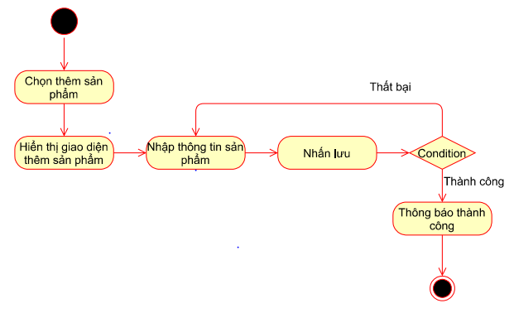

***Hình 4‑29*** Sơ đồ hoạt động thêm sản phẩm.

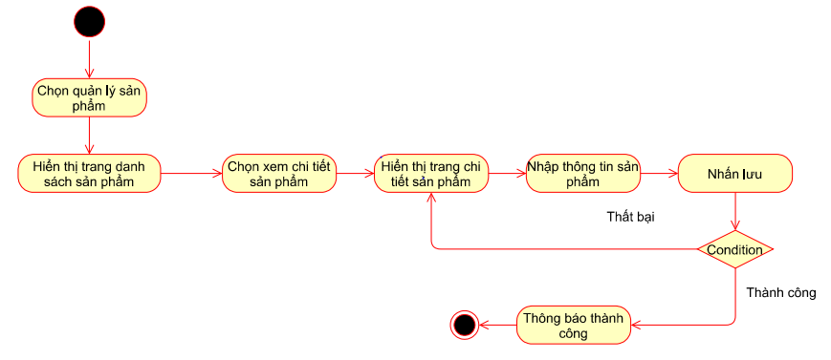

***Hình 4‑30*** Sơ đồ hoạt động hiển thị sản phẩm.

## CHỨC NĂNG QUẢN LÝ THỐNG KÊ

### Sơ đồ dữ liệu

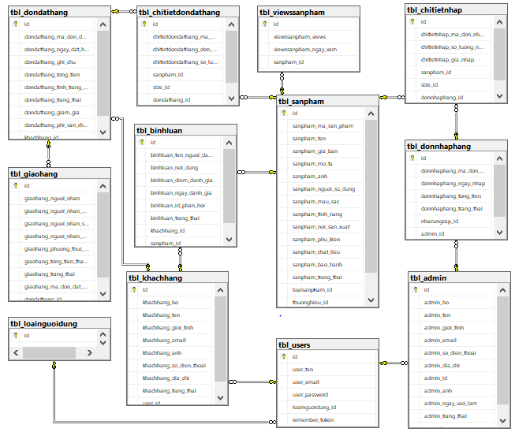

***Hình 4‑31*** Sơ đồ dữ liệu quản lý thống kê.

### Sơ đồ tuần tự

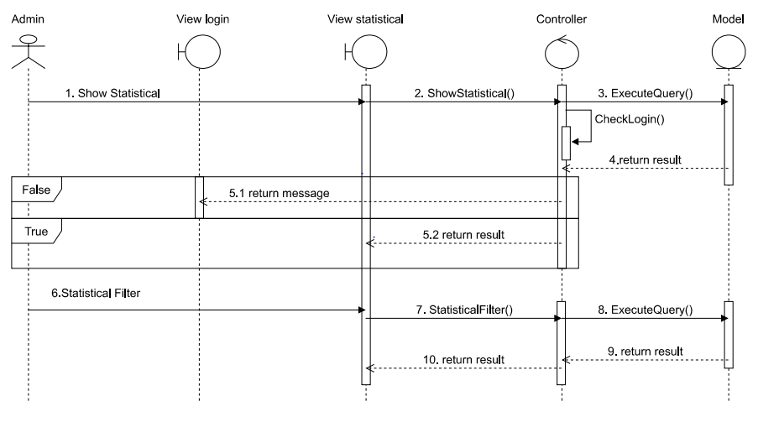

***Hình 4‑32*** Sơ đồ tuần tự quản lý thống kê.

## CHỨC NĂNG QUẢN LÝ TÀI KHOẢN

### Sơ đồ dữ liệu

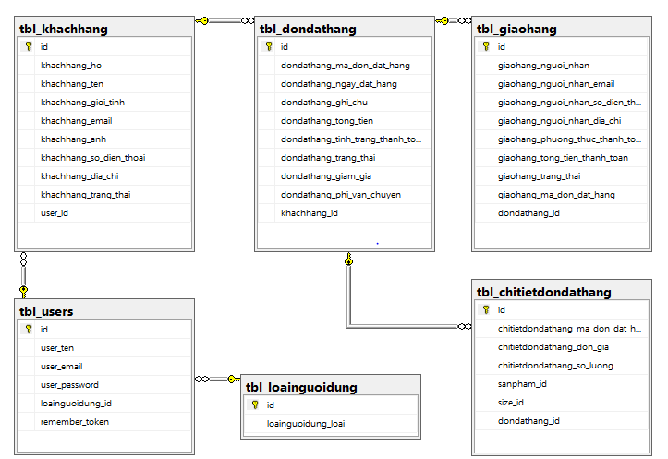

***Hình 4‑33*** Sơ đồ dữ liệu quản lý tài khoản khách hàng.

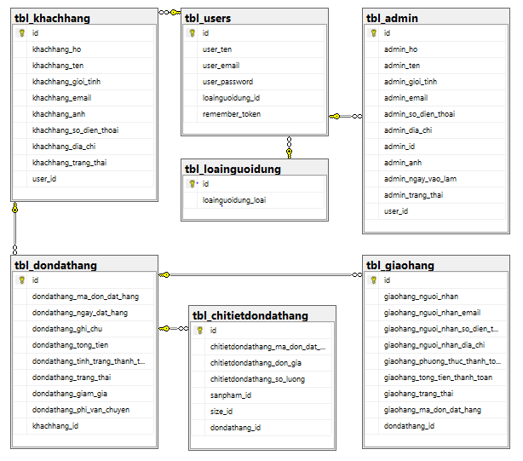

***Hình 4‑34*** Sơ đồ dữ liệu quản lý tài khoản admin.

### Sơ đồ tuần tự

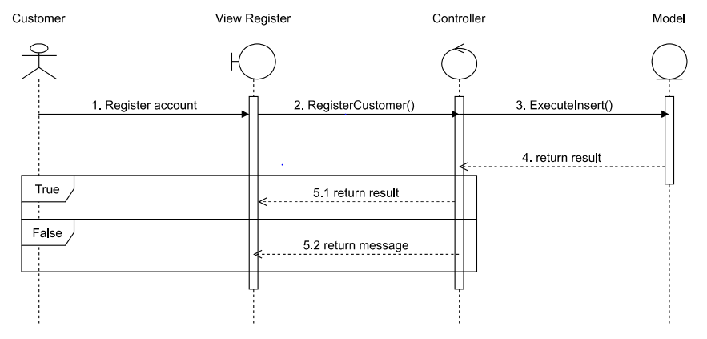

***Hình 4‑35*** Sơ đồ tuần tự tạo tài khoản khách hàng.

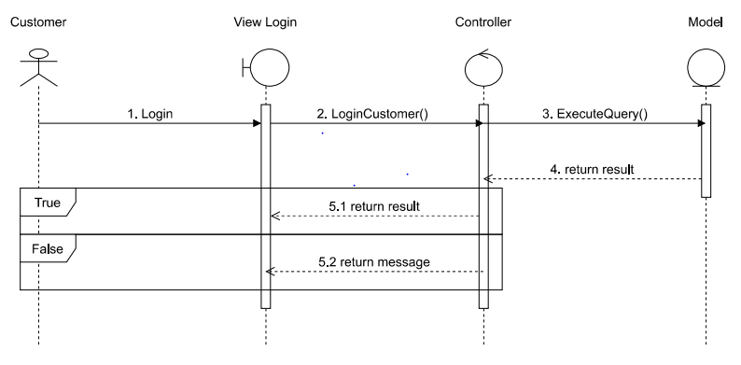

***Hình 4‑36*** Sơ đồ tuần tự đăng nhập khách hàng.

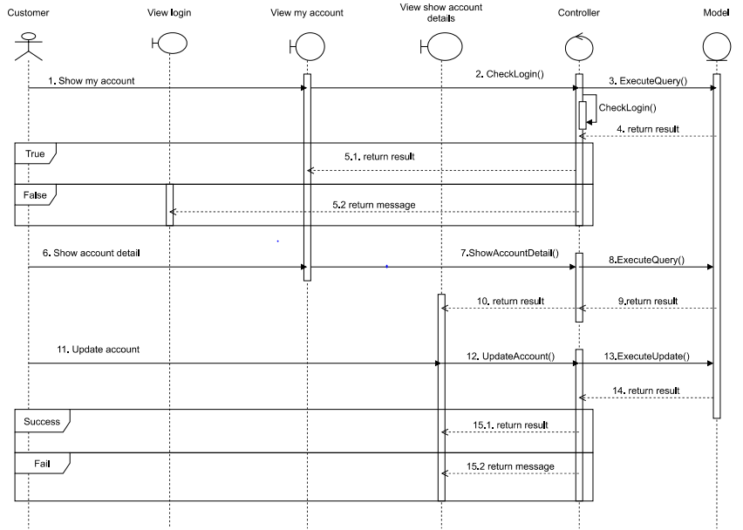

***Hình 4‑37*** Sơ đồ tuần tự cập nhật thông tin cá nhân khách hàng.

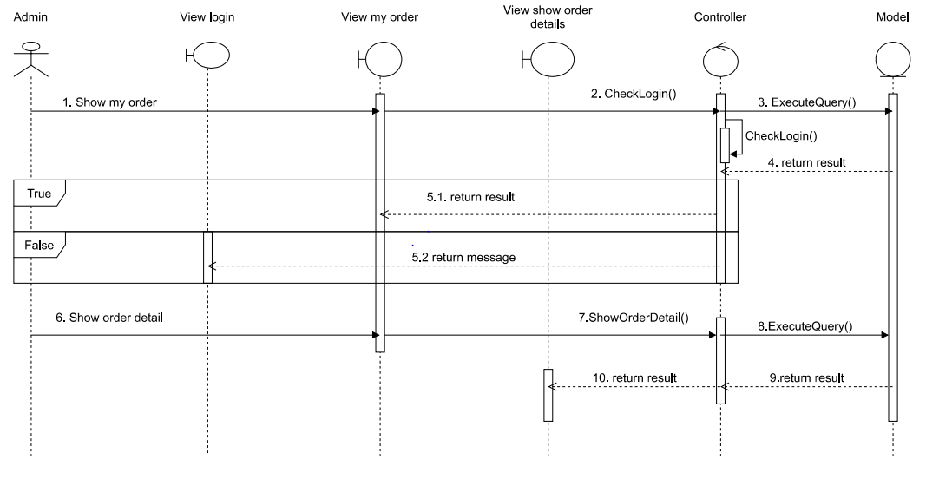

***Hình 4‑38*** Sơ đồ tuần tự theo dõi đơn hàng cá nhân khách hàng.

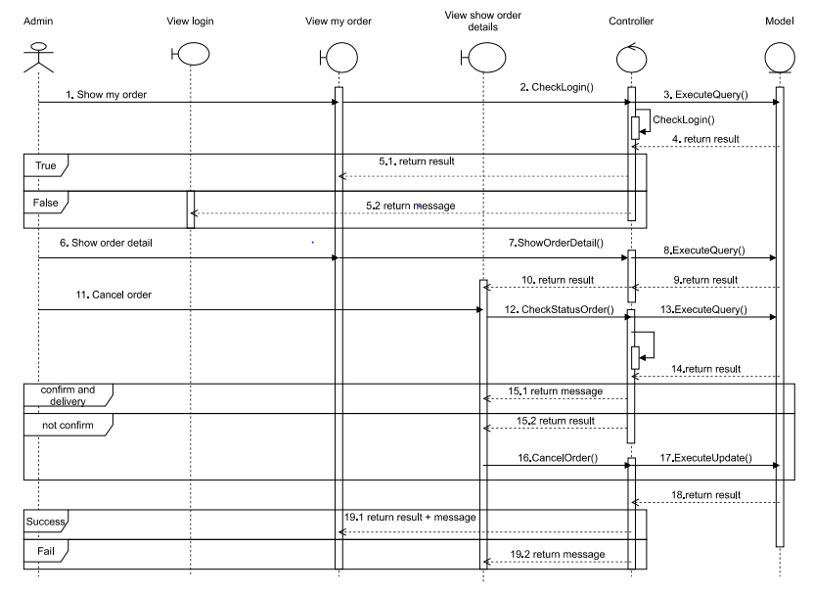

***Hình 4‑39*** Sơ đồ tuần tự hủy đơn hàng khách hàng.

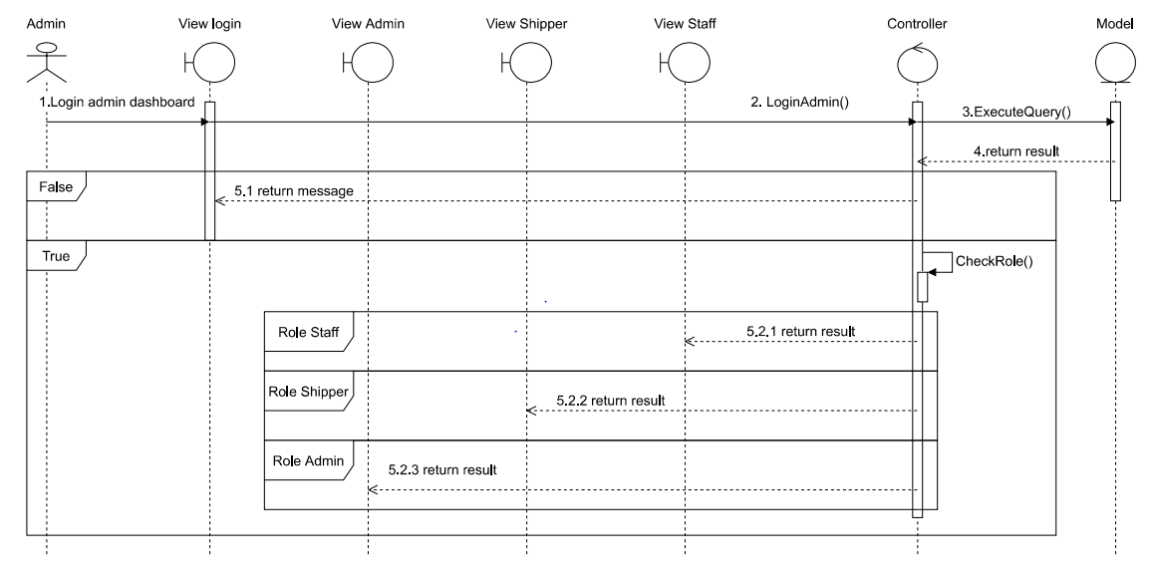

***Hình 4‑40*** Sơ đồ tuần tự đăng nhập admin.

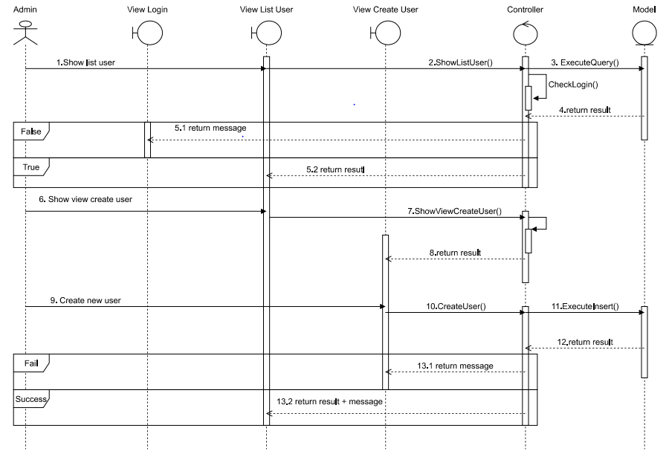

***Hình 4‑41*** Sơ đồ tuần tự tạo tài khoản nhân viên.

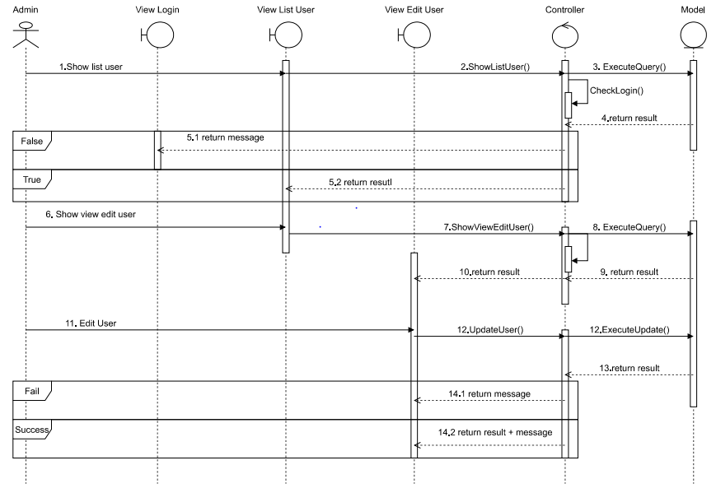

***Hình 4‑42*** Sơ đồ tuần tự cập nhật thông tin nhân viên.

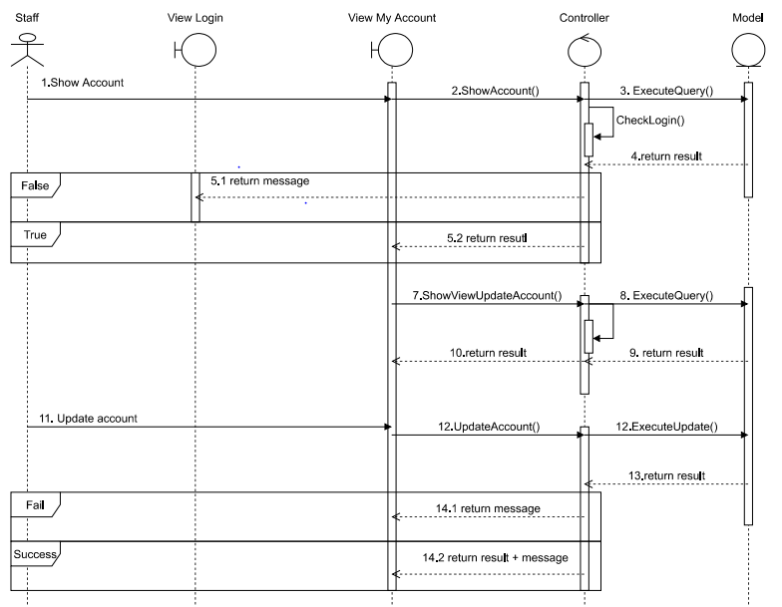

***Hình 4‑43*** Sơ đồ tuần tự cập nhật thông tin cá nhân.

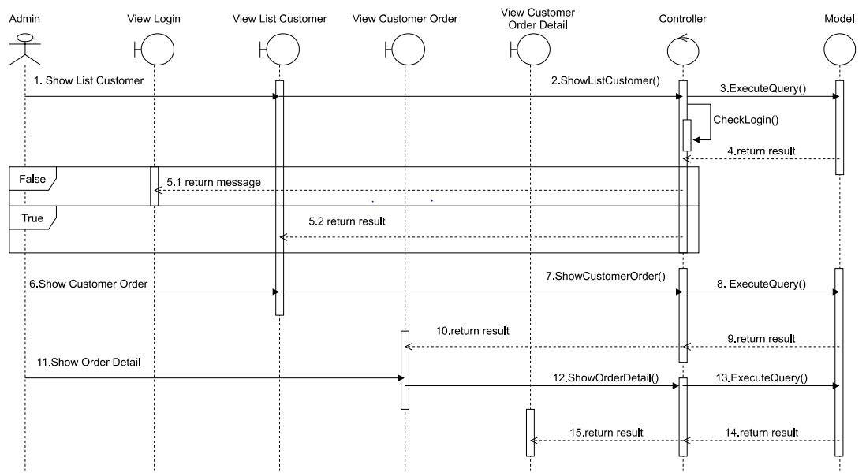

***Hình 4‑44*** Sơ đồ tuần tự xem thông tin khách hàng.

### Sơ đồ hoạt động

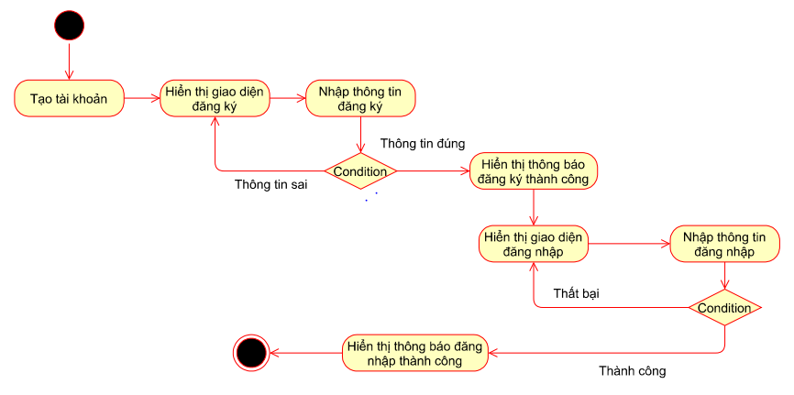

***Hình 4‑45*** Sơ đồ hoạt động đăng ký đăng nhập khách hàng.

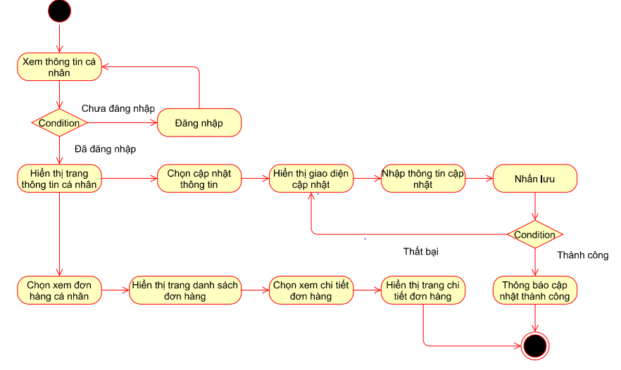

***Hình 4‑46*** Sơ đồ hoạt động cập nhật thông tin cá nhâp khách hàng.

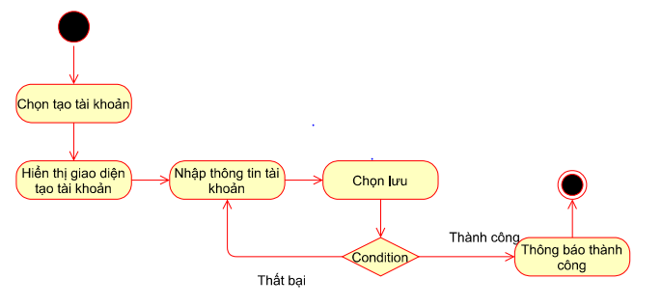

***Hình 4‑47*** Sơ đồ hoạt động tạo tài khoản nhân viên.

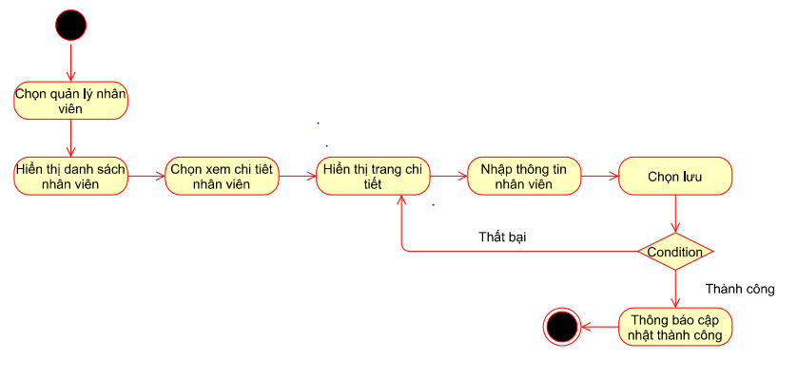

***Hình 4‑48*** Sơ đồ hoạt động cập nhật thông tin nhân viên.

## CHỨC NĂNG QUẢN LÝ TIN TỨC

### Sơ đồ dữ liệu

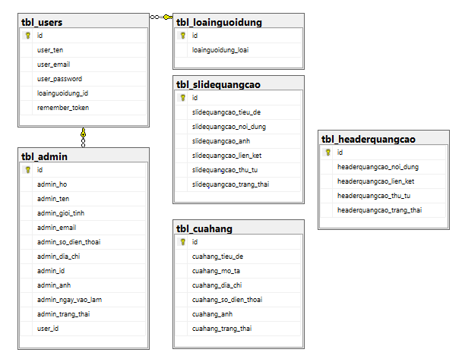

***Hình 4‑49*** Sơ đồ dữ liệu quản lý tin tức website.

# Phân tích dữ liệu

## PHÂN TÍCH Ở MỨC QUAN NIỆM

### Sơ đồ ER/ Sơ đồ lớp:

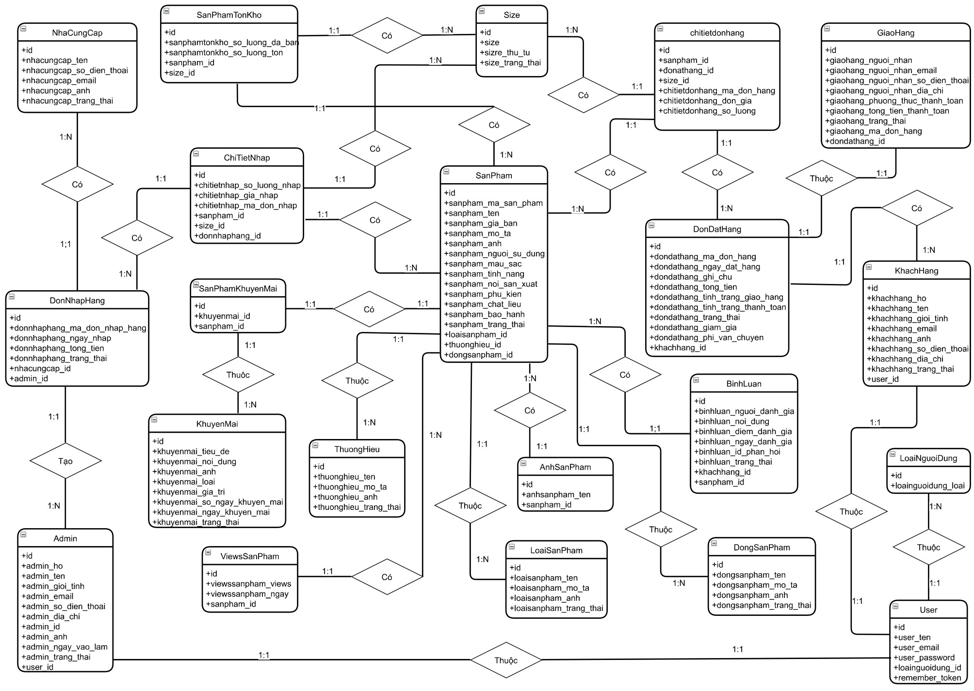

***Hình 5‑1*** Sơ đồ ERD-Class.

## THIẾT KẾ CƠ SỞ DỮ LIỆU

### Sơ đồ logic dữ liệu (Mô hình quan hệ)

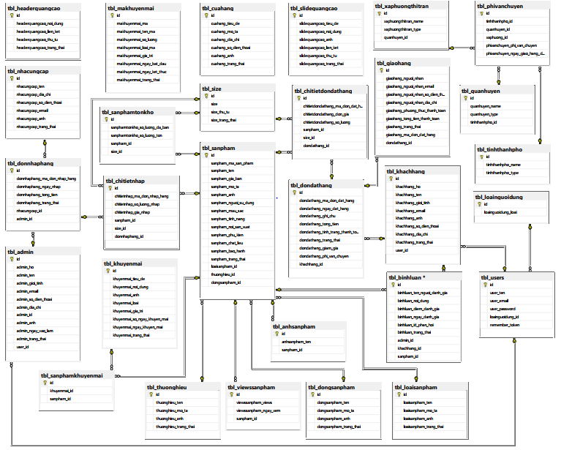

***Hình 5‑2*** Sơ đồ dữ liệu.

### Mô tả các bảng dữ liệu

1. Bảng tbl_sanpham

| **Mô tả:** Bảng tbl_sanpham chứa các thông tin về sản phẩm | | | | | |
| --- | --- | --- | --- | --- | --- |
| **Thuộc tính** | **Kiểu** | **K[1]** | **U** | **M** | **Diễn giải** |
| id | int(10) | x | x | x | Mã sản phẩm tự tăng |
| sanpham_ten | varchar(255) |  |  | x | tên sản phẩm |
| sanpham_ma_san_pham | varchar(30) |  | x | x | Mã sản phẩm |
| sanpham_gia_ban | decimal(10,2) |  |  |  | Giá bán lẻ sản phẩm |
| sanpham_mo_ta | longtext |  |  |  | Mô tả về sản phẩm |
| sanpham_anh | varchar(255) |  |  | x | Ảnh minh họa sản phẩm |
| sanpham_nguoi_su_dung | int(11) |  |  |  | Người sử dụng sản phẩm |
| sanpham_mau_sac | varchar(100) |  |  |  | Mô tả màu sắc sản phẩm |
| sanpham_tinh_nang | varchar(255) |  |  |  | Mô tả tính năng |
| sanpham_noi_san_xuat | varchar(100) |  |  |  | Nơi sản xuất sản phẩm |
| sanpham_phu_kien | varchar(255) |  |  |  | Phụ kiện kèm theo khi mua |
| sanpham_chat_lieu | varchar(255) |  |  |  | Chất liệu sản phẩm |
| sanpham_bao_hanh | varchar(255) |  |  |  | Chế độ bảo hành |
| sanpham_trang_thai | int(11) |  |  | x | Trạng thái sản phẩm |
| thuonghieu_id | int(10) | x | x | x | Mã thương hiệu |
| loaisanpham_id | int(10) | x | x | x | Mã loại sản phẩm |
| dongsanpham_id | int(10) | x | x | x | Mã dòng sản phẩm |

***Bảng 5‑1*** Bảng tbl_sanpham

1. Bảng tbl_thuonghieu

| **Mô tả:** Bảng tbl_thuonghieu chứa thông tin thương hiệu sản phẩm | | | | | |
| --- | --- | --- | --- | --- | --- |
| **Thuộc tính** | **Kiểu** | **K** | **U** | **M** | **Diễn giải** |
| id | int(10) | x | x | x | Mã thương hiệu |
| thuonghieu_ten | varchar(255) |  | x | x | Tên thương hiệu |
| thuonghieu_mo_ta | longtext |  |  |  | Mô tả |
| thuonghieu_anh | varchar(255) |  |  |  | Ảnh mô tả |
| thuonghieu_trang_thai | int(11) |  |  | x | Trạng thái |

***Bảng 5‑2*** Bảng tbl_thuonghieu

1. Bảng tbl_donhaphang

| **Mô tả:** Bảng tbl_donhaphang chứa thông tin đơn nhập hàng | | | | | |
| --- | --- | --- | --- | --- | --- |
| **Thuộc tính** | **Kiểu** | **K** | **U** | **M** | **Diễn giải** |
| id | int(10) | x | x | x | Mã đơn nhập tự tăng |
| donnhaphang_ma_don_nhap_hang | varchar(50) |  | x | x | Mã vận đơn |
| donnhaphang_ngay_nhap | date |  |  | x | Ngày nhập hàng |
| donnhaphang_tong_tien | bigin(255) |  |  | x | Tổng tiền nhập |
| donnhaphang_trang_thai | int(11) |  |  | x | Trạng thái đơn nhập |
| nhacungcap_id | int(10) | x |  | x | Mã nhà cung cấp |
| admin_id | int(10) | x |  |  | Mã nhân viên tạo đơn nhập |

***Bảng 5‑3*** Bảng tbl_donhaphang

1. Bảng tbl_chitietdondathang

| **Mô tả:** Bảng tbl_ chitietdondathang chứa các chi tiết của đơn hàng khi đặt hàng | | | | | |
| --- | --- | --- | --- | --- | --- |
| **Thuộc tính** | **Kiểu** | **K** | **U** | **M** | **Diễn giải** |
| id | int(10) | x | x | x | Mã chi tiết đơn hàng tự tăng |
| sanpham_id | int(10) | x |  | x | Mã sản phẩm |
| size_id | int(10) | x |  | x | Mã size sản phẩm |
| dondathang_id | int(10) | x |  |  | Mã đơn đặt hàng tự tăng |
| chitietdondathang_ma_don_dat_hang | varchar(30) |  |  | x | Mã vận đơn |
| chitietdondathang_don_gia | decimal(10,2) |  |  | x | Đơn giá sản phẩm |
| chitietdondathang_so_luong | int(11) |  |  | x | Số lượng đặt mua |

***Bảng 5‑4*** Bảng tbl_ chitietdondathang

1. Bảng tbl_size

| **Mô tả:** Bảng tbl_size chứa thông tin size sản phẩm | | | | | |
| --- | --- | --- | --- | --- | --- |
| **Thuộc tính** | **Kiểu** | **K** | **U** | **M** | **Diễn giải** |
| id | int(10) | x | x | x | Mã size |
| size | varchar(100) |  | x | x | Mô tả size |
| size_thu_tu | int(11) |  | x | x | Thứ tự sắp xếp hiển thị |
| size_trang_thai | int(11) |  |  | x | Trạng thái |

***Bảng 5‑5*** Bảng tbl_size

1. Bảng tbl_dondathang

| **Mô tả:** Bảng tbl_dondathang chứa thông tin đơn hàng | | | | | |
| --- | --- | --- | --- | --- | --- |
| **Thuộc tính** | **Kiểu** | **K** | **U** | **M** | **Diễn giải** |
| id | int(10) | x | x | x | Mã đơn hàng tự tăng |
| dondathang_ma_don_dat_hang | varchar(30) |  | x | x | Mã vận đơn |
| dondathang_ngay_dat | date |  |  | x | Ngày đặt hàng |
| dondathang_ghi_chu | longtext |  |  |  | Ghi chú đơn hàng |
| dondathang_tong_tien | bigin(255) |  |  | x | Tồng tiền đơn hàng |
| dondathang_tinh_trang_thanh_toan | int(11) |  |  | x | Tình trạng thanh toán |
| dondathang_trang_thai | int(11) |  |  | x | Trạng thái đơn hàng |
| dondathang_giam_gia | int(11) |  |  |  | Số tiền giảm giá |
| dondathang_phi_van_chuyen | int(11) |  |  |  | Phí vận chuyển đơn hàng |
| khachhang_id | int(10) | x |  |  | Mã khách hàng |

***Bảng 5‑6*** Bảng tbl_dondathang

1. Bảng tbl_sanphamkhuyenmai

| **Mô tả:** Bảng tbl_sanphamkhuyenmai chứa thông tin sản phẩm khuyến mãi | | | | | |
| --- | --- | --- | --- | --- | --- |
| **Thuộc tính** | **Kiểu** | **K** | **U** | **M** | **Diễn giải** |
| id | int(10) | x | x | x | Mã sản phẩm khuyến mãi |
| sanpham_id | int(10) | x |  | x | Mã sản phẩm |
| khuyenmai_id | int(10) | x |  | x | Mã thông tin khuyến mãi |

***Bảng 5‑7*** Bảng tbl_sanphamkhuyenmai

1. Bảng tbl_chitietnhap

| **Mô tả:** Bảng tbl_chitietnhap chứa thông tin chi tiết đơn nhập | | | | | |
| --- | --- | --- | --- | --- | --- |
| **Thuộc tính** | **Kiểu** | **K** | **U** | **M** | **Diễn giải** |
| id | int(10) | x | x | x | Mã chi tiết nhập tự tăng |
| chitietnhap_so_luong_nhap | int(11) |  |  | x | Số lượng nhập |
| chitietnhap_gia_nhap | decimal(10,2) |  |  | x | Đơn giá nhập |
| chitietnhap_ma_don_nhap_hang | varchar(50) |  |  | x | Mã vận đơn |
| sanpham_id | int(10) | x |  | x | Mã sản phẩm |
| size_id | int(10) | x |  | x | Mã size |
| donnhaphang_id | int(10) | x |  |  | Mã đơn nhập |

***Bảng 5‑8*** Bảng tbl_chitietnhap

1. Bảng tbl_sanphamtonkho

| **Mô tả:** Bảng tbl_sanphamtonkho chứa thông tin sản phẩm tồn kho | | | | | |
| --- | --- | --- | --- | --- | --- |
| **Thuộc tính** | **Kiểu** | **K** | **U** | **M** | **Diễn giải** |
| id | int(10) | x | x | x | Mã tồn kho tự tăng |
| sanphamtonkho_so_luong_da_ban | int(11) |  |  | x | Số lượng sản phẩm đã bán |
| sanphamtonkho_so_luong_ton | int(11) |  |  | x | Số lượng sản phẩm tồn kho |
| sanpham_id | int(10) | x | x | x | Mã sản phẩm |
| size_id | int(10) | x | x | x | Mã size sản phẩm |

***Bảng 5‑9*** Bảng tbl_sanphamtonkho

| **Mô tả:** Bảng tbl_giaohang chứa thông tin giao hàng | | | | | |
| --- | --- | --- | --- | --- | --- |
| **Thuộc tính** | **Kiểu** | **K** | **U** | **M** | **Diễn giải** |
| id | int(10) | x | x | x | Mã giao hàng tự tăng |
| giaohang_nguoi_nhan | varchar(100) |  |  | x | Tên người nhận hàng |
| giaohang_nguoi_nhan_email | varchar(100) |  |  | x | Email người nhận |
| giaohang_nguoi_nhan_so_dien_thoai | int(11) |  |  | x | Số điện thoại người nhận |
| giaohang_nguoi_nhan_dia_chi | varchar(200) |  |  | x | Địa chỉ người nhận |
| giaohang_phuong_thuc_thanh_toan | int(11) |  |  | x | Phương thức thanh toán |
| giaohang_tong_tien_thanh_toan | decimal(10,2) |  |  | x | Tổng tiền khi nhận hàng |
| giaohang_trang_thai | int(11) |  |  | x | Trạng thái giao hàng |
| giaohang_ma_don_dat_hang | varchar(30) |  | x | x | Mã vận đơn đơn hàng |
| dondathang_id | int(10) | x | x |  | Mã đơn hàng |

***Bảng 5‑10*** Bảng tbl_giaohang

1. Bảng tbl_loainguoidung

| **Mô tả:** Bảng tbl_loainguoidung chứa thông tin loại người dùng | | | | | |
| --- | --- | --- | --- | --- | --- |
| **Thuộc tính** | **Kiểu** | **K** | **U** | **M** | **Diễn giải** |
| id | int(10) | x | x | x | Mã loại người dùng tự tăng |
| loainguoidung_loai | int(11) |  | x | x | Loại người dùng |

***Bảng 5‑11*** Bảng tbl_loainguoidung

1. Bảng tbl_tinhthanhpho

| **Mô tả:** Bảng tbl_tinhthanhpho chứa thông tin tỉnh, thành phố Việt Nam | | | | | |
| --- | --- | --- | --- | --- | --- |
| **Thuộc tính** | **Kiểu** | **K** | **U** | **M** | **Diễn giải** |
| id | int(10) | x | x | x | Mã tỉnh, thành phố |
| tinhthanhpho_ten | varchar(100) |  |  | x | Tên tỉnh, thành phố |
| tinhthanhpho_loai | varchar(30) |  |  | x | Loại tỉnh, thành phố |

***Bảng 5‑12*** Bảng tbl_tinhthanhpho

1. Bảng tbl_user

| **Mô tả:** Bảng tbl_user chứa thông tin user | | | | | |
| --- | --- | --- | --- | --- | --- |
| **Thuộc tính** | **Kiểu** | **K** | **U** | **M** | **Diễn giải** |
| id | int(10) | x | x | x | Mã user |
| user_ten | varchar(100) |  |  | x | Tên user |
| user_email | varchar(100) |  | x | x | Email |
| user_password | varchar(255) |  |  | x | Mật khẩu |
| user_login_fail | int(11) |  |  |  | Số lần đăng nhập sai |
| loainguoidung_id | int(10) |  |  | x | Mã loại người dùng |
| remember_token | varchar(100) |  | x |  | Mã token |

***Bảng 5‑13*** Bảng tbl_user

1. Bảng tbl_admin

| **Mô tả:** Bảng tbl_admin chứa thông tin nhân viên cửa hàng | | | | | |
| --- | --- | --- | --- | --- | --- |
| **Thuộc tính** | **Kiểu** | **K** | **U** | **M** | **Diễn giải** |
| id | int(10) | x | x | x | Mã nhân viên tự tăng |
| admin_ho | varchar(100) |  |  | x | Họ nhân viên |
| admin_ten | varchar(100) |  |  | x | Tên nhân viên |
| admin_gioi_tinh | int(11) |  |  |  | Giới tính |
| admin_email | varchar(100) |  | x | x | Email liên hệ |
| admin_so_dien_thoai | varchar(25) |  |  |  | Số điện thoại liên hệ |
| admin_dia_chi | varchar(255) |  |  |  | Địa chỉ liên hệ |
| admin_id | varchar(15) |  | x |  | Mã định danh căn cước |
| admin_anh | varchar(255) |  |  |  | Ảnh nhân viên |
| admin_ngay_vao_lam | date |  |  |  | Ngày vào làm |
| admin_trang_thai | int(11) |  |  | x | Trạng thái nhân viên |
| user_id | int(10) | x | x | x | Mã user |

***Bảng 5‑14*** Bảng tbl_admin

1. Bảng tbl_khuyenmai

| **Mô tả:** Bảng tbl_khuyenmai chứa thông tin khuyến mãi | | | | | |
| --- | --- | --- | --- | --- | --- |
| **Thuộc tính** | **Kiểu** | **K** | **U** | **M** | **Diễn giải** |
| id | int(10) | x | x | x | Mã thông tin khuyến mãi |
| khuyenmai_tieu_de | varchar(255) |  |  | x | Tiêu đề khuyến mãi |
| khuyenmai_noi_dung | longtext |  |  | x | Nội dung khuyến mãi |
| khuyenmai_anh | varchar(255) |  |  |  | Ảnh mô tả |
| khuyenmai_loai | int(11) |  |  | x | Loại khuyến mãi |
| khuyenmai_gia_tri | int(11) |  |  | x | Giá trị khuyến mãi |
| khuyenmai_so_ngay_khuyen_mai | int(11) |  |  | x | Số ngày khuyến mãi |
| khuyenmai_ngay_khuyen_mai | date |  |  | x | Ngày bắt đầu khuyến mãi |
| khuyenmai_trang_thai | int(11) |  |  | x | Trạng thái khuyến mãi |

***Bảng 5‑15*** Bảng tbl_khuyenmai

1. Bảng tbl_khachhang

| **Mô tả:** Bảng tbl_khachhang chứa thông tin khách hàng đăng ký | | | | | |
| --- | --- | --- | --- | --- | --- |
| **Thuộc tính** | **Kiểu** | **K** | **U** | **M** | **Diễn giải** |
| id | int(10) | x | x | x | Mã khách hàng tự tăng |
| khachhang_ho | varchar(100) |  |  |  | Họ khách hàng |
| khachhang_ten | varchar(255) |  |  |  | Tên khách hàng |
| khachhang_gioi_tinh | int(11) |  |  |  | Giới tính |
| khachhang_email | varchar(100) |  | x | x | Email liên hệ |
| khachhang_anh | varchar(255) |  |  |  | Ảnh khách hàng |
| khachhang_so_dien_thoai | varchar(25) |  |  |  | Số diện thoại liên hệ |
| khachhang_dia_chi | varchar(255) |  |  |  | Địa chỉ liên hệ |
| khachhang_trang_thai | int(11) |  |  | x | Trạng thái khách hàng |
| user_id | int(10) | x | x | x | Mã user |

***Bảng 5‑16*** Bảng tbl_khachhang

1. Bảng tbl_anhsanpham

| **Mô tả:** Bảng tbl_anhsanpham chứa thông tin ảnh sản phẩm | | | | | |
| --- | --- | --- | --- | --- | --- |
| **Thuộc tính** | **Kiểu** | **K** | **U** | **M** | **Diễn giải** |
| id | int(10) | x | x | x | Mã ảnh |
| anhsanpham_ten | varchar(255) |  |  | x | Tên ảnh |
| sanpham_id | int(10) | x |  | x | Mã sản phẩm |

***Bảng 5‑17*** Bảng tbl_anhsanpham

1. Bảng tbl_nhacungcap

| **Mô tả:** Bảng tbl_nhacungcap chứa thông tin nhà cung cấp | | | | | |
| --- | --- | --- | --- | --- | --- |
| **Thuộc tính** | **Kiểu** | **K** | **U** | **M** | **Diễn giải** |
| id | int(10) | x | x | x | Mã nhà cung cấp |
| nhacungcap_ten | varchar(255) |  |  | x | Tên nhà cung cấp |
| nhacungcap_dia_chi | varchar(255) |  |  | x | Địa chỉ liên hệ |
| nhacungcap_so_dien_thoai | varchar(25) |  |  | x | Số điện thoại liên hệ |
| nhacungcap_email | varchar(100) |  |  | x | Email liên hệ |
| nhacungcap_anh | varchar(255) |  |  |  | Ảnh nhà cung cấp |
| nhacungcap_trang_thai | int(11) |  |  | x | Trạng thái nhà cung cấp |

***Bảng 5‑18*** Bảng tbl_nhacungcap

1. Bảng tbl_binhluan

| **Mô tả:** Bảng tbl_binhluan chứa thông tin đánh về sản phẩm | | | | | |
| --- | --- | --- | --- | --- | --- |
| **Thuộc tính** | **Kiểu** | **K** | **U** | **M** | **Diễn giải** |
| id | int(10) | x | x | x | Mã đánh giá |
| binhluan_ten_nguoi_danh_gia | varchar(100) |  |  |  | Tên người đánh giá |
| binhluan_noi_dung | longtext |  |  | x | Nội dung |
| binhluan_diem_danh_gia | int(11) |  |  |  | Điểm đánh giá, độ hài lòng |
| binhluan_ngay_danh_gia | date |  |  |  | Ngày gửi đánh giá |
| binhluan_id_phan_hoi | int(10) |  |  |  | Mã đánh giá được phản hồi |
| binhluan_trang_thai | int(11) |  |  | x | Trạng thái |
| admin_id | int(10) | x |  |  | Mã admin |
| khachhang_id | int(10) | x |  |  | Mã khách hàng |
| sanpham_id | int(10) | x |  | x | Mã sản phẩm |

***Bảng 5‑19*** Bảng tbl_binhluan

1. Bảng tbl_loaisanpham

| **Mô tả:** Bảng tbl_loaisanpham chứa thông tin loại sản phẩm | | | | | |
| --- | --- | --- | --- | --- | --- |
| **Thuộc tính** | **Kiểu** | **K** | **U** | **M** | **Diễn giải** |
| id | int(10) | x | x | x | Mã loại |
| loaisanpham_ten | varchar(255) |  |  | x | Tên loại |
| loaisanpham_mo_ta | longtext |  |  |  | Mô tả |
| loaisanpham_anh | varchar(255) |  |  |  | Ảnh mô tả |
| loaisanpham_trang_thai | int(11) |  |  | x | Trạng thái |

***Bảng 5‑20*** Bảng tbl_loaisanpham

1. Bảng tbl_phivanchuyen

| **Mô tả:** Bảng tbl_phivanchuyen chứa thông tin phí vận chuyển | | | | | |
| --- | --- | --- | --- | --- | --- |
| **Thuộc tính** | **Kiểu** | **K** | **U** | **M** | **Diễn giải** |
| id | int(10) | x | x | x | Mã phí vận chuyển |
| tinhthanhpho_id | int(10) | x | x | x | Mã tỉnh, thành phố |
| quanhuyen_id | int(10) | x | x | x | Mã quận, huyện |
| xaphuong_id | int(10) | x | x | x | Mã xã, phường, thị trấn |
| phivanchuyen_phi_van_chuyen | decimal(10,2) |  |  | x | Phí vận chuyển |

***Bảng 5‑21*** Bảng tbl_phivanchuyen

1. Bảng tbl_dongsanpham

| **Mô tả:** Bảng tbl_dongsanpham chứa thông tin dòng sản phẩm | | | | | |
| --- | --- | --- | --- | --- | --- |
| **Thuộc tính** | **Kiểu** | **K** | **U** | **M** | **Diễn giải** |
| id | int(10) | x | x | x | Mã dòng sản phẩm |
| dongsanpham_ten | varchar(255) |  |  | x | Tên dòng sản phẩm |
| dongsanpham_mo_ta | longtext |  |  |  | Mô tả |
| dongsanpham_anh | varchar(255) |  |  |  | Ảnh mô tả |
| dongsanpham_trang_thai | int(11) |  |  | x | Trạng thái |

***Bảng 5‑22*** Bảng tbl_dongsanpham

1. Bảng tbl_viewssanpham

| **Mô tả:** Bảng tbl_viewssanpham chứa thông tin lượt xem sản phẩm | | | | | |
| --- | --- | --- | --- | --- | --- |
| **Thuộc tính** | **Kiểu** | **K** | **U** | **M** | **Diễn giải** |
| id | int(10) | x | x | x | Mã lượt xem |
| viewssanpham_views | int(11) |  |  | x | Số lượt xem |
| viewssanpham_ngay_xem | date |  |  | x | Ngày xem |
| sanpham_id | int(10) | x |  | x | Mã sản phẩm |

***Bảng 5‑23*** Bảng tbl_viewssanpham

1. Bảng tbl_quanhuyen

| **Mô tả:** Bảng tbl_quanhuyen chứa thông tin quận, huyện tại Việt Nam | | | | | |
| --- | --- | --- | --- | --- | --- |
| **Thuộc tính** | **Kiểu** | **K** | **U** | **M** | **Diễn giải** |
| id | int(10) | x | x | x | Mã quận huyện |
| quanhuyen_ten | varchar(100) |  |  | x | Tên quận huyện |
| quanhuyen_loai | varchar(30) |  |  | x | Loại quận huyện |
| tinhthanhpho_id | varchar(5) | x | x | x | Mã tỉnh, thành phố |

***Bảng 5‑24*** Bảng tbl_quanhuyen

1. Bảng tbl_headerquangcao

| **Mô tả:** Bảng tbl_headerquangcao chứa thông tin header website | | | | | |
| --- | --- | --- | --- | --- | --- |
| **Thuộc tính** | **Kiểu** | **K** | **U** | **M** | **Diễn giải** |
| id | int(10) | x | x | x | Mã header |
| headerquangcao_noi_dung | longtext |  |  | x | Nội dung |
| headerquangcao_lien_ket | varchar(255) |  |  | x | Liên kết trang |
| headerquangcao_thu_tu | int(11) |  | x | x | Thứ tự hiển thị sắp xếp |
| headerquangcao_trang_thai | int(11) |  |  | x | Trạng thái |

***Bảng 5‑25*** Bảng tbl_headerquangcao

1. Bảng tbl_cuahang

| **Mô tả:** Bảng tbl_cuahang chứa thông tin về cửa hàng | | | | | |
| --- | --- | --- | --- | --- | --- |
| **Thuộc tính** | **Kiểu** | **K** | **U** | **M** | **Diễn giải** |
| id | int(10) | x | x | x | Mã tự tăng |
| cuahang_tieu_de | varchar(255) |  |  | x | Tiêu đề |
| cuahang_mo_ta | varchar(255) |  |  | x | Mô tả cửa hàng |
| cuahang_dia_chi | varchar(255) |  |  | x | Địa chỉ |
| cuahang_so_dien_thoai | int(11) |  |  | x | Số điện thoại liên hệ |
| cuahang_anh | varchar(255) |  |  | x | Ảnh mô tả |
| cuahang_trang_thai | int(11) |  |  | x | Trạng thái |

***Bảng 5‑26*** Bảng tbl_cuahang

1. Bảng tbl_makhuyenmai

| **Mô tả:** Bảng tbl_makhuyenmai chứa thông tin mã khuyến mãi | | | | | |
| --- | --- | --- | --- | --- | --- |
| **Thuộc tính** | **Kiểu** | **K** | **U** | **M** | **Diễn giải** |
| id | int(10) | x | x | x | Mã khuyến mãi tự tăng |
| makhuyenmai_ma | varchar(50) |  | x | x | Mã code khuyến mãi |
| makhuyenmai_ten_ma | varchar(255) |  |  | x | Tên mã |
| makhuyenmai_so_luong | int(11) |  |  | x | Số lượng mã |
| makhuyenmai_loai_ma | int(11) |  |  | x | Loại mã |
| makhuyenmai_gia_tri | int(11) |  |  | x | Giá trị khuyến mãi |
| makhuyenmai_ngay_bat_dau | date |  |  | x | Ngày bắt đầu khuyến mãi |
| makhuyenmai_ngay_ket_thuc | date |  |  | x | Ngày kết thúc khuyến mãi |
| makhuyenmai_trang_thai | int(11) |  |  | x | Trạng thái mã |

***Bảng 5‑27*** Bảng tbl_makhuyenmai

1. Bảng tbl_xaphuongthitran

| **Mô tả:** Bảng tbl_xaphuongthitran chứa thông tin xã, phường, thị trấn tại Việt Nam | | | | | |
| --- | --- | --- | --- | --- | --- |
| **Thuộc tính** | **Kiểu** | **K** | **U** | **M** | **Diễn giải** |
| id | int(10) | x | x | x | Mã khách hàng |
| xaphuongthitran_ten | varchar(100) |  |  | x | Tên khách hàng |
| xaphuongthitran_loai | varchar(30) |  |  | x | Email khách hàng |
| quanhuyen_id | varchar(5) | x | x | x | Mã quận huyện |

***Bảng 5‑28*** Bảng tbl_xaphuongthitran

1. Bảng tbl_slidequangcao

| **Mô tả:** Bảng tbl_slidequangcao chứa thông tin slider website | | | | | |
| --- | --- | --- | --- | --- | --- |
| **Thuộc tính** | **Kiểu** | **K** | **U** | **M** | **Diễn giải** |
| id | int(10) | x | x | x | Mã slider |
| slidequangcao_tieu_de | varchar(255) |  |  | x | Tiêu đề |
| slidequangcao_mo_ta | longtexts |  |  | x | Mô tả |
| slidequangcao_anh | varchar(255) |  |  | x | Ảnh slider |
| slidequangcao_lien_ket | varchar(200) |  |  | x | Liên kết trang |
| slidequangcao_thu_tu | int(11) |  | x | x | Thứ tự hiển thị sắp xếp |
| slidequangcao_trang_thai | int(11) |  |  | x | Trạng thái |

***Bảng 5‑29*** Bảng tbl_slidequangcao

### Ràng buộc dữ liệu

Bảng tbl_sanpham: một sản phẩm chỉ thuộc một thương hiệu, một loại sản phẩm, một dòng sản phẩm, mã sản phẩm không trùng nhau. Các thuộc tính id, tên sản phẩm, mã sản phẩm, ảnh mô tả, trạng thái không được trống. Các thuộc tính khác được phép để trống.

Bảng tbl_thuonghieu: mỗi thương hiệu có thể có nhiều sản phẩm. Không thể xóa dữ liệu thương hiệu khi tồn tại dữ sản phẩm thuộc dữ liệu thương hiệu, liên kết khóa ngoại thuonghieu_id. Tên thương hiệu, trạng thái không để trống, các thuộc tính khác được phép để trống.

Bảng tbl_loaisanpham: mỗi loại sản phẩm có thể có nhiều sản phẩm. Không thể xóa dữ liệu loại sản phẩm khi tồn tại dữ sản phẩm thuộc dữ liệu loại sản phẩm, liên kết khóa ngoại loaisanpham_id. Tên loại sản phẩm, trạng thái không để trống, các thuộc tính khác được phép để trống.

Bảng tbl_dongsanpham: mỗi dòng sản phẩm có thể có nhiều sản phẩm. Không thể xóa dữ liệu dòng sản phẩm khi tồn tại dữ sản phẩm thuộc dữ liệu dòng sản phẩm, liên kết khóa ngoại dongsanpham_id. Tên dòng sản phẩm, trạng thái không để trống, các thuộc tính khác được phép để trống.

Bảng tbl_anhsanpham: một sản phẩm có thể có nhiều ảnh sản phẩm, và một ảnh sản phẩm chỉ thuộc về một sản phẩm. Các thuộc tính không được để trống.

Bảng tbl_cuahang: các thuộc tính không để trống

Bảng tbl_viewssanpham: mỗi dòng dữ liệu lượt xem sản phẩm thuộc về sản phẩm trong một ngày, mỗi sản phẩm có nhiều lượt xem theo ngày. Các thuộc tính không được để trống.

Bảng tbl_sanphamkhuyenmai: một sản phẩm khuyến mãi có một sản phẩm, một thông tin khuyến mãi, một sản phẩm có thể thuộc nhiều sản phẩm khuyến mãi. Các thuộc tính không được để trống.

Bảng tbl_khuyenmai: một thông tin khuyến mãi có thể có nhiều sản phẩm khuyến mãi. Các thuộc tính không được để trống.

Bảng tbl_binhluan: một bình luận thuộc về một sản phẩm, một sản phẩm có thể có nhiều bình luận. Thuộc tính mã sản phẩm, trạng thái không được để trống, các thuộc tính khác được phép để trống.

Bảng tbl_user: một user chỉ thuộc một loại người dùng. Mã token không được trùng có thể để trống. Email không được trùng, không được để trống. Các thuộc tính khác không được để trống.

Bảng tbl_khachhang: một khách hàng, một email chỉ thuộc một user. Email, mã user không được trùng, không được để trống. Các thuộc tính khác được phép để trống.

Bảng tbl_admin: một admin, một email chỉ thuộc một user. Mã định danh căn cước, email, mã user không được trùng, không để trống. Các thuộc tính họ, tên, trạng thái không để trống. Các thuộc tính khác được phép để trống.

Bảng tbl_loainguoidung: một loại người dùng có nhiều user. Loại người dùng không được trùng. Các thuộc tính không để trống.

Bảng tbl_dondathang: một đơn hàng có thể được tạo bởi một khách hàng hoặc không được tạo bởi khách hàng. Mã vận đơn không được trùng, không được để trống. Số tiền giảm giá, phí vận chuyển được phép để trống. Các thuộc tính khác không được để trống.

Bảng tbl_giaohang: một thông tin giao hàng thuộc về một đơn hàng, một đơn hàng có chỉ có một thông tin giao hàng. Mã đơn hàng id có thể để trống, không được trùng. Mã vận đơn không được trùng, không để trống. Các thuộc tính khác không được để trống.

Bảng tbl_chitietdondathang: một chi tiết đơn đặt hàng thuộc về một đơn hàng, một đơn hàng có thể có nhiều chi tiết đơn hàng. Một chi tiết đơn hàng có một sản phẩm, một sản phẩm có thể thuộc nhiều chi tiết đơn hàng. Mã đơn hàng id có thể để trống. Các thuộc tính khác không được để trống.

Bảng tbl_donnhaphang: một đơn nhập hàng được tạo bởi một admin. Một đơn nhập hàng thuộc về chỉ một nhà cung cấp. Mã admin có thể để trống. Mã vận đơn không được trùng, không được để trống. Các thuộc tính khác không được để trống.

Bảng tbl_nhacungcap: một nhà cung cấp có thể có nhiều đơn nhập hàng. Các thuộc tính không được để trống.

Bảng tbl_chitietnhap: một chi tiết nhập thuộc về một đơn nhập. Một đơn nhập có thể có nhiều chi tiết nhập. Một chi tiết nhập có một sản phẩm, một sản phẩm có thể thuộc nhiều chi tiết nhập. Các thuộc tính không được để trống.

Bảng tbl_sanphamtonkho: một sản phẩm tồn kho thuộc một sản phẩm và một size sản phẩm. Một sản phẩm có thể có nhiều tồn kho. Mã sản phẩm, mã size không được trùng, không được để trống. Các thuộc tính khác không được để trống.

Bảng tbl_size: một size có thể thuộc nhiều sản phẩm tồn kho, nhiều chi tiết nhập, nhiều chi tiết đơn hàng. Một chi tiết nhập chỉ có một size, một chi tiết đơn hàng chỉ có một size. Các thuộc tính không để trống. Thứ tự, size không được trùng.

Bảng tbl_anhsanpham: các thuộc tính không để trống.

tbl_tinhthanhpho: các thuộc tính không để trống.

Bảng tbl_phivanchuyen: thuộc tính phí vận chuyển có thể trùng, không để trống, các thuộc tính còn lại không để trống, không được trùng.

Bảng tbl_headerquangcao: các thuộc tính không để trống.

Bảng tbl_slidequangcao: các thuộc tính không để trống.

Bảng tbl_xaphuongthitran: các thuộc tính không để trống.

Bảng tbl_quanhuyen: các thuộc tính không để trống.

Bảng tbl_makhuyenmai: các thuộc tính không để trống, mã code khuyến mãi không trùng.

# Hiện thực

## GIAO DIỆN NGƯỜI DÙNG

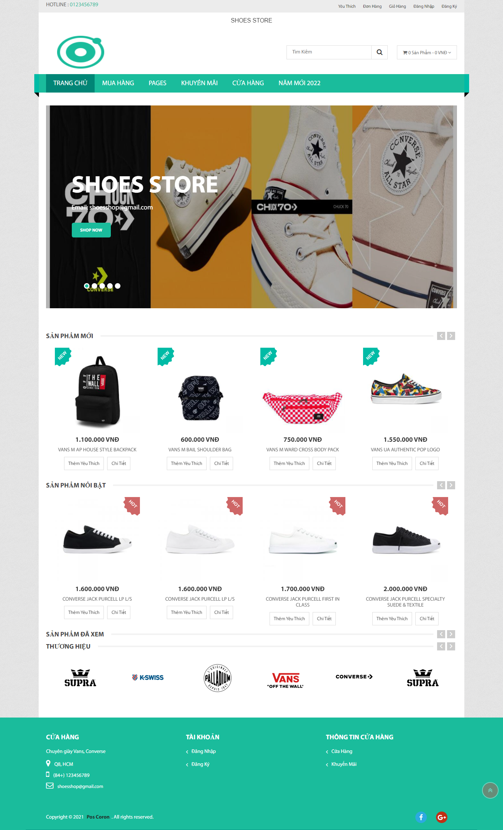

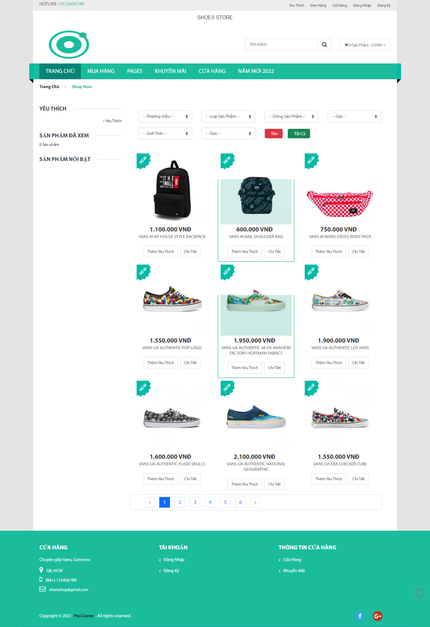

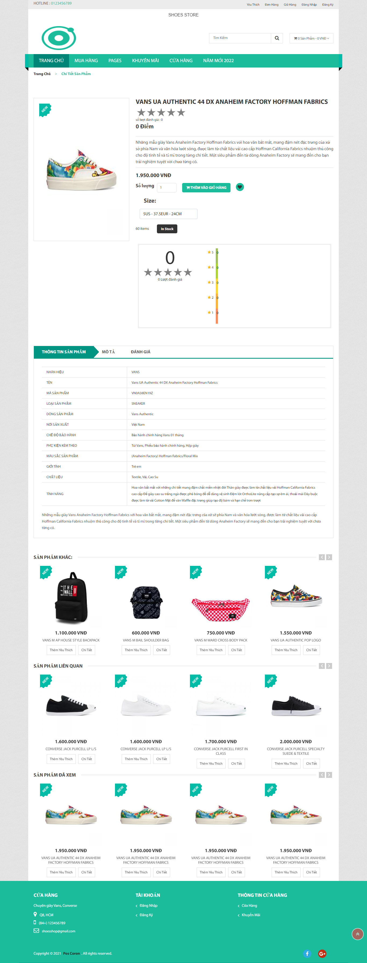

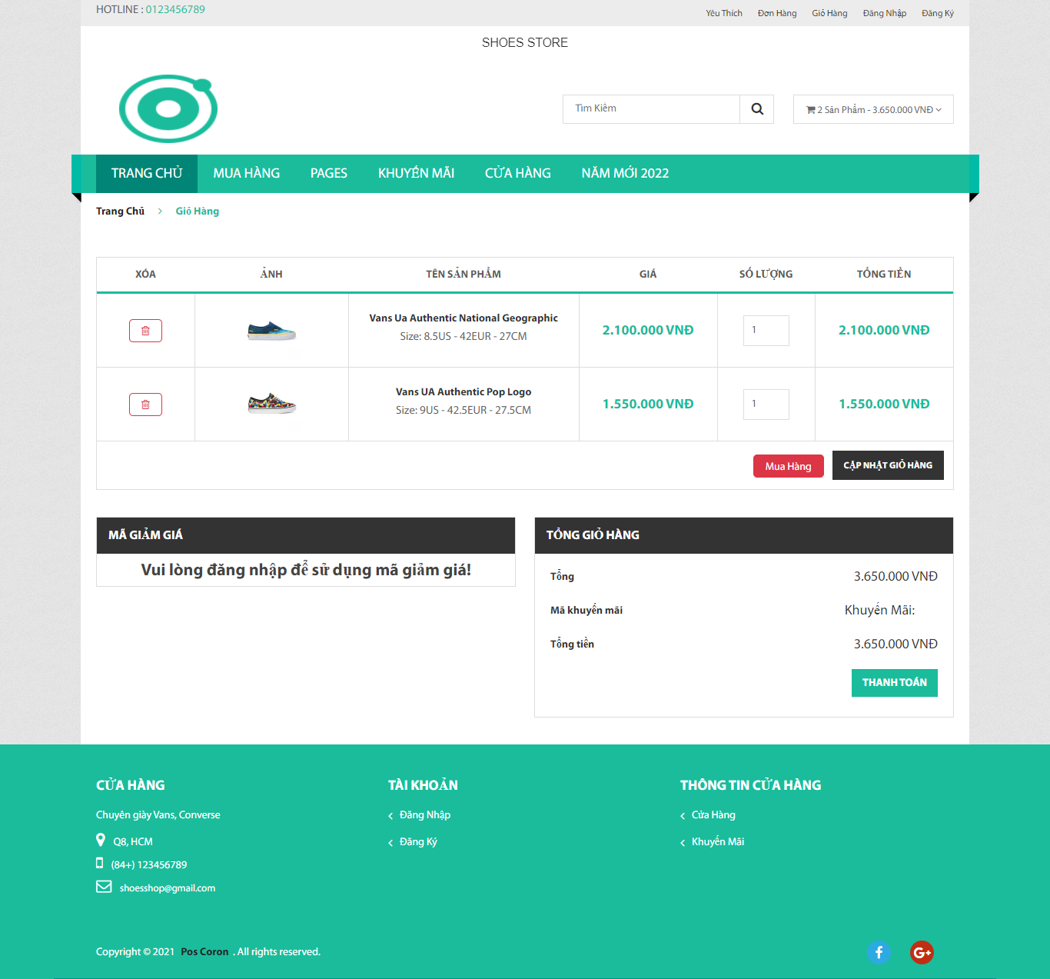

## GIAO DIỆN QUẢN LÝ

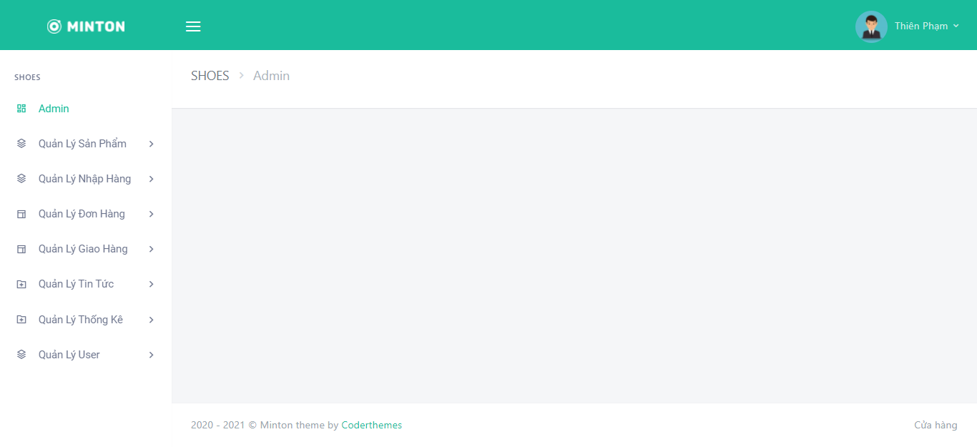

## TẠO BÁO CÁO THỐNG KÊ BẰNG PHẦN MỀM POWER BI

Truy cập website của microsoft để tải phần mềm Power BI cho desktop:

<https://www.microsoft.com/en-us/download/details.aspx?id=58494>

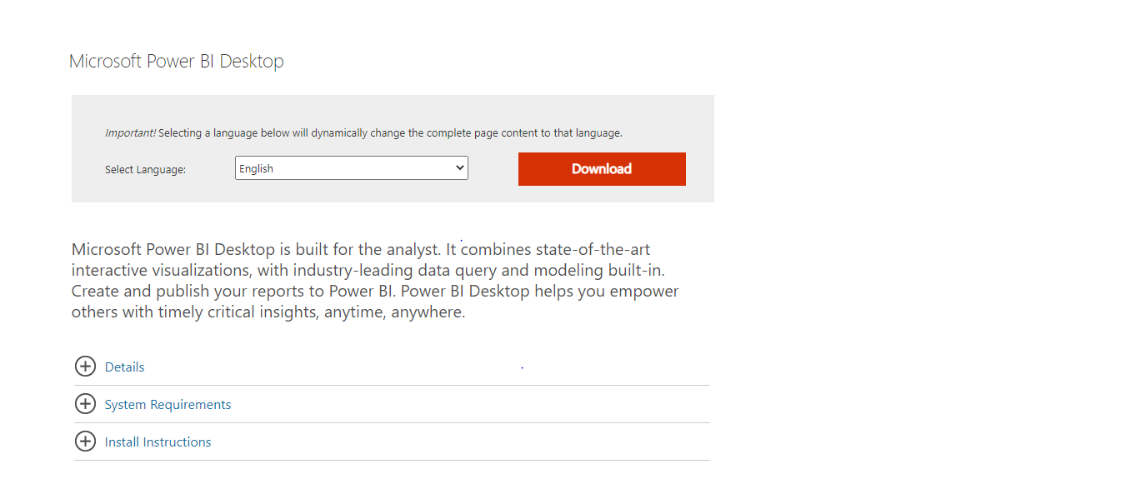

***Hình 6‑72*** Giao diện download phần mềm Power BI cho desktop.

Tiến hành cài đặt phần mềm.

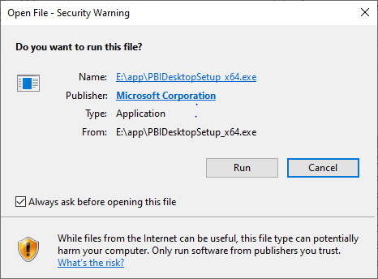

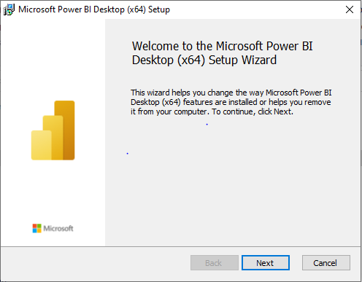

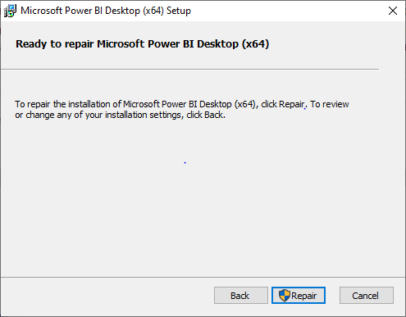

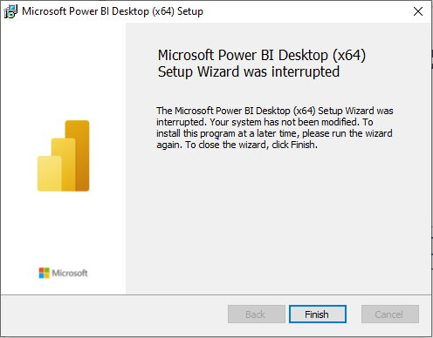

***Hình 6‑73*** Cài đặt phần mềm Power BI Desktop.

Sau khi cài đặt phần mềm, chạy phần mềm Power BI.

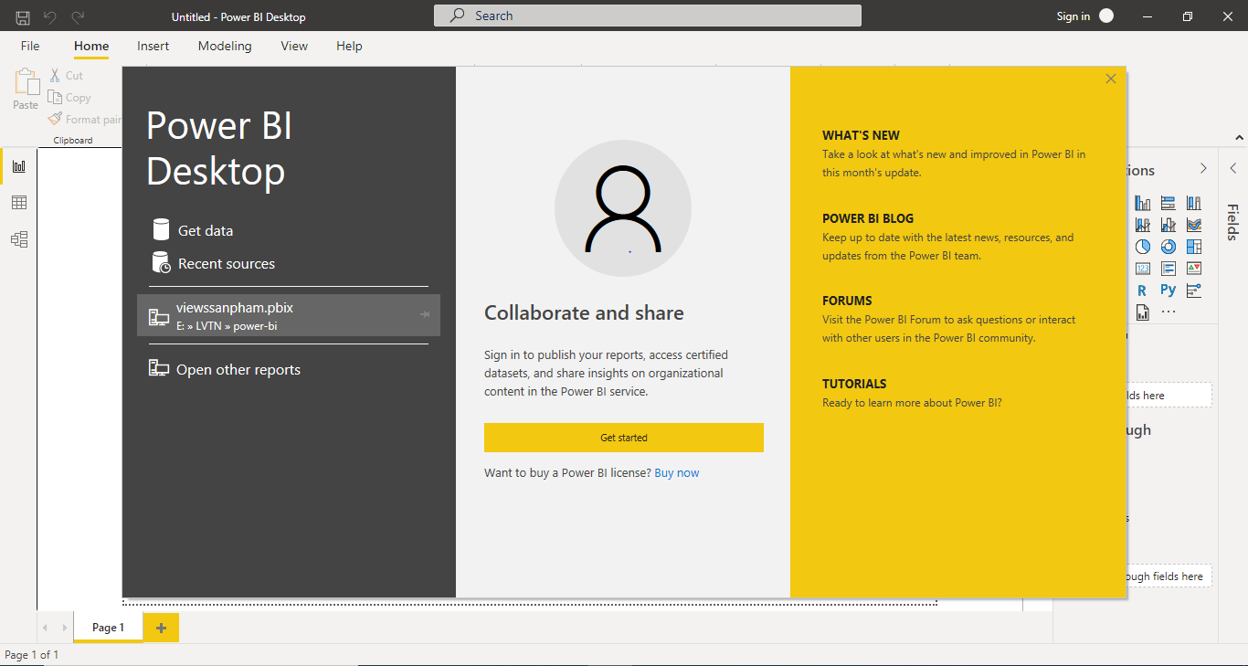

***Hình 6‑74*** Màn hình chính phần mềm Power BI.

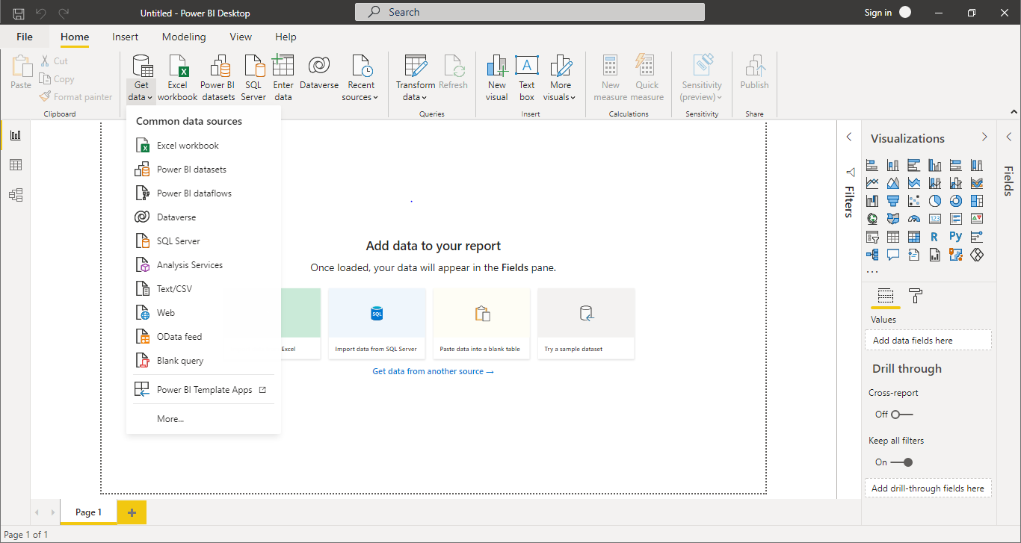

***Hình 6‑75*** Chọn nguồn dữ liệu để tạo biểu đồ.

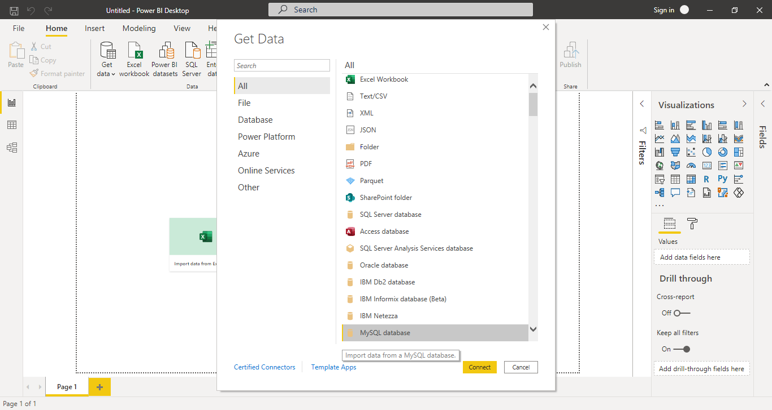

***Hình 6‑76*** Chọn nguồn dữ liệu MySQL database để tạo biểu đồ

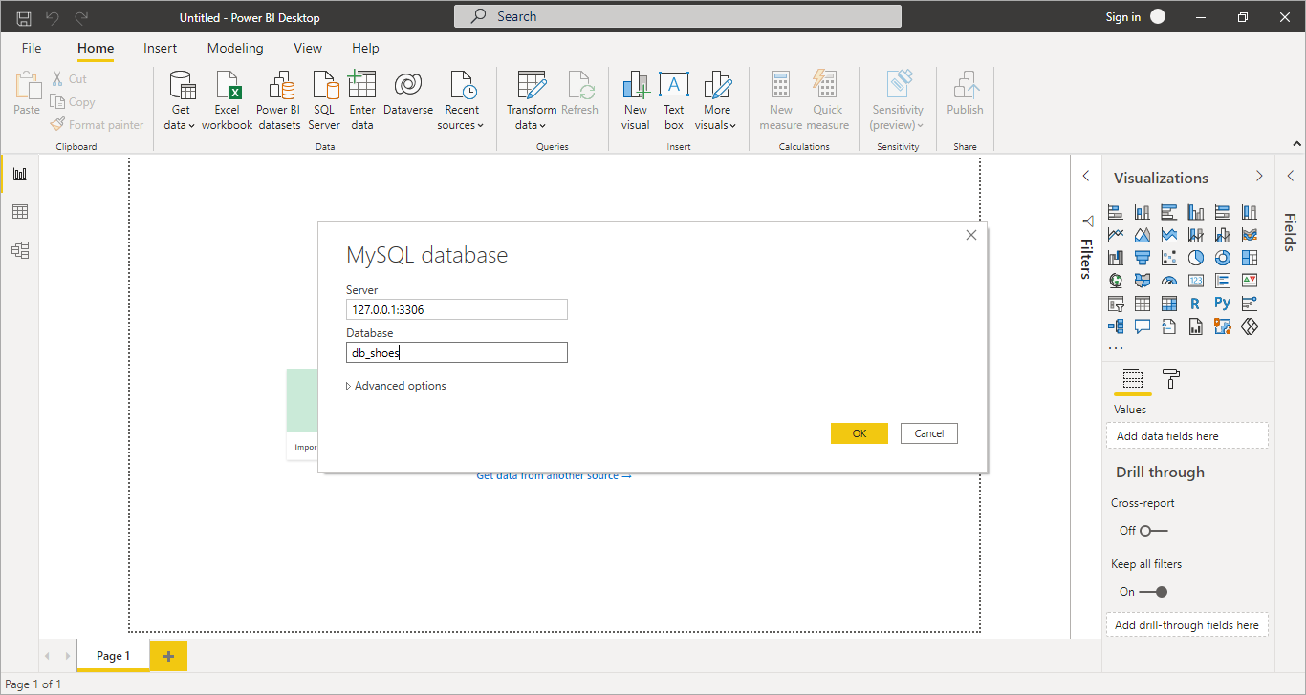

***Hình 6‑77*** Nhập thông tin kết nối.

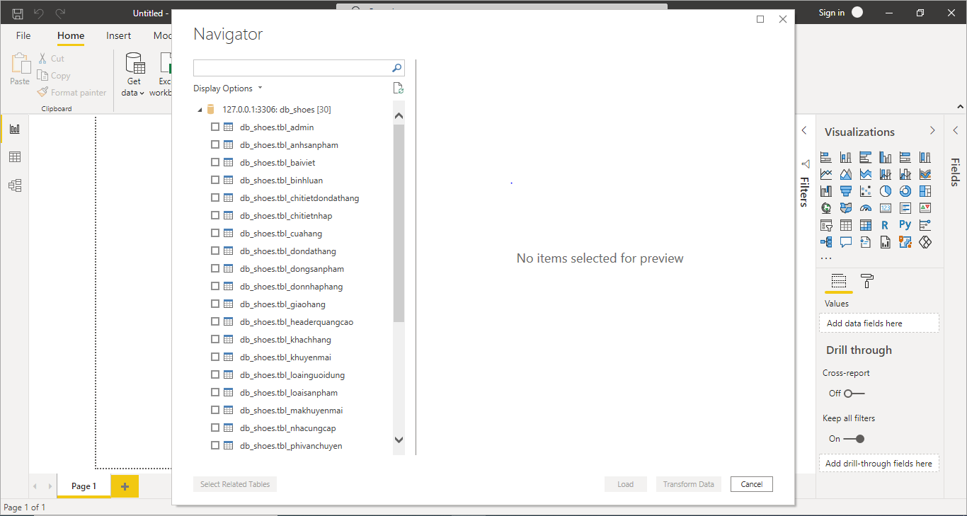

***Hình 6‑78*** Chọn bảng dữ liệu để tạo biểu đồ.

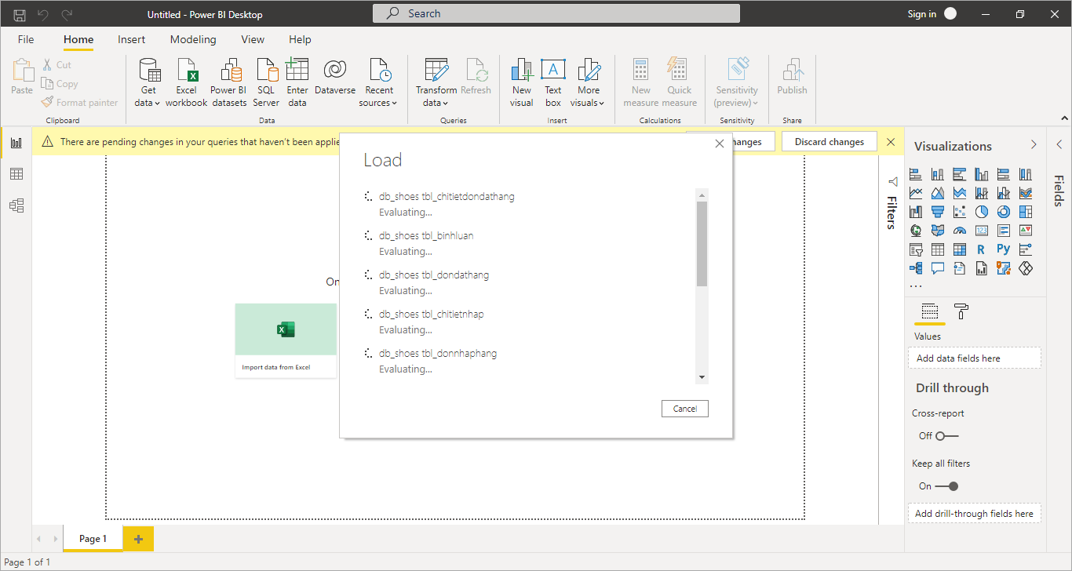

***Hình 6‑79*** Giao diện load dữ liệu các bảng đã chọn.

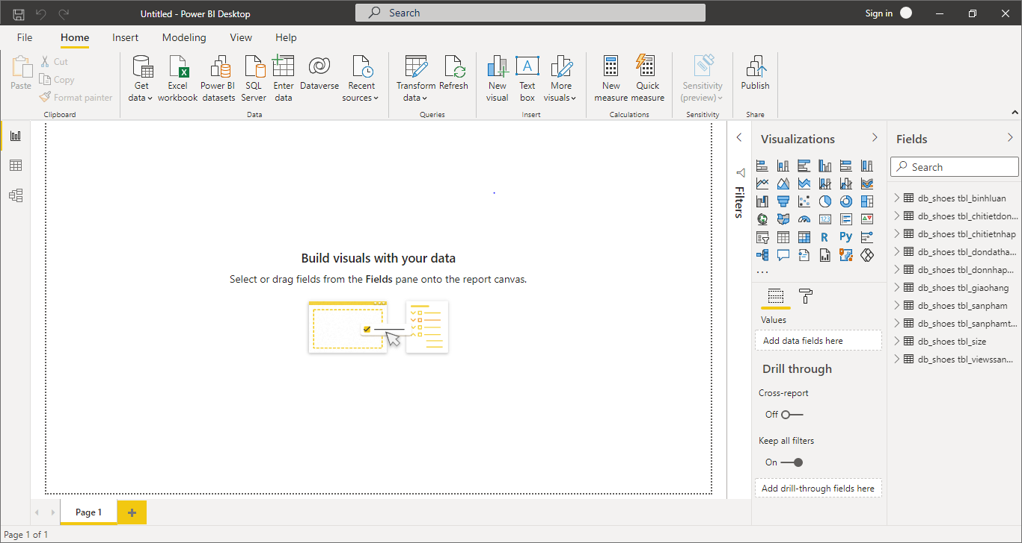

***Hình 6‑80*** Giao diện sau khi load bảng dữ liệu.

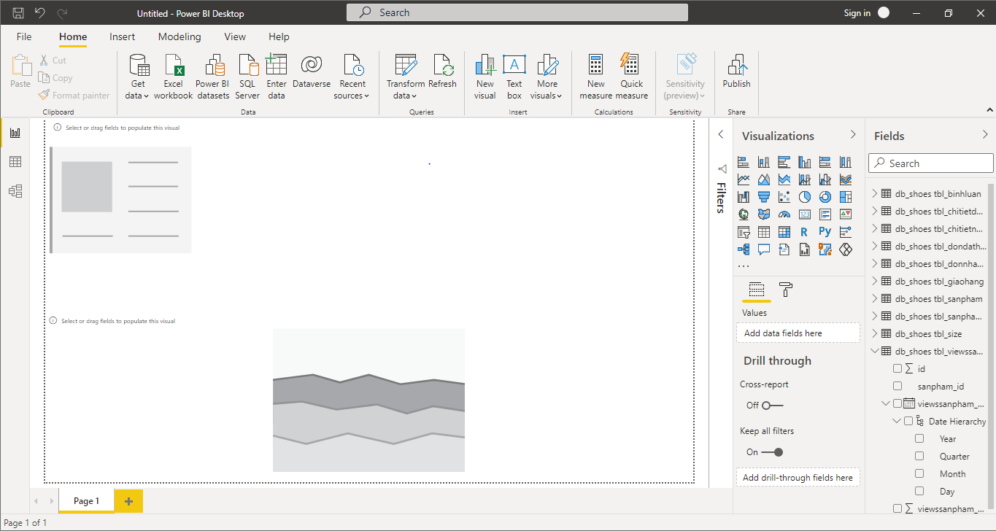

***Hình 6‑81*** Chọn dạng biểu đồ ở mục visualizations.

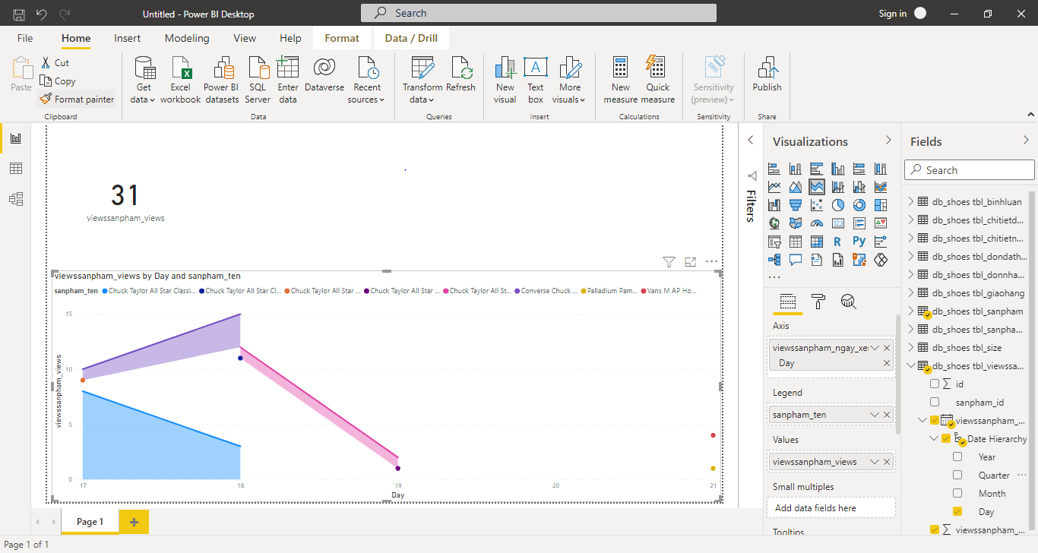

***Hình 6‑82*** Thêm dữ liệu cho biểu đồ hiển thị lượt xem sản phẩm.

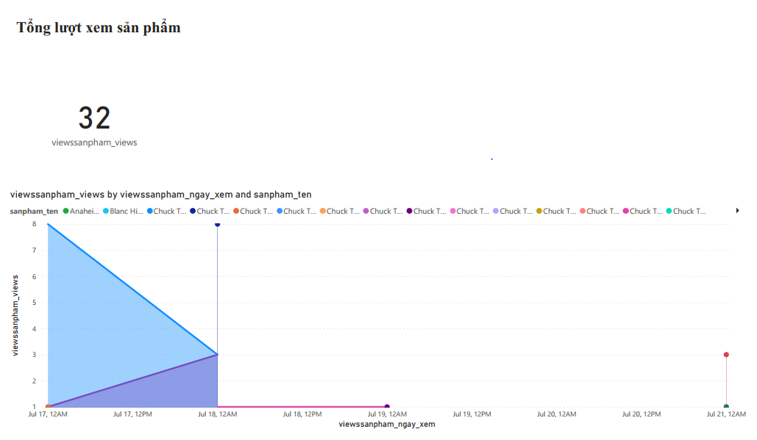

***Hình 6‑83*** Biểu đồ thống kê lượt xem sản phẩm.

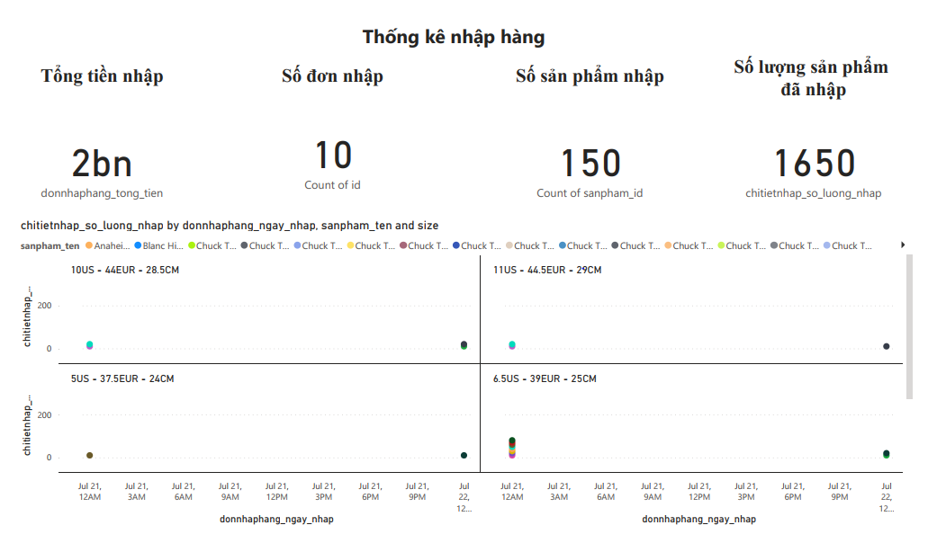

***Hình 6‑84*** Biểu đồ thống kê nhập hàng.

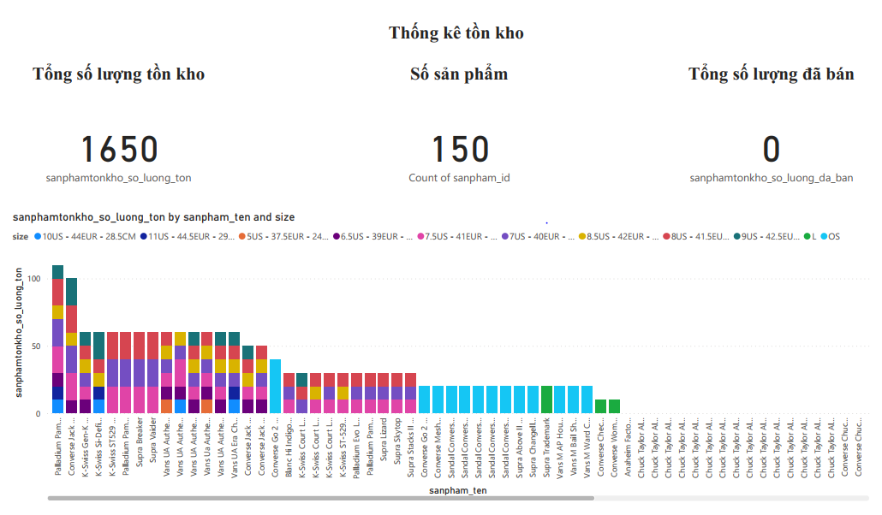

***Hình 6‑85*** Biểu đồ thống kê tồn kho.

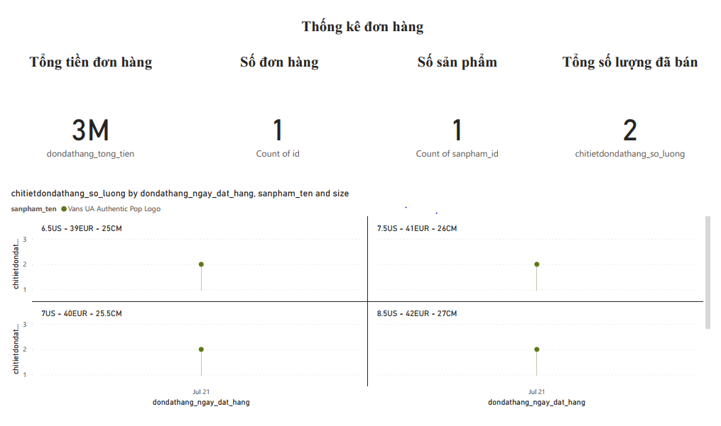

***Hình 6‑86*** Biểu đồ thống kê đơn hàng.

### Mô tả các báo cáo thống kê

Báo cáo lượt xem sản phẩm: hiển thị tổng lượt xem tất cả sản phẩm, biểu đồ hiển thị lượt xem chi tiết của từng sản phẩm theo ngày.

Báo cáo thống kê nhập hàng: hiển thị tổng số tiền nhập hàng, số sản phẩm, số lượng nhập, số đơn nhập hàng. Biểu đồ hiển thị số lượng sản phẩm nhập theo size và theo từng ngày.

Báo cáo tồn kho: hiển thị số sản phẩm tồn, tổng số lượng tồn, tổng số lượng đã bán. Biểu đồ hiển thị số lượng tồn kho của từng sản phẩm theo từng size.

Báo cáo thống kê đơn hàng: hiển thị tổng tiền các đơn hàng, số sản phẩm đã bán, tổng số lượng sản phẩm, số đơn đặt hàng. Biểu đồ hiển thị

# Tổng kết

## Kết luận đề tài

### Tổng quan về website bán giày trực tuyến

Website đáp ứng được các chức năng cơ bản cần có của một website bán hàng trực tuyến:

*Về phía giao diện khách hàng:*

* Xem sản phẩm
* Tìm kiếm sản phẩm
* Đánh giá sản phẩm
* Thêm sản phẩm vào giỏ hàng
* Xem giỏ hàng
* Thanh toán đơn hàng
* Đăng ký tài khoản
* Đăng nhập
* Theo dõi đơn hàng

*Về phía giao diện quản lý:*

* Thêm, xóa, sửa, cập nhật thông tin
* Tạo đơn nhập hàng
* Cập nhật đơn nhập hàng
* Tạo đơn hàng
* Xem đơn hàng
* Xử lý đơn hàng
* Xử lý giao hàng
* Thống kê
* Quản lý user

### Chức năng chưa hoàn thiện

* Đăng nhập bằng google, facebook
* Chia sẻ lên mạng xã hội
* Thanh toán online
* Đăng ký nhận tin tức
* SEO onpage
* Ghi nhớ mật khẩu đăng nhập

### Hạn chế

Do thời gian hạn chế, chưa thu thập, phân tích rõ các nghiệp vụ.

Kiến thức áp dụng thức tế và kỹ năng lập trình còn hạn chế nên tính chuyên nghiệp của chương trình chưa cao. Các phương pháp xử lý chưa được tối ưu, còn nhiều thiếu sót.

Các tính năng vẫn chưa được đầy đủ, hoàn thiện. Giao diện vẫn còn đơn giản, chưa mang tính chuyên nghiệp. Chưa có tính bảo mật cao. Chưa thể ứng dụng vào hoạt động thực tế.

## Hướng phát triển

Thu thập, phân tích kỹ hơn những nghiệp vụ của website bán hàng

Thiết kế chương trình và chỉnh sửa giao diện chuyên nghiệp hơn.

Bổ sung các tính năng còn thiếu và tính năng mới vào website

Tìm hiểu các biện pháp bảo mật và áp dụng cho website.

Tối ưu hóa các chức năng, các ràng buộc cho dữ liệu.

Tối ưu hóa website trên công cụ tìm kiếm để có thể đưa vào hoạt động thực tế.

TÀI LIỆU THAM KHẢO

[1] Giới thiệu về ngôn ngữ PHP: <https://vi.wikipedia.org/wiki/PHP>

[2] MySQL và công nghệ sử dụng: <https://vi.wikipedia.org/wiki/MySQL>

[3] MySQL là gì, <https://wiki.matbao.net/mysql-la-gi-huong-dan-toan-tap-ve-mysql/>

[4] Power BI là gì: <https://vinsep.com/kien-thuc/microsoft-kien-thuc/power-platform/power-bi-la-gi/>

[5] Lập trình website bán hàng laravel: <https://www.youtube.com/channel/UCnfVQy051QFO-Ns8El1zL4w>

[6] Laravel Documentation: <https://laravel.com/>

[7] Giao diện website: <https://devforum.info/>

[8] Plugin xếp hạng sao jQuery: <https://rateyo.fundoocode.ninja/>

[9] Jquery: <https://jquery.com/download/>

1. **K** : key; **U** : unique; **M** : mandatory (not null)